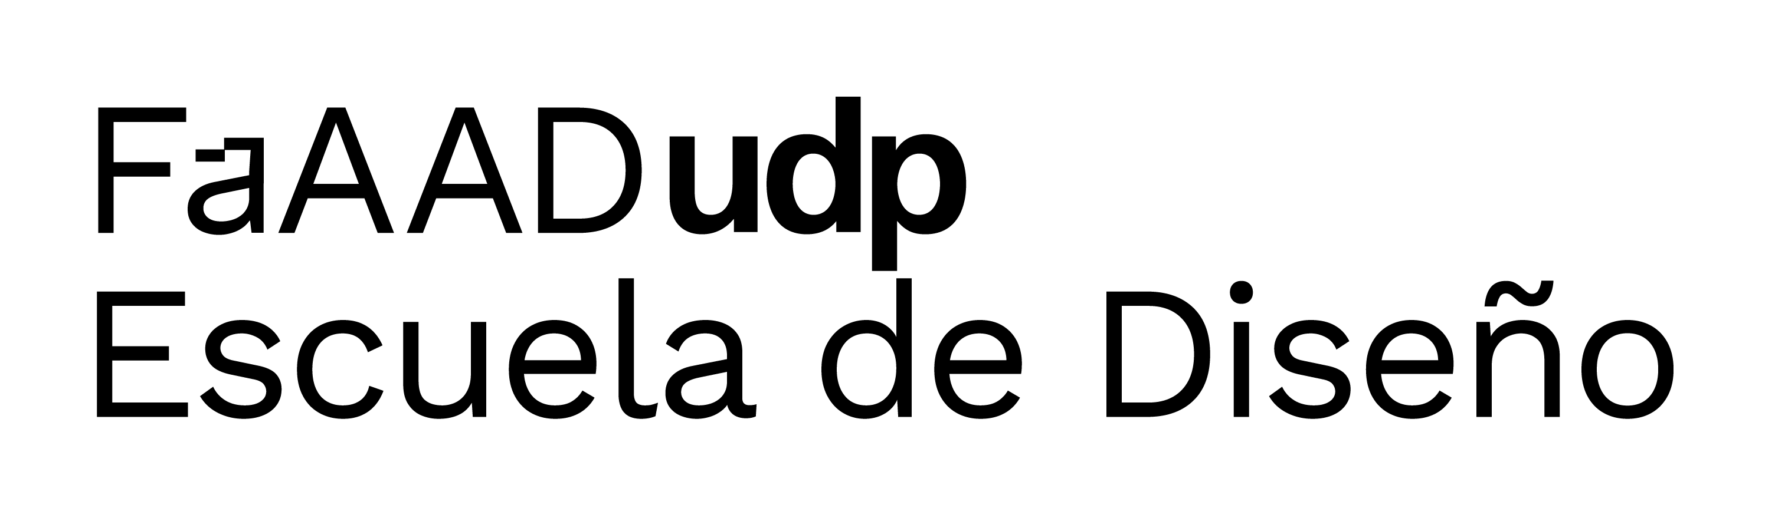
RELEVO
Sistema phygital para recuperar intenciones personales durante el ocio digital
ANEXOS
JOHAN MAXIMILIANO YANTÉN ACEVEDO
Memoria para optar al título profesional de Diseñador, mención Diseño Gráfico
Profesores guía: Sergio Majluf y Simón Gallardo
Modalidad: Taller de Titulación
FACULTAD DE ARQUITECTURA, ARTE Y DISEÑO
ESCUELA DE DISEÑO
Santiago, Chile
Diciembre de 2026
Índice
Anexo A. Entrevistas: pauta, corpus y análisis 4
A.1 Pauta y condiciones 4
A.2 Síntesis de las entrevistas 6
A.3 Método de análisis 14
A.4 Libro de códigos 15
A.5 Cada caso 18
A.6 Dos tipos de usuario 21
Anexo B. Encuesta: 53 respuestas 26
B.1 Instrumento y muestra 26
B.2 Método 27
B.3 Resultados 27
B.4 Qué tomó el diseño 29
B.5 Codificación por respuesta 29
Anexo C. Estado del arte y referentes 33
C.1 La búsqueda 33
C.2 Fichas de los referentes 35
C.3 Prototipos y patentes parecidos 41
Anexo D. Trazabilidad de los criterios de diseño 48
D.1 Matriz de trazabilidad 48
D.2 Lo que la app ya cambió 49
Anexo E. Uso de inteligencia artificial 52
E.1 Herramientas 52
E.2 Cinco tareas 52
E.3 Lo que hizo el autor 53
Anexo F. Estados del ciclo y wireframes 54
F.1 Los 35 estados del ciclo 54
F.2 Wireframes de agosto de 2026 57
F.3 Wireframes de la app (octubre de 2026) 59
Anexo G. Prototipo Android y registro de versiones 63
G.1 La app en la versión 3.3 63
G.2 El sistema completo 64
G.3 La app 65
G.4 Los datos y el panel 71
G.5 Registro de versiones 74
Anexo H. Identidad visual y sistema de marca 76
H.1 El logo 76
H.2 Las dos tipografías 78
H.3 Los íconos 79
H.4 La paleta cromática 81
H.5 Nombre, frase y descriptor 85
H.6 Propuestas anteriores 85
H.7 Referentes visuales del autor 87
Anexo I. Protocolo de la prueba, consentimiento e instrumentos 90
I.1 La prueba aplicada 90
I.2 El protocolo de 21 días 91
I.3 La semana para comparar 94
I.4 El consentimiento de la prueba 94
I.5 Las preguntas de la app 96
I.6 La ficha de la sesión inicial 98
I.7 El instrumento de cierre 98

Anexo A. Entrevistas: pauta, corpus y análisis
Ocho entrevistas semiestructuradas, hechas en persona en Santiago el 11 y el 12 de junio de 2026, con personas de 19 a 27 años. Este anexo reúne la pauta, la síntesis anonimizada de cada entrevista y el análisis que sostiene el capítulo 7: el método, el libro de 23 códigos, la lectura de cada caso y la comparación que dio los dos tipos de usuario.

A.1 Pauta y condiciones
Tabla A1
Ficha del levantamiento
Dimensión | Registro
Técnica | Entrevista semiestructurada, hablada y presencial
Participantes | Ocho personas, anonimizadas como Persona 1 a Persona 8
Fechas y lugar | 11 y 12 de junio de 2026, en Santiago de Chile
Edades | 19, 19, 20, 21, 21, 22, 22 y 27 años
Convocatoria | Por referencias de contactos cercanos; el único criterio común fue la edad
Consentimiento | Informado y oral
Preguntas | Todas las formuló el investigador, también las repreguntas
Registro | Transcripción posterior, con ortografía y puntuación regularizadas

Nota. Elaboración propia.
La pauta se escribió cuando el proyecto trabajaba sobre una idea anterior: un objeto donde dejar el teléfono, que después mostraría una señal del descanso. Por eso no pregunta directamente por otra actividad que la persona quisiera hacer; esa categoría surgió en el análisis.

Secuencia principal
- ¿Cómo suelen ser tus tardes o noches entre semana cuando no tienes obligaciones?
- ¿Qué actividades te ayudan a desconectarte o a descansar?
- Piensa en la última vez que usaste el teléfono para entretenerte, no para trabajar ni estudiar. ¿Cuándo fue y qué hiciste?
- ¿Cómo describirías cómo te sentiste mientras realizabas esa actividad?
- ¿Cómo te sentiste al terminar esa sesión?
- Si alguien te hubiera preguntado al día siguiente qué hiciste esa tarde, ¿qué le habrías respondido?
- ¿Ese tiempo contó como descanso para ti? ¿Por qué?
- ¿Has tenido alguna vez la sensación de pasar tiempo entretenido en el teléfono y luego no poder describir bien qué hiciste?
- ¿Hay actividades de tiempo libre que te parezcan más válidas que otras? ¿Por qué?
- ¿Qué tendría que ocurrir para que terminaras una tarde de ocio y sintieras que fue tiempo bien gastado?
- ¿Hay algo sobre tu tiempo libre o tu relación con el teléfono que no te haya preguntado y consideres relevante?

Bloque final
- ¿Alguna vez intentaste descansar sin celular? ¿Qué estrategias usaste?
- ¿Cómo reaccionarías a la idea de depositar el teléfono en un objeto y luego recibir una señal de ese descanso? ¿Qué tendría que mostrar para que no se sintiera como castigo?
Las repreguntas cambiaron según cada respuesta: sirvieron para aclarar significados, pedir ejemplos y reconstruir episodios concretos. Las respuestas a las preguntas 12 y 13 se registraron en notas y se integraron después al registro.
Alcance. Es un levantamiento cualitativo y exploratorio: describe ocho casos y no representa a los adultos jóvenes. Como la transcripción se regularizó y las notas originales de las preguntas 12 y 13 ya no están disponibles, las respuestas se usan como paráfrasis y no como citas textuales.

A.2 Síntesis de las entrevistas
Cada respuesta está resumida en tercera persona, sin nombres y con el número de su pregunta; cuando el investigador repreguntó, la respuesta sigue en la misma línea. Las respuestas breves o no contestadas se conservan como tales. Las expresiones coloquiales o de autodiagnóstico, como «dopamina» o «uso adictivo», son de las personas y no categorías del análisis.

Persona 1 · 21 años · 12 de junio
1. Jugar, disfrutar tiempo con sus perros y ver películas o series. Al repreguntarle por el tiempo con sus perros, explicó que consiste en disfrutar con ellos, porque ellos estarán una parte de su vida, pero para ellos será toda su vida.
2. Hacer ejercicio y cocinar. Al repreguntarle cuándo se desconecta, respondió que cuando está concentrado haciendo lo que le gusta; si se desconcentra, algo puede salir mal.
3. Hace unos días leyó manga en el teléfono. Al repreguntarle por qué decidió leer, lo describió como un momento tranquilo, buscando una dopamina más saludable.
4. Feliz, tranquilo y reflexivo. Al repreguntarle por la reflexión, dijo que depende del manga: algunos contenidos le hacen reflexionar.
5. Satisfecho con usar su tiempo para cosas mejores. Al repreguntarle cuáles, mencionó leer, en vez de ocupar el teléfono para TikTok o actividades similares.
6. Dormir.
7. Sí, porque ya había hecho cosas temprano. Al repreguntarle qué había hecho, mencionó ir a la universidad.
8. Sí.
9. Considera que toda actividad libre que haga sentir bien es buen tiempo de ocio. Al repreguntarle qué es sentirse bien, lo definió como sentirse feliz y desconectado de las obligaciones.
10. Hacer ejercicio, ver una película o practicar algún deporte. Al repreguntarle por el ejercicio, precisó que necesita terminar cansado y adolorido para quedar satisfecho.
11. No.
12. Cuando lee manga, cocina o hace ejercicio deja el celular aparte porque, si está cerca, termina mirándolo. A veces lo deja cargando en otra pieza o en silencio.
13. Le serviría si fuera simple. Valora recibir una marca o imagen que le recuerde que estuvo leyendo, cocinando o con sus perros.

Persona 2 · 22 años · 12 de junio
1. Descansa, ve videos y revisa redes sociales. Al repreguntarle por los contenidos, dijo que son memes o temas de su interés, generalmente para reírse.
2. Acostarse a ver videos, jugar en el computador o estar con su pareja. Al repreguntarle qué videos la desconectan, mencionó los de humor.
3. Durante la entrevista se puso a ver memes en Instagram al acostarse.
4. Se sintió tranquila hasta que tuvo sueño. Al repreguntarle si siguió en el teléfono, reconoció que era momento de dormir y, aunque tenía mucho sueño, siguió frente a la pantalla.
5. Más o menos.
6. Podría relatar con claridad la secuencia: después de clases trabajó en la casa de su pareja, vieron una serie y terminó el día viendo videos o memes en Instagram antes de dormir.
7. No tanto, porque tenía sueño y aun así decidió seguir en el celular.
8. A veces, pero muy poco.
9. Considera más válidas las actividades de interés personal que no consisten en permanecer desplazándose por el celular. Al repreguntarle qué actividad le parece productiva, la describió como una que permita desconectarse y se sienta plena, y mencionó manualidades, pintura y dibujo.
10. No tener obligaciones al llegar a casa para no utilizar tiempo crucial; disponer de los materiales necesarios, desconectarse del celular y hacer lo que tenga ganas de hacer. Al repreguntarle qué es hacer lo que quiere, lo definió como realizar sus hobbies en paz.
11. No por el momento.
12. Cuando quiere pintar, dibujar o hacer manualidades intenta dejar el teléfono lejos de la cama. También lo pone en silencio para no revisarlo.
13. Lo usaría si se percibe como una ayuda que le recuerde que hizo otra actividad y no quedó atrapada en el celular.

Persona 3 · 19 años · 11 de junio
1. Jugar en el computador y practicar artes marciales.
2. Dormir, ver una serie, jugar en el computador y meditar. Al repreguntarle por la desconexión al jugar, dijo que disfruta saber que no tiene la presión de hacer algo.
3. Ese día miró videos humorísticos en Instagram.
4. Sintió que estaba matando el tiempo sin ser consciente de él. Al repreguntarle si notó el paso del tiempo, dijo que no tenía noción del tiempo mientras lo hacía.
5. No se sintió mal ni bien; pensó que tenía mejores cosas que hacer. Al repreguntarle por esas otras cosas, dijo que sentía que perdía parte del día viendo el celular.
6. Habría dicho la verdad, pero no especificó el contenido del relato.
7. Sí contó como descanso porque no hizo lo que debía y se despejó de las responsabilidades. Al repreguntarle por sus obligaciones, dijo que sabía que tenía algo pendiente y aun así continuó descansando.
8. Le suele ocurrir y le provoca sentirse un poco mal consigo mismo. Al repreguntarle por qué, dijo que piensa que podría haber hecho algo más productivo.
9. Considera todas las actividades igualmente válidas, aunque algunas entregan habilidades aplicables a la vida cotidiana.
10. Invertir el ocio en actividades que le hagan crecer o entreguen un beneficio. Al repreguntarle por el beneficio, habló de actividades que le hagan sentirse pleno o sentir que vive.
11. Considera relevante la normalización de perder tiempo con el celular y luego sentir que podría haber hecho algo mejor. Al repreguntarle en qué situaciones, mencionó permanecer bastante tiempo viendo memes o contenido en TikTok o Instagram.
12. Cuando entrena, juega en el computador o medita intenta dejar el celular lejos. A veces activa no molestar, pero si está cerca vuelve a tomarlo para revisar Instagram.
13. Le parece útil una señal tranquila al retirar el teléfono, como una luz o una forma, que ayude a reconocer un descanso real.

Persona 4 · 22 años · 11 de junio
1. Ver una película o estar en el teléfono. Al repreguntarle qué hace en el teléfono, mencionó revisar redes sociales.
2. Pasear a su perro y escuchar música tranquila o enérgica.
3. Ese día jugó sudoku en el teléfono.
4. Tranquila.
5. Concentrada y relajada. Al repreguntarle por la concentración, explicó que el juego exigía atención y que, al terminar, pudo enfocarse en su entorno.
6. Diría que no hizo nada porque considera que jugar es técnicamente una forma de no hacer nada.
7. Sí contó como descanso: ocupó su mente sin estrés ni mal humor.
8. Le ocurre muchas veces, especialmente con TikTok. Al repreguntarle por qué le cuesta contarlo, dijo que ve muchos videos, pero luego no permanece contenido en su mente.
9. Considera más válidos caminar o hacer ejercicio porque mantienen el cuerpo activo y dejan tiempo para pensar.
10. Estudiar, porque le gusta, mantiene su mente ocupada y aprende.
11. La conversación le hace replantear su relación con el teléfono y piensa que podría existir un uso adictivo.
12. Cuando pasea a su perro o quiere concentrarse deja el celular en casa o lo silencia. También ha borrado TikTok temporalmente.
13. Le daría curiosidad probar el objeto, especialmente respecto de TikTok, y preferiría una señal calmada.

Persona 5 · 20 años · 11 de junio
1. Pasa tiempo en TikTok, Instagram y Facebook.
2. Ordenar su pieza, peinar sus muñecas y estar con el celular. Al repreguntarle por sus muñecas, las asoció con la calma.
3. Durante la entrevista veía TikTok, específicamente videos de God of War.
4. Entretenida.
5. Aburrida, sin nada que hacer.
6. Nada.
7. Tal vez sí y tal vez no; no siente que descanse mucho viendo tragedias, en referencia a noticias sobre el gobierno.
8. Sí.
9. Considera más válida cualquier actividad distinta de estar en el celular porque permite hacer cosas productivas. Al repreguntarle qué es productivo, mencionó ordenar, hacer ejercicio o algo que ayude a la vida.
10. Hacer algo productivo y no estar todo el tiempo con el celular. Al repreguntarle qué actividades, mencionó ordenar, limpiar o aprender algo nuevo.
11. No.
12. Cuando ordena su pieza o peina sus muñecas deja el celular en la cama o en otro lugar, pero vuelve a mirarlo. A veces lo pone a cargar para no tenerlo en la mano.
13. Anticipa que al principio le costaría dejar el celular. Preferiría que la señal mostrara dibujos u otra representación visual.

Persona 6 · 27 años · 11 de junio
1. Jugar, leer, realizar videollamadas y cenar con su familia. Al repreguntarle cómo juega, contó que se instala con algo para comer y beber y comprueba si alguien está disponible para jugar.
2. Escuchar música, armar maquetas y resolver sudoku, principalmente durante la noche.
3. El día anterior estuvo varias horas en videollamada con una amiga que vive fuera del país. Al repreguntarle qué hicieron, contó que conversaron sobre su semana, jugaron y planearon otra llamada.
4. Contenta, porque hacía tiempo que no hablaba con su amiga por videollamada. Al repreguntarle de qué hablaron, mencionó los acontecimientos de la semana y experiencias personales.
5. Con ganas de repetir la videollamada. Al repreguntarle por qué, habló de emoción y nostalgia.
6. Diría que estuvo en videollamada con una amiga muy cercana y podría describir temas como universidad, trabajo, viajes y salidas.
7. Sí contó como descanso: fue un momento de relajo sin preocupación ni límite de tiempo, con una persona de confianza.
8. Sí le ha ocurrido no poder describir bien otros usos del teléfono.
9. Algunas actividades parecen más válidas porque puede sentir que desaprovechó horas en acciones rutinarias que realiza todos los días. Al repreguntarle por ejemplos, mencionó revisar redes sociales o escuchar música en la cama.
10. No pensar en trabajo ni estudios y concentrarse por completo en leer, construir u otra actividad.
11. No.
12. Cuando lee o arma maquetas, el sonido del teléfono cercano le resulta molesto.
13. Usaría el objeto principalmente en momentos en que permanece mirando redes sin pensar.

Persona 7 · 21 años · 11 de junio
1. Jugar videojuegos o salir en bicicleta según factores como lluvia y frío.
2. Jugar fútbol, por el ambiente competitivo y la simplicidad material del juego.
3. Media hora antes de la entrevista veía en YouTube un podcast de fútbol mientras comía.
4. Se sintió normal y a veces complacido por comentarios humorísticos espontáneos.
5. Normal, sin una emoción predominante.
6. Diría que no hizo nada interesante, entendido como nada fuera de lo común; recuerda que vio YouTube mientras comía.
7. Sí contó como descanso porque no tenía obligaciones y estaba enfocado en YouTube y en comer, sin otra actividad en mente.
8. No experimenta una laguna mental después de usar el teléfono.
9. Defiende que cada persona utilice su tiempo libre como quiera, aunque reconoce que algunos pasatiempos pueden afectar la salud o ser socialmente invalidados.
10. Considera bien gastada cualquier tarde de ocio sin obligaciones pendientes.
11. Propone considerar cómo el teléfono afecta la convivencia familiar: facilita la comunicación, pero puede reducir el tiempo compartido.
12. Cuando sale en bicicleta o juega fútbol el teléfono permanece guardado. En casa a veces lo deja en el comedor o activa no molestar, pero no es una rutina fija.
13. No sabe si lo necesitaría diariamente, aunque lo probaría. Exige una señal discreta, sin nota ni comparación entre días.

Persona 8 · 19 años · 11 de junio
1. Jugar en el computador o dormir; su rutina varía poco.
2. Estar en el computador, jugar, escuchar música, leer o dormir.
3. Durante la entrevista estaba mirando Instagram y consumía lo primero que aparecía en el feed.
4. Tranquilidad, entendida como relajarse porque no tenía algo que hacer.
5. Relajada o normal, sin una sensación específica.
6. Diría que se quedó viendo videos o Instagram y recuerda contenidos variados como noticias, memes y videoblogs.
7. Sí contó como descanso porque hacía algo que le gusta sin sentir que faltaba una obligación; esa condición aparece cuando está al día con sus tareas.
8. Sí le cuesta describirlo porque la rutina termina siendo siempre la misma: videos e Instagram.
9. No considera unas actividades universalmente más válidas que otras; las personas tienen cantidades distintas de tiempo libre y hacen el hobby que pueden realizar.
10. Haber terminado sus deberes y poder avanzar en actividades deseadas, como completar un juego, una lectura o un dibujo.
11. En lugar de responder, pregunta si las personas tienen hoy más o menos tiempo libre que antes. Se registra como respuesta no contestada.
12. Cuando juega en el computador o lee, el celular puede permanecer cerca sin que siempre lo mire. Si tiene tareas, lo silencia o guarda para no abrir Instagram sin advertirlo.
13. Le resultaría extraño al principio, pero podría ayudar a interrumpir el hábito de revisar Instagram. Preferiría una imagen o luz tranquila.

A.3 Método de análisis
El análisis buscó dos cosas: comparar a cada persona como un caso completo y encontrar patrones entre casos, sin reducirlos a mucho o poco uso del teléfono. Siguió cuatro capas, cada una cerrada antes de abrir la siguiente:
- Análisis Framework (Goldsmith, 2021). Una matriz con las ocho personas en las filas y los temas en las columnas, armada en cinco momentos: familiarización, marco analítico, indexación, matriz e interpretación. Los temas combinaron dimensiones fijadas de antemano —si la sesión fue decidida o automática, la percepción del tiempo, el recuerdo, la existencia de una alternativa valorada, el conflicto posterior, el contexto, las estrategias previas, la reacción ante una intervención física y la autonomía— con códigos que surgieron de la lectura.
- Tipos ideales (Stapley et al., 2022). Un tipo ideal reúne un patrón coherente observado en varios casos; no describe a una persona promedio. Se reconstruyó cada caso, se armaron tipos provisionales, se identificaron los casos que mejor los expresan, se describieron, se comprobó su credibilidad y se compararon. Cada tipo exige más de una evidencia y registra los casos mixtos y la evidencia contraria.
- Perfiles situacionales. Cada tipo se tradujo en condiciones, necesidades y límites que pueden aparecer en momentos distintos de una misma persona, sin nombre, fotografía ni biografía.
- Recorridos. La experiencia actual, sin Relevo, y un escenario con Relevo, planteado como hipótesis de diseño.
El análisis usó tres unidades: el caso, que es la entrevista completa; el episodio, una sesión o situación concreta, y el fragmento, la respuesta que respalda un código. Los tipos se construyeron sobre casos y episodios, no sobre frases sueltas.
Tabla A2
Niveles de confianza
Nivel | Cuándo se asigna | Cómo se usa
Alto | Contenido explícito y en contexto en la transcripción, o dato confirmado por el autor | En el análisis y la redacción
Medio | Interpretación respaldada por más de un fragmento, que requiere síntesis | Como hallazgo, siempre con la persona y la pregunta que lo respaldan
Bajo | Pasaje ambiguo, contradicción no resuelta o inferencia sin respuesta directa | Como pregunta o memo, nunca como conclusión

Nota. Elaboración propia.
Cinco reglas acompañaron todo el análisis:
- cada código tiene definición, criterio de inclusión y de exclusión, ejemplo y fecha de cambio;
- un memo registró lo que el investigador esperaba encontrar, para buscar activamente los casos que contradicen la propuesta;
- cada síntesis remite a su persona y su pregunta;
- la cantidad de menciones no se lee como frecuencia en la población, y no se calculan porcentajes;
- la ausencia de una mención no se lee como ausencia del fenómeno.

A.4 Libro de códigos
El libro define 23 códigos para reconocer cómo se relacionan el tipo de actividad, la intención previa, la continuidad de la sesión, el recuerdo, la valoración del ocio y la disposición ante una intervención phygital. Los códigos pueden coexistir en un mismo episodio, y una misma persona puede mostrar patrones distintos según la situación. Se agrupan en seis familias: el contexto, la forma del episodio, la intención y cómo termina —el tiempo, el recuerdo y el cierre—, las normas sobre el ocio, las estrategias actuales y la relación con la propuesta.
Se codificó con ocho reglas:
- Codificar lo dicho, no una causa psicológica supuesta.
- Leer cada respuesta en su contexto, no como una frase aislada.
- Distinguir el uso digital dirigido, el de continuidad y el relacional.
- No equiparar recuerdo débil con malestar, ni recuerdo claro con una experiencia valiosa.
- No inferir una intención desplazada sin una meta, necesidad o alternativa reconocible.
- Registrar tensión y descanso a la vez cuando la persona expresa ambas cosas.
- Conservar los casos que no necesitan intervención.
- Tratar los juicios de productividad como una norma de la persona, no como una verdad del análisis.
Tabla A3
Libro de códigos
Código | Qué marca | Evidencia
Contexto
Obligación pendiente | Una obligación, necesidad corporal o meta compite con la sesión. | Persona 2, preguntas 4 y 7: tenía sueño y siguió mirando el celular.
Sin obligaciones pendientes | La persona no tiene obligaciones pendientes y legitima el ocio desde ahí. | Persona 7, preguntas 7 y 10; Persona 8, pregunta 7.
Teléfono cerca | La cercanía del teléfono favorece revisarlo o retomarlo. | Personas 1, 3 y 5, pregunta 12.
Forma del episodio
Uso dirigido | Actividad digital con contenido, propósito o cierre reconocible. | Persona 1, preguntas 3 y 4; Persona 4, preguntas 3 a 5.
Uso de continuidad | Consumo guiado por un feed o una rutina, sin un final que decida la persona. | Persona 3, preguntas 3 y 4; Persona 5, preguntas 3 a 5; Persona 8, preguntas 3 y 8.
Uso relacional | Uso digital cuyo valor principal es la relación con otras personas. | Persona 6, preguntas 3 a 7.
Alternativa valorada | Actividad que la persona valora y podría hacer si la intención vuelve a estar disponible. | Persona 2, preguntas 9 y 10; Persona 3, preguntas 5 y 10; Persona 8, pregunta 10.
Intención, tiempo, recuerdo y cierre
Intención clara | La sesión coincide con una decisión reconocible de la persona. | Persona 1, preguntas 3 y 4; Persona 6, preguntas 3 a 7.
Intención desplazada | Aparece una intención, necesidad o alternativa que la persona reconoce y no ejecuta. | Persona 2, preguntas 4 y 7; Persona 3, preguntas 5 y 7.
Pérdida de la noción del tiempo | Disminuye la conciencia del paso del tiempo. | Persona 3, preguntas 4 y 11.
Recuerdo claro | El episodio se narra con contenido, secuencia o contexto específicos. | Persona 2, pregunta 6; Persona 6, preguntas 3 y 6.
Recuerdo débil | El episodio queda reducido a una fórmula general, una rutina o una dificultad explícita para describirlo. | Personas 4 y 8, pregunta 8.
Cierre positivo | El episodio termina con satisfacción, descanso, conexión, concentración o ganas de repetirlo. | Persona 1, pregunta 5; personas 4 y 6, preguntas 5 y 7.
Cierre ambivalente o negativo | El cierre es neutro, ambivalente o negativo: aburrimiento, pérdida, autocrítica o descanso incompleto. | Persona 2, preguntas 5 y 7; Persona 3, pregunta 5; Persona 5, preguntas 5 a 7.
Normas sobre el ocio
Ocio medido por su productividad | La persona jerarquiza el ocio según productividad, aprendizaje, salud o beneficio. | Personas 3 y 5, preguntas 9 y 10.
Autonomía del ocio | La persona considera legítimo su ocio y rechaza una jerarquía universal. | Persona 7, preguntas 9 y 10; Persona 8, pregunta 9.
Estrategias actuales
Separación física | Separación material entre la persona y el teléfono. | Personas 1, 2 y 7, pregunta 12.
Ajuste digital | Un ajuste digital para revisar menos: silencio, no molestar, ocultar o borrar una app. | Personas 3, 4 y 8, pregunta 12.
Estrategia frágil | La estrategia no se sostiene o depende de una situación excepcional. | Personas 3, 5 y 7, pregunta 12.
Relación con la propuesta
Aceptación con condiciones | Disposición a probar el objeto con condiciones explícitas: simple, discreto, de ayuda y sin castigo. | Personas 1, 2 y 7, pregunta 13.
Sin necesidad de intervenir | La persona delimita situaciones en que el objeto no haría falta. | Personas 6 y 7, pregunta 13.
Señal breve | Preferencia por una señal breve que haga perceptible el descanso sin evaluarlo. | Personas 1, 3 y 8, pregunta 13.
Dificultad para separar el teléfono | Riesgo de rechazo, dificultad o ansiedad ante separar el teléfono. | Personas 5 y 8, pregunta 13.

Nota. Elaboración propia.

Cuatro distinciones
- Recuerdo débil no es usuario principal. La Persona 8 reconoce que su rutina en Instagram es difícil de describir, pero descansa cuando está al día y no expresa arrepentimiento.
- Recuerdo claro no elimina el conflicto. La Persona 2 recuerda el episodio con detalle y, aun así, siguió en el teléfono después de reconocer que debía dormir.
- Uso digital no es continuidad inercial. Leer manga, resolver un sudoku, hablar por videollamada o ver un pódcast son usos digitales dirigidos o relacionales.
- La productividad no es un criterio del proyecto. Las personas 3 y 5 la usan para evaluar su ocio; las personas 7 y 8 defienden su autonomía. El análisis registra ambas posiciones.

A.5 Cada caso
Cada entrevista se leyó primero como un caso completo, antes de comparar entre personas. Un caso no es todavía un tipo: una misma persona puede aportar a más de un patrón.
Persona 1. Ocio digital dirigido, en contraste con el feed. Leer manga en el teléfono fue tranquilo, reflexivo y satisfactorio, y lo contrapone a TikTok. Cuando lee, cocina o hace ejercicio separa el teléfono, porque si está cerca lo mira. El teléfono no es el problema: la dificultad aparece en episodios menos delimitados. Queda abierto qué quiso decir al resumir la tarde como dormir (pregunta 6). Códigos: uso dirigido, alternativa valorada, intención clara, recuerdo débil, cierre positivo, autonomía del ocio, teléfono cerca, separación física, aceptación con condiciones y señal breve. Confianza: media-alta.
Persona 2. La continuidad desplaza el sueño. Abrió Instagram al acostarse, reconoció que debía dormir y siguió. Recuerda la sesión con detalle y la evalúa como más o menos: el conflicto no viene del olvido, sino de una necesidad reconocida que no cambia la conducta. Es la evidencia más clara de que Relevo no debe definirse solo por un recuerdo débil. Códigos: uso de continuidad, alternativa valorada, recuerdo claro, intención desplazada, obligación pendiente, cierre ambivalente o negativo, ocio medido por su productividad, teléfono cerca, separación física, ajuste digital y aceptación con condiciones. Confianza: alta.
Persona 3. Pierde la noción del tiempo y reconoce otra cosa que hacer. Vio videos humorísticos sin conciencia del tiempo, sintió que perdía parte del día y que tenía mejores cosas que hacer; aun así, la sesión le sirvió de pausa. Reúne continuidad, pérdida de la noción del tiempo, intención desplazada, recuerdo débil y una valoración negativa. Una intervención que califique ese rato solo como pérdida reforzaría la culpa que el proyecto quiere evitar. Códigos: uso de continuidad, alternativa valorada, intención desplazada, pérdida de la noción del tiempo, recuerdo débil, cierre ambivalente o negativo, obligación pendiente, ocio medido por su productividad, teléfono cerca, separación física, ajuste digital, estrategia frágil, aceptación con condiciones y señal breve. Confianza: alta para el conflicto; media para atribuir el recuerdo débil a ese episodio.
Persona 4. Concentración en el sudoku, continuidad en TikTok. El sudoku en el teléfono fue tranquilo, la concentró y le sirvió de descanso; TikTok, en cambio, es una sucesión de videos que no le quedan en la mente. El mecanismo depende del episodio, no del aparato, y eso respalda una intervención selectiva. Que resuma el juego como no hacer nada muestra una jerarquía del ocio que el sistema no debe reforzar. Códigos: uso dirigido, uso de continuidad, intención clara, recuerdo débil, cierre positivo, ocio medido por su productividad, separación física, ajuste digital, aceptación con condiciones y señal breve. Confianza: alta.
Persona 5. Entretenimiento que termina en vacío. Se entretuvo en TikTok y terminó aburrida; resumiría la tarde como nada. Para ordenar su pieza o peinar sus muñecas deja el teléfono en otro lugar, pero vuelve a mirarlo. Es un caso fuerte para un apoyo situado, siempre que el sistema no convierta su autocrítica en castigo. Códigos: uso de continuidad, alternativa valorada, recuerdo débil, cierre ambivalente o negativo, ocio medido por su productividad, teléfono cerca, separación física, estrategia frágil, aceptación con condiciones, señal breve y dificultad para separar el teléfono. Confianza: alta para la valoración ambivalente y la estrategia frágil; media para la intención desplazada, porque no nombra una meta concreta durante el episodio.
Persona 6. Ocio relacional y un criterio selectivo. Pasó horas en videollamada con una amiga que vive fuera del país: lo recuerda con detalle, terminó con ganas de repetirlo y lo valoró como descanso. Una sesión larga en el teléfono puede ser deseada, memorable y valiosa; la duración no justifica intervenir. Reserva el objeto para cuando mira redes sin pensar, así que su propia distinción sostiene una tipología de episodios, no de personas. Códigos: uso relacional, uso de continuidad, intención clara, recuerdo claro, cierre positivo, alternativa valorada, sin necesidad de intervenir y aceptación con condiciones. Confianza: alta.
Persona 7. Autonomía del ocio, sin lagunas. Vio un pódcast de fútbol mientras comía, lo recuerda y lo considera descanso porque no tenía obligaciones. No experimenta lagunas al usar el teléfono y defiende que cada persona use su tiempo libre como quiera. Es el caso límite de no intervención, y fija condiciones éticas: probaría el objeto si fuera discreto, sin notas ni comparaciones entre días. Códigos: uso dirigido, intención clara, recuerdo claro, sin obligaciones pendientes, autonomía del ocio, cierre positivo, separación física, ajuste digital, sin necesidad de intervenir y aceptación con condiciones. Confianza: alta para el episodio; media para otros contextos apenas mencionados.
Persona 8. Una rutina difícil de narrar, sin malestar. Revisó Instagram consumiendo lo primero que aparecía; le cuesta describirlo porque siempre es lo mismo, pero lo valora como descanso porque estaba al día. Separa el recuerdo débil del malestar: Relevo solo tendría sentido si la persona declara antes otra intención. Códigos: uso de continuidad, recuerdo débil, cierre positivo, sin obligaciones pendientes, autonomía del ocio, alternativa valorada, ajuste digital, aceptación con condiciones, señal breve y dificultad para separar el teléfono. Confianza: alta para la ausencia de malestar; media para la necesidad futura del objeto.
Los ocho casos dejan cuatro hallazgos:
- El feed continuo aparece con pérdida de la noción del tiempo, dificultad para narrar o un cierre ambivalente, pero no siempre con malestar.
- Las actividades digitales dirigidas o relacionales pueden recordarse, descansar y coincidir con la intención.
- El conflicto que importa ocurre cuando una intención ya reconocida deja de orientar la acción.
- La aceptación del objeto depende de que sea selectivo, simple, tranquilo y sin castigo.

A.6 Dos tipos de usuario
La comparación entre casos definió dos tipos situacionales: patrones de experiencia que pueden aparecer en personas distintas y en momentos distintos de una misma persona. No son segmentos demográficos.
- Usuario principal: continuidad digital con intención desplazada.
- Usuario límite: el ocio digital tiene sentido. Marca cuándo la propuesta no debe intervenir y protege el alcance ético y funcional del proyecto.
Se compararon dos estructuras: dividir el público en dos variantes —por ejemplo, olvido y culpa frente a no lograr empezar— o definir un patrón que justifica apoyo y otro que delimita cuándo no intervenir. Se eligió la segunda (Tabla A4).
Tabla A4
Las dos estructuras comparadas
Criterio | Dos variantes del público | Usuario principal y usuario límite
Ajuste a las ocho entrevistas | Separa tensiones que suelen coexistir en un mismo caso | Explica el contraste entre episodios con y sin conflicto
Casos contradictorios | Tiende a dejar fuera a las personas 6 y 7, y en parte a la 8 | Los integra como evidencia de no intervención
Utilidad para diseñar | Imagina funciones, pero no dice cuándo callar | Define la oportunidad y el límite del sistema
Riesgo ético | Puede convertir todo ocio digital en un problema | Reduce el paternalismo y las falsas alarmas
Relación con el corpus | Clasifica personas | Respeta que las personas 4 y 6 tienen ambos patrones, según el episodio

Nota. Elaboración propia.
La intención desplazada explica la pertinencia del proyecto mejor que el tiempo de pantalla, la app usada o el recuerdo por separado:
- La Persona 2 recuerda con claridad y, aun así, sigue después de reconocer que necesita dormir.
- La Persona 8 tiene una rutina difícil de describir, pero la valora como descanso y no expresa conflicto.
- La Persona 6 mantiene una videollamada extensa, memorable y significativa: la duración no es el problema.
- La Persona 4 distingue, en el mismo teléfono, un sudoku dirigido de un TikTok difícil de recordar.
El sistema no puede decidir desde fuera que una pantalla es un problema. Relevo tiene valor cuando ayuda a recuperar una intención que ya es de la persona.

Usuario principal: continuidad digital con intención desplazada
Una sesión de ocio digital empieza o continúa mientras una intención, necesidad o alternativa valorada deja de orientar la acción: la persona sabe que quiere dormir, hacer otra cosa o cerrar la sesión, y la continuidad del teléfono sostiene lo que ya está haciendo. No requiere olvido, ni que el episodio haya sido desagradable.
- Evidencia central: Persona 2, que reconoce su sueño y sigue; Persona 3, que pierde la noción del tiempo y tiene mejores cosas que hacer, y Persona 5, que pasa del entretenimiento al aburrimiento, con estrategias frágiles.
- Evidencia complementaria: Persona 4 con TikTok; Persona 6 cuando mira redes sin pensar; Persona 8 cuando abre Instagram sin darse cuenta teniendo tareas, y Persona 1 cuando el teléfono queda cerca.
- Cuándo está presente: convergen una sesión en continuidad, una intención o alternativa reconocible, la dificultad para convertirla en una transición y una consecuencia que importa a la persona, como un cierre ambivalente, malestar, tiempo perdido o una estrategia fallida. No basta con observar una app o una duración.
- Lo que necesita: recuperar a tiempo una intención ya formulada, una transición breve entre reconocer y actuar, poder seguir sin sanción, depender menos de la fuerza de voluntad y una señal comprensible que no convierta el ocio en rendimiento.
- Lo que puede hacer Relevo: apoyar una transición que la persona definió antes, haciendo perceptible su intención.
- Lo que el sistema no debe suponer: que toda sesión larga es indeseada, que toda red social produce conflicto, que la persona quiere ser interrumpida cada vez, que una actividad no productiva no vale, que el recuerdo débil es un daño o que seguir es siempre un error.

Usuario límite: el ocio digital tiene sentido
La actividad digital coincide con lo que la persona quiere o cumple una función aceptada: descanso, relación, concentración o entretenimiento. No hay otra necesidad reconocida, o la persona decide seguir de acuerdo con sus prioridades. El episodio puede ser largo, cotidiano, neutro o difícil de resumir: pesa más la ausencia de conflicto que una norma externa sobre cómo usar el tiempo.
- Evidencia central: Persona 6, con la videollamada, y Persona 7, con el pódcast sin obligaciones pendientes.
- Evidencia complementaria: Persona 1 con el manga, Persona 4 con el sudoku y Persona 8 con Instagram cuando está al día.
- Lo que necesita: conservar la autonomía sobre su ocio, no ser juzgado por la duración, la app o la productividad, poder desactivar, ignorar o posponer cualquier señal y ninguna comparación de desempeño.
- Lo que le haría daño: que se interrumpa una conversación, un juego o una lectura; una falsa alarma por tiempo o por app; convertir el descanso en una tarea medible, y la sensación de vigilancia.
- Lo que implica para Relevo: el comportamiento correcto puede ser no actuar. Sin una intención declarada, o si la persona decide seguir, el sistema calla y no juzga.
Figura A1
Cómo pasa una persona de un tipo a otro
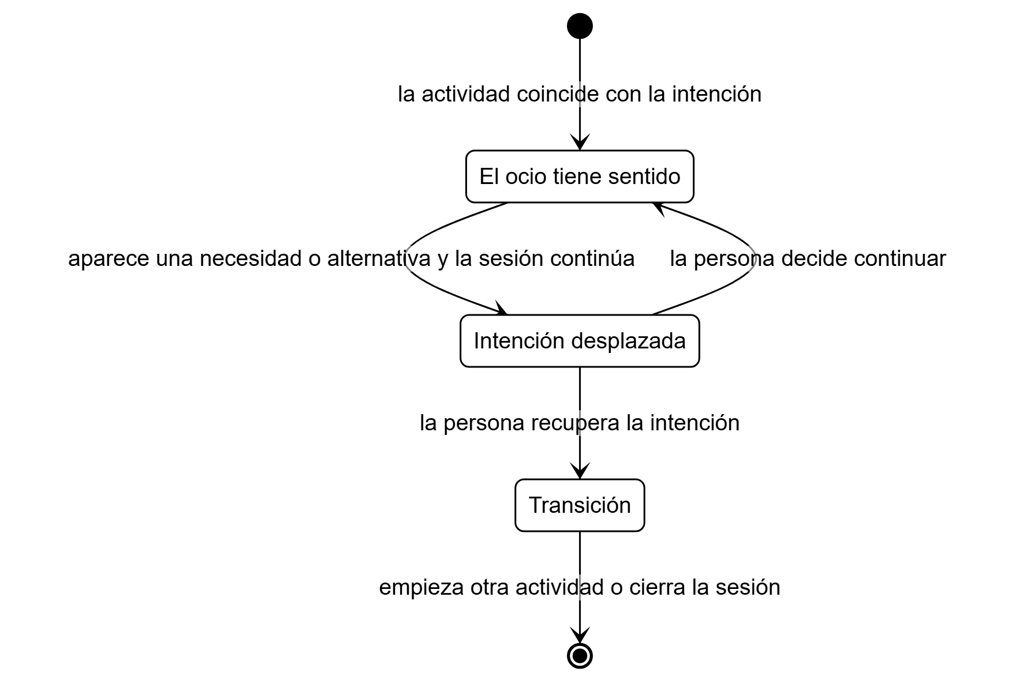
Nota. Elaboración propia. El cambio depende de la intención de la persona, no de una clasificación automática de la app.
Tabla A5
Los dos tipos, comparados
Dimensión | Usuario principal | Usuario límite
Relación con la sesión | Quiere o necesita cambiar, pero continúa | Quiere continuar o acepta la actividad
Recuerdo | Claro o débil | Claro o débil
Afecto | Entretenimiento y luego ambivalencia | Positivo o neutro
Obligación | Hay una necesidad o alternativa activa | No hay, o ya se resolvió
Estrategia | Frágil o dependiente del autocontrol | Puede no necesitar ninguna
Qué hace Relevo | Devolver la intención y apoyar la transición | Callar, o quedar disponible si se pide
Riesgo principal | No actuar cuando la persona pide apoyo | Interrumpir, juzgar o convertir el descanso en rendimiento

Nota. Elaboración propia.
Referencias
Goldsmith, L. J. (2021). Using framework analysis in applied qualitative research. The Qualitative Report, 26(6), 2061–2076. https://doi.org/10.46743/2160-3715/2021.5011
Stapley, E., O’Keeffe, S. y Midgley, N. (2022). Developing typologies in qualitative research: The use of ideal-type analysis. International Journal of Qualitative Methods, 21, Artículo 16094069221100633. https://doi.org/10.1177/16094069221100633

Anexo B. Encuesta: 53 respuestas
La encuesta en línea contrastó con más personas lo que mostraron las entrevistas, y pidió una opinión sobre la propuesta de septiembre de 2026. Se informa en recuentos y categorías, sin citas textuales, y la codificación de cada respuesta permite rehacer cada cifra que usa la memoria.

B.1 Instrumento y muestra
Un formulario de Google Forms con 16 preguntas, respondido por 53 personas de 19 a 30 años, con una mediana de 22, numeradas del 1 al 53. El formulario informaba el propósito académico y el uso anónimo de las respuestas. Sus preguntas describen la propuesta de septiembre de 2026, con un parlante; el archivo se entregó el 29 de septiembre.
- Edad.
- En los últimos siete días, en cuántos días siguió usando una app de entretenimiento más tiempo del que quería.
- Qué app usaba en el episodio más reciente.
- Dónde estaba.
- Si había otra actividad que quería hacer, y cuál.
- Con qué habría empezado esa actividad.
- Qué pasó finalmente con esa actividad.
- Qué hace normalmente para dejar una app de entretenimiento.
- Un uso reciente del teléfono que sí quería mantener.
- Qué entiende que haría Relevo, con sus palabras.
- Qué tan probable sería que quisiera probarlo, de 1 a 5.
- Dónde pondría el parlante.
- Qué duración de sonido preferiría.
- Qué le haría descartar Relevo.
- Qué registro aceptaría para una prueba académica.
- Qué cambiaría de la propuesta.
Alcance. Las respuestas se corrigieron, resumieron u ordenaron antes de exportarse; por eso se usan recuentos y categorías, y no frases textuales. La muestra no es representativa, y las opiniones sobre Relevo se dieron tras leer una descripción, sin usar la app ni oír el sonido. Las respuestas completas no se publican: reunidas, algunas podrían ayudar a reconocer a alguien.

B.2 Método
Las preguntas cerradas y numéricas se contaron directamente. Las respuestas abiertas de las preguntas 8, 9, 10, 12 y 14 recibieron una categoría principal por persona (B.5). Cada cifra se calcula sobre quienes respondieron esa pregunta: el resultado de la actividad, por ejemplo, se cuenta sobre los 43 episodios en que había otra actividad.

B.3 Resultados
Tabla B1
El último episodio
Resultado | Recuento
Siguió en una app más de lo que quería al menos un día de la última semana | 39 de 45 que dieron un número de días; mediana, 3 días. Otras 8 no lo recordaban o respondieron en horas
Había otra actividad que quería hacer | 43 de 47 episodios descritos
El episodio ocurrió en casa | 44 de 47; dos fuera de casa y uno no lo recordaba
Nombró un primer paso concreto para esa actividad | 42 de 43
App del episodio | Instagram 15, TikTok 12, YouTube 11, Reddit 3, Facebook 2, Pinterest 1, Brawl Stars 1; no lo recuerda, 2

Nota. Elaboración propia a partir de las 53 respuestas.
Qué pasó con la actividad (43 episodios). No la empezó, 21; la empezó, a veces mucho más tarde, 14; cambió de idea, 3; no podía empezarla en ese momento, 3; no lo recuerda, 2.
Usos del teléfono que querían mantener (53). Aprender o resolver algo, muchas veces para la misma actividad, como un tutorial o una receta, 18; conversar o compartir con alguien, 15; un contenido buscado a propósito, 11; descansar, 6; jugar con amigos, 2; no responde, 1.
Qué hacen para dejar una app (53). Alejar, guardar o silenciar el teléfono, 11; una alarma, un límite o una nota, 10; bloquear o borrar la app, 8; dejar preparado el comienzo de la actividad, 8; apoyarse en otras personas, 5; otra estrategia o ninguna, 11.
Tabla B2
Opiniones sobre Relevo
Pregunta | Resultado
Comprensión | 49 de 53 describieron bien cómo funciona; 2 creyeron que bloquea las apps o que suena al cerrarlas, y 2 no lo entendieron del todo
Probabilidad de probarlo, de 1 a 5 | 5: 3 · 4: 20 · 3: 18 · 2: 8 · 1: 3 · no sabe: 1. Mediana, 3
Dónde pondría el parlante | Junto a los objetos o el espacio de la actividad, 36; en un lugar general de la casa, 7; no lo usaría, no sabe o no encuentra un lugar, 10
Duración preferida | De 1 a 5 s, 16; de 6 a 15 s, 25; de 16 a 30 s, 3; que no sonara, 7; no sabe, 2
Registro que aceptaría en una prueba | Datos básicos y tiempos, 18; datos básicos del estudio, 18; solo en el teléfono, 9; ninguno, 3; no sabe, 4; prefiere no responder, 1

Nota. Elaboración propia a partir de las 53 respuestas.
Motivo principal para descartarlo (53). Que suene en un mal momento, 8; prepararlo y mantenerlo, 7; el ruido y la convivencia, 7; no entender cuándo suena, 4; sentir presión u obligación, 4; necesitar otro aparato o un teléfono compatible, 4; no necesitarlo, 4; no escucharlo, 3; la privacidad de los datos, 3; acostumbrarse y apagarlo, 3; el audio o la conexión del parlante, 3; otros motivos, como dónde dejarlo, la accesibilidad con un lector de pantalla o no tener una intención clara, 3.

B.4 Qué tomó el diseño
Tabla B3
De la encuesta al diseño
Hallazgo | Qué hizo el diseño
La situación es frecuente y casi siempre ocurre en casa: 39 de 45 siguieron en una app más de lo que querían al menos un día de la semana, y 44 de 47 episodios fueron en casa. | El hogar es el contexto del proyecto (capítulo 7).
42 de 43 nombraron un primer paso concreto, y 8 ya dejan preparado el comienzo de la actividad para dejar el teléfono. | Cada relevo se prepara con su primer paso (criterio 2).
36 de 53 pondrían el parlante junto a la actividad. | El objeto suena junto al primer paso. Como es una preferencia, la prueba en los hogares la puso a prueba (capítulo 13).
18 de 53 valoraron el teléfono para aprender o resolver algo, a veces para la misma actividad, y el motivo más citado para descartarlo es que suene en un mal momento. | La persona decide cuándo suena: elige las apps y fija el tiempo (criterio 3).
Prepararlo (7), el ruido y la convivencia (7) y la privacidad (3) están entre los motivos para descartarlo, y 12 aceptarían solo un registro en el teléfono o ninguno. | Una preparación breve (criterio 6) y datos con un código, que la persona puede borrar (criterio 7).
41 de 53 preferirían un sonido de 15 segundos o menos. | La prueba mantuvo unos 30 segundos: el sonido les pareció bueno o neutro en 19 de 21 respuestas, y en 14 de 23 ciclos lo callaron antes de que terminara, así que una señal más breve bastaría (capítulo 13).
Dos personas creyeron que Relevo bloquea las apps o que suena al cerrarlas. | Relevo no bloquea nada: suena cuando se cumple el tiempo y la decisión queda abierta (criterio 4).

Nota. Elaboración propia a partir de la encuesta y de los capítulos 7, 9 y 13 de la memoria.

B.5 Codificación por respuesta
Cada respuesta abierta tiene una categoría principal: el lugar del parlante (pregunta 12), el motivo principal para descartarlo (14), la comprensión del funcionamiento (10), el uso que quería mantener (9) y la estrategia para dejar una app (8).
Tabla B4
Categoría de cada respuesta
N.º | Lugar | Motivo para descartarlo | Comprensión | Uso que quería mantener | Estrategia
1 | Junto a la actividad | Preparación y mantenimiento | Correcta | Conversar o compartir | Alejar, guardar o silenciar
2 | Junto a la actividad | Otro aparato o compatibilidad | Correcta | Aprender o resolver algo | Alarma, límite o nota
3 | Lugar general | Ruido y convivencia | Parcial | Descanso | Otra o ninguna
4 | No lo usaría o no sabe | No lo necesita | Correcta | Contenido buscado | Otra o ninguna
5 | Junto a la actividad | Suena en un mal momento | Correcta | Aprender o resolver algo | Alejar, guardar o silenciar
6 | Junto a la actividad | Preparación y mantenimiento | Correcta | Aprender o resolver algo | Preparar el comienzo
7 | No lo usaría o no sabe | Ruido y convivencia | Correcta | Conversar o compartir | Bloquear o borrar apps
8 | No lo usaría o no sabe | Suena en un mal momento | Correcta | Juego con amigos | Otras personas
9 | Junto a la actividad | Preparación y mantenimiento | Correcta | Aprender o resolver algo | Alarma, límite o nota
10 | Junto a la actividad | Suena en un mal momento | Correcta | Contenido buscado | Alejar, guardar o silenciar
11 | No lo usaría o no sabe | No lo necesita | Correcta | Contenido buscado | Otra o ninguna
12 | Junto a la actividad | Privacidad de los datos | Correcta | Contenido buscado | Bloquear o borrar apps
13 | No lo usaría o no sabe | No entender cuándo suena | Parcial | Conversar o compartir | Otra o ninguna
14 | Junto a la actividad | Ruido y convivencia | Correcta | Conversar o compartir | Otra o ninguna
15 | Junto a la actividad | Otro aparato o compatibilidad | Correcta | Aprender o resolver algo | Alejar, guardar o silenciar
16 | Junto a la actividad | No escucharlo | Correcta | Aprender o resolver algo | Otra o ninguna
17 | Junto a la actividad | Preparación y mantenimiento | Correcta | Descanso | Alejar, guardar o silenciar
18 | Junto a la actividad | Suena en un mal momento | Correcta | Conversar o compartir | Alarma, límite o nota
19 | Lugar general | No entender cuándo suena | Errónea | Conversar o compartir | Bloquear o borrar apps
20 | No lo usaría o no sabe | No lo necesita | Correcta | Contenido buscado | Bloquear o borrar apps
21 | Junto a la actividad | No entender cuándo suena | Correcta | Aprender o resolver algo | Preparar el comienzo
22 | Junto a la actividad | No escucharlo | Correcta | Contenido buscado | Alejar, guardar o silenciar
23 | Junto a la actividad | Ruido y convivencia | Correcta | Conversar o compartir | Alejar, guardar o silenciar
24 | Junto a la actividad | Preparación y mantenimiento | Correcta | Aprender o resolver algo | Alarma, límite o nota
25 | Lugar general | Presión u obligación | Correcta | Descanso | Otra o ninguna
26 | Junto a la actividad | Acostumbrarse y apagarlo | Correcta | Aprender o resolver algo | Preparar el comienzo
27 | Junto a la actividad | Ruido y convivencia | Correcta | Contenido buscado | Alarma, límite o nota
28 | No lo usaría o no sabe | Suena en un mal momento | Correcta | Juego con amigos | Otra o ninguna
29 | Junto a la actividad | Preparación y mantenimiento | Correcta | Aprender o resolver algo | Preparar el comienzo
30 | Junto a la actividad | Suena en un mal momento | Correcta | Aprender o resolver algo | Bloquear o borrar apps
31 | Junto a la actividad | No escucharlo | Correcta | Contenido buscado | Alarma, límite o nota
32 | Junto a la actividad | Presión u obligación | Correcta | Descanso | Alejar, guardar o silenciar
33 | Junto a la actividad | Audio y conexión del parlante | Correcta | Aprender o resolver algo | Alarma, límite o nota
34 | No lo usaría o no sabe | Otros | Correcta | Conversar o compartir | Otras personas
35 | Junto a la actividad | Ruido y convivencia | Correcta | Contenido buscado | Otras personas
36 | Lugar general | Acostumbrarse y apagarlo | Correcta | Conversar o compartir | Bloquear o borrar apps
37 | Junto a la actividad | Suena en un mal momento | Correcta | Aprender o resolver algo | Alarma, límite o nota
38 | Lugar general | Preparación y mantenimiento | Correcta | Descanso | Alejar, guardar o silenciar
39 | Lugar general | Ruido y convivencia | Correcta | Contenido buscado | Preparar el comienzo
40 | Junto a la actividad | Privacidad de los datos | Correcta | Conversar o compartir | Preparar el comienzo
41 | Junto a la actividad | No entender cuándo suena | Errónea | Conversar o compartir | Otras personas
42 | Junto a la actividad | Otro aparato o compatibilidad | Correcta | Aprender o resolver algo | Bloquear o borrar apps
43 | No lo usaría o no sabe | No lo necesita | Correcta | Contenido buscado | Otra o ninguna
44 | Junto a la actividad | Otros | Correcta | Aprender o resolver algo | Preparar el comienzo
45 | Junto a la actividad | Acostumbrarse y apagarlo | Correcta | Aprender o resolver algo | Bloquear o borrar apps
46 | Junto a la actividad | Audio y conexión del parlante | Correcta | Descanso | Otra o ninguna
47 | Junto a la actividad | Presión u obligación | Correcta | Conversar o compartir | Otra o ninguna
48 | Junto a la actividad | Audio y conexión del parlante | Correcta | Aprender o resolver algo | Alarma, límite o nota
49 | Junto a la actividad | Presión u obligación | Correcta | Conversar o compartir | Otras personas
50 | No lo usaría o no sabe | Otro aparato o compatibilidad | Correcta | Conversar o compartir | Alejar, guardar o silenciar
51 | Junto a la actividad | Suena en un mal momento | Correcta | Aprender o resolver algo | Preparar el comienzo
52 | Lugar general | Otros | Correcta | Conversar o compartir | Alarma, límite o nota
53 | Junto a la actividad | Privacidad de los datos | Correcta | No responde | Alejar, guardar o silenciar

Nota. Elaboración propia. Los números identifican las respuestas, no a las personas.

Anexo C. Estado del arte y referentes
Documenta cómo se buscaron y compararon los productos, servicios y proyectos del capítulo 8: el método de la búsqueda, una ficha por referente y la revisión de prototipos y patentes con piezas parecidas a Relevo.

C.1 La búsqueda
Pregunta. Qué mecanismos, productos y antecedentes técnicos existen para apoyar la regulación del uso del teléfono, y qué límites de evidencia, adopción, compatibilidad, privacidad y modelo económico hay que considerar al diseñar un sistema phygital como Relevo.
Enfoque. Se compararon mecanismos, no apariencias: qué ocurre cuando una solución mide, interrumpe, bloquea, dificulta el acceso, deja una señal en el entorno o vincula una acción digital con un objeto, y si su efecto tiene evidencia independiente o solo la promesa del fabricante.
Fechas. El corte fue el 24 de agosto de 2026, con una verificación de vigencia en las páginas oficiales el 26 de agosto. El 25 de octubre se sumaron las memorias de título chilenas. Es una búsqueda exploratoria: arma un mapa de mecanismos para formular una oportunidad de diseño; no es una revisión sistemática ni un estudio de mercado.
Tabla C1
Términos de la búsqueda
Campo | En español | En inglés
Problema | bienestar digital; autocontrol digital; uso poco deliberado; distracción del teléfono; continuidad digital | digital wellbeing; digital self-control; smartphone overuse; mindless scrolling; digital distraction
Intervención | fricción; pausa; recordatorio; bloqueo; límite; señal contextual | design friction; self-nudge; pause; reminder; app blocking; lockout; contextual cue
Memoria y entorno | memoria prospectiva; descarga de intenciones; recordatorio tangible; objeto situado | prospective memory; intention offloading; tangible reminder; situated reminder; ambient display
Soporte físico | objeto sin pantalla; clave física; etiqueta NFC; bloqueo Bluetooth; objeto phygital | screenless device; physical key; NFC tag; Bluetooth blocking; physical-digital wellbeing
Productos | Pause Point; Digital Wellbeing; Screen Time; one sec; Brick; Brick Zone; Unpluq; Screenless Breaker; Focusaur | los mismos nombres, con official, research, evidence, pricing y compatibility
Uso sostenido | adopción; abandono; habituación; retención; configuración | adoption; abandonment; habituation; retention; reconfiguration; sustained engagement

Nota. Elaboración propia. Los términos se combinaron entre campos. Como no se guardó cada consulta, la tabla reconstruye sus familias: permite repetir una búsqueda equivalente.
Fuentes. La documentación oficial de Google y Apple, para las funciones del sistema; los sitios oficiales de cada producto, para su mecanismo, precio y modelo económico; las publicaciones con DOI de Wiley, ACM, PNAS, Springer, Sage, JMIR e IET, para la evidencia, y los repositorios y registros académicos, para verificar autoría, año y acceso. Las tiendas y reseñas se leyeron solo como señal comercial.
Qué entró. Publicaciones desde 2019 sobre autocontrol digital, fricción, intención, recordatorios situados o uso sostenido, y obras anteriores que cumplen una función fundacional, como The Tangible Reminder, de 2007. Productos vigentes al corte, con una página oficial que permita verificar su mecanismo. Y referentes que iluminan una decisión de Relevo: dónde suena la señal, bloquear o no, qué la activa, el lugar, la configuración, la privacidad, el modelo de negocio o el abandono.
Qué quedó fuera. Aro, porque su disponibilidad no pudo verificarse con una fuente oficial al corte; AirTag, porque localiza objetos y no apoya la regulación del uso del teléfono, y las herramientas clínicas, de control parental o de vigilancia, porque Relevo es un apoyo que la persona elige.
Peso de la evidencia. De más a menos: revisiones sistemáticas y metaanálisis; experimentos y estudios de campo; documentación de las plataformas, para lo que una función hace; documentación del fabricante, para su mecanismo, precio y promesa; tiendas, reseñas y cifras de usuarios, y prensa o blogs, solo para llegar a la fuente primaria. Cuando dos niveles chocaron, se mantuvo la afirmación más limitada.
Memorias de título chilenas. El Pase de junio pidió incorporar al menos una tesis local. El 25 de octubre de 2026 se buscó en el Repositorio Académico de la Universidad de Chile con «celular», «smartphone», «redes sociales», «tiempo libre», «desconexión digital», «bienestar digital» y «uso del celular», junto a «diseño» o «diseñadora». Entraron dos memorias de Diseño, Venegas Álvarez (2026) y Riveros Oltra (2023), leídas completas, y una de Sociología, Cortés Concha (2016), de la que se usa su ficha bibliográfica. Se descartó una de Diseño Gráfico sobre el acoso en redes sociales. La base de memorias de Diseño UC no respondió, y no se encontraron en línea memorias de diseño de la UDP ni de la UDD sobre el tema.
Alcance. Precios, compatibilidades y disponibilidad son los del corte, en su moneda original. No hay cifras de ventas, retención ni tamaño del mercado, el corpus se inclina a fuentes en inglés y la mayor parte de la evidencia independiente estudia intervenciones en la pantalla, no objetos. Por eso la oportunidad se formula sobre lo revisado y no como una novedad absoluta.

C.2 Fichas de los referentes
Cada ficha separa lo que el producto declara, que es una afirmación comercial, de la evidencia independiente, que se reserva para estudios académicos o evaluaciones externas. Los datos comerciales son los del 24 de agosto de 2026.

Google Digital Wellbeing y Pause Point
Qué es. Herramientas de Android para medir el uso, fijar límites y agregar una pausa antes de abrir una app.
Cómo funciona. Digital Wellbeing ofrece informes de uso, temporizadores por app, modos de desconexión y Focus Mode (Google, s. f.). Pause Point agrega una pausa de diez segundos al abrir las apps que la persona escoge, con respiración, temporizador, fotografías o alternativas, y desactivarlo exige reiniciar el teléfono (Sanders, 2026).
Disponibilidad. Integradas en el sistema, sin costo aparte. Digital Wellbeing varía según el teléfono, y Pause Point está documentado para los Pixel 11 con Android 17 o posterior.
Evidencia. No se encontró una evaluación independiente de Pause Point. Las revisiones sobre herramientas de autocontrol digital muestran efectos variables (Biedermann et al., 2021; Monge Roffarello y De Russis, 2023).
Qué aprende Relevo. Una plataforma puede interrumpir sin bloquear del todo, pero la señal, el significado y la decisión quedan en la pantalla. Es el competidor más directo: un objeto solo se justifica si aporta algo que esa pausa no da.

Apple Screen Time
Qué es. La herramienta de iPhone para medir el uso, programar descansos y restringir apps.
Cómo funciona. Genera informes de actividad, fija límites por app o por categoría, programa periodos sin uso y bloquea apps, sitios y funciones; la persona puede cambiar o quitar los límites (Apple, s. f.-a).
Disponibilidad. Integrada en iPhone, sin costo aparte. Los informes y límites se pueden sincronizar entre iPhone, iPad y Mac.
Evidencia. No se encontró evidencia de que ayude a recuperar intenciones.
Qué aprende Relevo. Un límite en el teléfono es el contraste de menor carga. Relevo debe mostrar qué aporta frente a él: recuerdo, intrusión y lugar.

one sec
Qué es. Una app de pausa que intercepta la apertura de las apps que la persona escoge.
Cómo funciona. Antes de abrir una app configurada muestra una pausa o un ejercicio breve, con horarios, tipos de intervención, seguimiento de intenciones y, según su sitio, bloqueos completos (one sec, s. f.).
Disponibilidad. iOS y Android; su sitio declara también una extensión para Windows, macOS y Linux. Lo esencial es gratis, con funciones pagadas.
Evidencia. En un experimento de campo de seis semanas, 280 personas desistieron en el 36 % de los intentos de abrir una app, y la opción explícita de no seguir tuvo más efecto que el mensaje de reflexión (Grüning et al., 2023). Los registros de 1039 personas que ya la usaban muestran que el uso sube en las pausas de la intervención y baja al retomarla (Haliburton et al., 2024). Uno de los autores de ambos estudios desarrolló la app.
Qué aprende Relevo. Es el referente digital más cercano a la idea de intención y reconsideración, y obliga a comparar una señal en el lugar con una pausa repetida en la pantalla.

MindPhone
Qué es. Un prototipo de investigación que pregunta al desbloquear el teléfono.
Cómo funciona. Pregunta para qué se va a usar el teléfono, o qué se hará después fuera de él.
Evidencia. En un estudio de campo de dos semanas con 28 personas, la segunda pregunta redujo el uso distraído y favoreció volver antes al entorno, y la primera aumentó la conciencia de los motivos de uso (Terzimehić et al., 2022).
Qué aprende Relevo. Preguntar por lo que viene después ayuda, pero la pregunta sigue en la pantalla.

Brick
Qué es. Un bloqueo físico y digital: un dispositivo que funciona como llave.
Cómo funciona. La persona elige apps y modos, y toca el teléfono con el Brick para bloquearlas; para revertirlo, vuelve a tocarlo o usa una salida de emergencia (Brick LLC, s. f.-a). En Android pide acceso de uso, superposición, notificaciones y el servicio de accesibilidad (Brick LLC, s. f.-c).
Disponibilidad. Android 12 e iOS 17 o posteriores. USD 59, en una compra única y sin suscripción.
Evidencia. No se encontró una evaluación independiente; sus reseñas y testimonios son señales comerciales.
Qué aprende Relevo. Hay disposición a comprar una barrera física, pero bloquear no devuelve una intención ni deja la decisión abierta. Es el contraste de máxima restricción.

Brick Zone
Qué es. Un dispositivo Bluetooth que bloquea apps donde se deja.
Cómo funciona. Se empareja con el teléfono y bloquea por sí mismo las apps que distraen. El fabricante lo presenta como transportable entre el escritorio, la mesa u otros lugares (Brick LLC, s. f.-b), sin documentar su alcance ni su precisión.
Disponibilidad. USD 99.
Evidencia. No se encontró evidencia independiente; la automatización es una afirmación comercial.
Qué aprende Relevo. El lugar puede ser una barrera automática o una señal. Relevo elige la señal, para que la persona decida la respuesta en vez de recibir un bloqueo.

Unpluq Tag
Qué es. Una etiqueta NFC que funciona como llave de las apps bloqueadas.
Cómo funciona. La persona elige apps, horarios y hasta siete barreras digitales; para abrir una app bloqueada usa el Tag o una barrera alternativa (Unpluq, s. f.).
Disponibilidad. iPhone con iOS 16 o posterior y Android con NFC. Suscripción de 3, 6 o 12 meses, con o sin Tag.
Evidencia. No se encontró evidencia independiente; sus cifras de reducción del tiempo de pantalla son comerciales.
Qué aprende Relevo. Una llave tangible controla el acceso, pero no contiene ni recupera una intención. Relevo no reproduce el bloqueo ni las estadísticas de cumplimiento.

Screenless Breaker
Qué es. Una llave NFC pasiva, sin batería, para bloquear apps.
Cómo funciona. La app arma el bloqueo y el Breaker lo deshace al acercarlo; tiene una salida de emergencia demorada y un modo parental (Screenless, s. f.).
Disponibilidad. €45, sin suscripción. Su página declara compatibilidad con iOS y Android, pero sus preguntas frecuentes dicen que por ahora es solo para iOS.
Evidencia. No se encontró evidencia independiente; sus reseñas son valoraciones comerciales.
Qué aprende Relevo. Estar presente en un lugar no es lo mismo que controlar el acceso.

kSafe
Qué es. Un contenedor que se cierra con un temporizador (Kitchen Safe, s. f.).
Cómo funciona. Restringe sin conectarse con el teléfono.
Qué aprende Relevo. Es difícil de revertir. Alejar o silenciar el teléfono, como contaron las entrevistas, es más reversible y no cuesta nada.

Focusaur
Qué es. Un dispositivo de foco y hábitos, con su app.
Cómo funciona. Se inicia con un dial y un botón; un modo de barrera detecta si se mueve el teléfono, y suma etiquetas NFC para hábitos y lugares, sonidos, recompensas con dinosaurios y un asistente de foco con inteligencia artificial (Focusaur, s. f.).
Disponibilidad. USD 129 en oferta, frente a USD 169, con planes gratis y Pro de la app. Se despacha a Estados Unidos y Europa.
Evidencia. No se encontró evidencia independiente. Su campaña de Kickstarter de 2026 reunió 1395 patrocinadores (Focusaur, 2026), una señal comercial y no de uso sostenido.
Qué aprende Relevo. Un objeto puede anclar un lugar y un ritual, pero sus recompensas empujan a cumplir con el sistema y se orientan a la productividad. Relevo excluye los puntos, las rachas y la verificación.

The Tangible Reminder
Qué es. Un prototipo académico de 2007 que vincula objetos cotidianos con citas.
Cómo funciona. Cada objeto, con una etiqueta RFID, se asocia a una cita; al dejarlo en una bandeja, una pantalla ambiental cambia de color a medida que se acerca la hora y parpadea cuando es urgente (Hermann et al., 2007).
Evidencia. El artículo presenta el prototipo y una evaluación heurística con 11 participantes.
Qué aprende Relevo. Un objeto cotidiano puede llevar un significado digital al entorno y hablar desde la periferia de la atención, siempre que la relación entre el objeto y su significado se entienda. Trabaja con citas, no con intenciones que la persona puede decidir no realizar.

Place-Its
Qué es. Una app de investigación con recordatorios asociados a lugares.
Cómo funciona. La persona escribe una nota y la deja colgada de un lugar conocido, para que aparezca al llegar ahí o al irse (Sohn et al., 2005).
Evidencia. Diez personas la usaron durante dos semanas y crearon 89 recordatorios; hubo que volver a colgar 19, porque aparecieron en el lugar equivocado o en un momento en que no podían atenderse.
Qué aprende Relevo. El lugar ayuda a recordar, pero una ubicación detectada no equivale a una relación personal con el espacio, y la señal sigue en la pantalla.

Wobble
Qué es. Un prototipo de investigación de recordatorios para el hogar.
Cómo funciona. Explora recordatorios que no reclaman la atención y que, según sus autores, convienen a intenciones que no exigen actuar de inmediato (Zekveld et al., 2017).
Qué aprende Relevo. Un recordatorio puede vivir en la casa sin exigir una respuesta inmediata. No trata el ocio digital.

Evidencia que no pertenece a un producto
- Biedermann et al. (2021) revisaron 28 intervenciones de autocontrol digital: resultados variables, baja confianza general y poca eficacia de las que solo buscan conciencia.
- Monge Roffarello y De Russis (2023) sintetizaron la literatura sobre herramientas de autocontrol digital: estudios breves y medidas heterogéneas. Su metaanálisis da un efecto promedio, no una garantía para un producto.
- Chiu y Gilbert (2024) mostraron que aumentar el esfuerzo de dejar un recordatorio reduce su uso: el objeto debe justificar lo que cuesta configurarlo y llevarlo.
- Peña-Albert et al. (2026) encontraron que 63 de 138 personas que habían desactivado los avisos de una herramienta de autocontrol digital aceptaron darle otra oportunidad: una regla puede dejar de servir, y conviene que se pueda reconfigurar.

C.3 Prototipos y patentes parecidos
No se encontró un producto, una patente ni un prototipo que reúna los cinco elementos de Relevo: una intención formulada por la persona, un primer paso concreto, una condición digital comprensible, una señal sin texto emitida desde donde comienza la actividad y una decisión que queda abierta, sin bloqueo, premio, castigo ni evaluación. Cada pieza existe por separado, y también varias combinaciones parciales (Tabla C2). Por eso Relevo no se defiende por tener una app, un objeto conectado o una señal ambiental, sino por investigar si esa combinación ayuda a recuperar una intención mejor que una notificación en el teléfono.
Tabla C2
Prototipos y productos con piezas parecidas
Referente | Qué comparte con Relevo | Qué no comparte
FocuShift (AxLab, 2026) | Un objeto adherido al teléfono que cambia de forma durante una app que distrae; probado 48 horas, con entrevistas. | No trabaja con una intención propia, un lugar de inicio ni una señal ambiental.
Focusaur (Focusaur, 2026) | App, teléfono, dispositivo y etiquetas NFC para espacios. | Mezcla foco, bloqueo, recompensas y hábitos; no deja una intención abierta y sin evaluación.
Jaye Band (Jaye, 2026) | Una pulsera con app, prioridades personales, bloques de foco y vibración. | Tiene pantalla y no se ancla al lugar de la actividad; su campaña aparece cancelada.
Remind Holder (Kim y Xu, 2019) | Una app y un portalápices de escritorio con luz y conexión inalámbrica. | Es un recordatorio temporal general, sin ocio digital ni primer paso.
Pavclock (s. f.) | Un objeto visible donde ocurre la tarea y una acción física para empezar. | No depende del teléfono ni registra una intención digital.
Raya (Menheere et al., 2021) | Un objeto que recuerda una meta y un compromiso propio; estudio exploratorio de dos semanas. | Se orienta al ejercicio; no integra el teléfono ni el ocio digital.
Smits (2022) | Una tesis sobre fricción intencional y barreras para un uso consciente del teléfono. | Trabaja dentro de la app o con una llave de acceso.

Nota. Elaboración propia a partir de las fuentes de cada referente, consultadas el 24 de agosto de 2026. Wobble y The Tangible Reminder están en C.2.
Cuatro patentes con coincidencias parciales:
- US7577522B2 (Rosenberg, 2009): un recordatorio personal escrito por la persona y asociado a un área, con salida digital.
- US11321677B1 (Newman y Newman, 2022): un dispositivo situado donde comienza una acción, con un recordatorio pasivo; usa una pantalla y no el teléfono.
- US20230267422A1 (Apple Inc., 2023): intención, posición de un objeto y recordatorio cuando el objeto está a la vista, con salida electrónica.
- US20260082231A1 (Brick LLC, 2026): un objeto cercano que cambia la configuración del teléfono; su mecanismo es el bloqueo.
Estas patentes impiden presentar como nuevo el concepto amplio de recordatorios, objetos y lugares. La revisión fue exploratoria: no permite concluir infracción, patentabilidad ni libertad de operación, que exigirían una búsqueda profesional.
La oportunidad. El mercado responde de tres maneras: bloquear con una llave física, interrumpir dentro del teléfono o recordar mediante objetos, lugares o señales ambientales. Queda abierta una pregunta de diseño: si una intención de la persona puede quedar asociada al lugar donde empieza y volver con una señal breve mientras la sesión de ocio digital sigue, con la decisión en sus manos. Relevo no se presenta como inédito: la memoria evalúa si esa combinación aporta algo frente a una notificación en el teléfono.
Referencias
Apple. (s. f.-a). Set up Screen Time for yourself on iPhone. Apple Support. Recuperado el 25 de septiembre de 2026, de https://support.apple.com/en-ie/guide/iphone/iphbfa595995/ios
Apple Inc. (2023). Contextual reminders (U.S. Patent Application Publication No. US20230267422A1). https://patents.google.com/patent/US20230267422A1/en
AxLab. (2026). FocuShift: Actuated intervention to prevent smartphone overuse via phone-attached shape-changing device. University of Chicago. https://www.axlab.cs.uchicago.edu/projects/focushift
Biedermann, D., Schneider, J. y Drachsler, H. (2021). Digital self-control interventions for distracting media multitasking: A systematic review. Journal of Computer Assisted Learning, 37(5), 1217–1231. https://doi.org/10.1111/jcal.12581
Brick LLC. (2026). Electronic device program blocker (U.S. Patent Application Publication No. US20260082231A1). https://patents.google.com/patent/US20260082231A1/en
Brick LLC. (s. f.-a). Brick — Take back control of your screen time. Recuperado el 24 de agosto de 2026, de https://getbrick.com/
Brick LLC. (s. f.-b). Brick Zone. Recuperado el 24 de agosto de 2026, de https://getbrick.com/pages/brick-zone
Brick LLC. (s. f.-c). What permissions does Brick need access to on my device and why? Recuperado el 24 de agosto de 2026, de https://support.getbrick.com/en/articles/7950977
Chiu, G. y Gilbert, S. J. (2024). Influence of the physical effort of reminder-setting on strategic offloading of delayed intentions. Quarterly Journal of Experimental Psychology, 77(6), 1295–1311. https://doi.org/10.1177/17470218231199977
Cortés Concha, O. S. (2016). Ocio digital y vida cotidiana: alcances de la experiencia social de ocio en las social media por parte de jóvenes nativos y nativas digitales [Memoria de título, Universidad de Chile]. Repositorio Académico de la Universidad de Chile. https://repositorio.uchile.cl/handle/2250/164071
Focusaur. (2026). Focusaur: The phone-free focus device for deep work and habits. Kickstarter. https://www.kickstarter.com/projects/focusaur/focusaur-the-ai-focus-console-for-deep-work-and-habits
Focusaur. (s. f.). Focusaur: The phone-free focus device for deep work & habits. Recuperado el 24 de agosto de 2026, de https://www.focusaur.com/products/focusaur-the-phone-free-focus-device-for-deep-work-habits
Google. (s. f.). Manage how you spend time on your Pixel phone or Pixel tablet with Digital Wellbeing. Pixel Phone Help. Recuperado el 11 de octubre de 2026, de https://support.google.com/pixelphone/answer/9137850?hl=en
Grüning, D. J., Riedel, F. y Lorenz-Spreen, P. (2023). Directing smartphone use through the self-nudge app one sec. Proceedings of the National Academy of Sciences, 120(8), Artículo e2213114120. https://doi.org/10.1073/pnas.2213114120
Haliburton, L., Grüning, D. J., Riedel, F., Schmidt, A. y Terzimehić, N. (2024). A longitudinal in-the-wild investigation of design frictions to prevent smartphone overuse. En Proceedings of the CHI Conference on Human Factors in Computing Systems (Artículo 243). Association for Computing Machinery. https://doi.org/10.1145/3613904.3642370
Hermann, M., Mahler, T., de Melo, G. y Weber, M. (2007). The Tangible Reminder. En 3rd IET International Conference on Intelligent Environments (IE 07) (pp. 144–151). Institution of Engineering and Technology. https://doi.org/10.1049/cp:20070359
Jaye. (2026). Jaye Band: Frequently asked questions. Kickstarter. https://www.kickstarter.com/projects/jaye-band/jaye-band-the-worlds-most-discreet-minimalist-smartwatch/faqs
Kim, I. y Xu, M. (2019). Remind Holder. https://inhaekim.com/project/remind-holder-2
Kitchen Safe. (s. f.). kSafe by Kitchen Safe: The time lock safe. Recuperado el 25 de septiembre de 2026, de https://www.thekitchensafe.com/
Menheere, D., de Haan, A., Vos, S. y Lallemand, C. (2021). Raya: A tangible exercise buddy reminding oneself of the commitment to exercise. https://doi.org/10.1007/978-3-030-85607-6_60
Monge Roffarello, A. y De Russis, L. (2023). Achieving digital wellbeing through digital self-control tools: A systematic review and meta-analysis. ACM Transactions on Computer-Human Interaction, 30(4), Artículo 53. https://doi.org/10.1145/3571810
Newman, J. J. y Newman, R. G. (2022). Action reminder device and method (U.S. Patent No. US11321677B1). https://patents.google.com/patent/US11321677B1/en
one sec. (s. f.). Cut your screen time in half. Recuperado el 24 de agosto de 2026, de https://one-sec.app/
Pavclock. (s. f.). A physical cue for follow-through. Recuperado el 24 de agosto de 2026, de https://pavclock.com/
Peña-Albert, A. K., Ingram, S., Khazaal, Y., Litrico, L., Farah, J. C. y Gillet, D. (2026). Restoring engagement in digital self-control tools using nudge reconfiguration prompts: Quasi-experimental study. JMIR Formative Research, 10, Artículo e85349. https://doi.org/10.2196/85349
Riveros Oltra, J. (2023). BetterHumans: explorando la gamificación y la formación de hábitos en la retención de usuarios: un estudio de caso de Betterfly [Memoria de título, Universidad de Chile]. Repositorio Académico de la Universidad de Chile. https://doi.org/10.58011/khxf-cq52
Rosenberg, L. B. (2009). Spatially associated personal reminder system and method (U.S. Patent No. US7577522B2). https://patents.google.com/patent/US7577522B2/en
Sanders, S. (2026, 12 de mayo). Reclaim your time with Pause Point. Google. https://blog.google/products-and-platforms/platforms/android/pause-point/
Screenless. (s. f.). Screenless Breaker. Recuperado el 24 de agosto de 2026, de https://screenlessapp.com/en/products/screenless-breaker-v1
Smits, T. (2022). Digital distraction barrier design [Tesis de magíster, Delft University of Technology]. https://repository.tudelft.nl/record/uuid:b4cff558-72d8-4d16-a7f9-ff26a86bba22
Sohn, T., Li, K. A., Lee, G., Smith, I., Scott, J. y Griswold, W. G. (2005). Place-Its: A study of location-based reminders on mobile phones. En M. Beigl, S. Intille, J. Rekimoto y H. Tokuda (Eds.), Lecture notes in computer science: Vol. 3660. UbiComp 2005: Ubiquitous computing (pp. 232–250). Springer. https://doi.org/10.1007/11551201_14
Terzimehić, N., Haliburton, L., Greiner, P., Schmidt, A., Hussmann, H. y Mäkelä, V. (2022). MindPhone: Mindful reflection at unlock can reduce absentminded smartphone use. En Proceedings of the 2022 ACM Designing Interactive Systems Conference (pp. 1818–1830). Association for Computing Machinery. https://doi.org/10.1145/3532106.3533575
Unpluq. (s. f.). Unpluq: Stop scrolling. Reduce distractions. Reduce screentime. Recuperado el 24 de agosto de 2026, de https://www.unpluq.com/
Venegas Álvarez, S. A. (2026). Gratitud digitalizada: un enfoque en el diseño de aplicaciones para fomentar la gratitud a través de la gamificación narrativa [Memoria de título, Universidad de Chile]. Repositorio Académico de la Universidad de Chile. https://repositorio.uchile.cl/handle/2250/216623
Zekveld, J., Bakker, S., Zijlema, A. y van den Hoven, E. (2017). Wobble: Shaping unobtrusive reminders for prospective memories in the home context. En Proceedings of the Eleventh International Conference on Tangible, Embedded, and Embodied Interaction (pp. 31–35). Association for Computing Machinery. https://doi.org/10.1145/3024969.3024984

Anexo D. Trazabilidad de los criterios de diseño
Relaciona cada uno de los ocho criterios del capítulo 9 con su evidencia —estudios, entrevistas y encuesta—, con la forma en que Relevo lo aplica y con lo que mostró la prueba en los hogares, del 8 al 19 de octubre de 2026. Cierra con lo que la app ya cambió a partir de esos resultados.

D.1 Matriz de trazabilidad
Tabla D1
Criterios, evidencia, aplicación y prueba
Criterio | Evidencia | Cómo lo aplica Relevo | Qué mostró la prueba
1. La persona elige qué quiere hacer | Lukoff et al. (2018); Meier y Reinecke (2021). En las entrevistas, las personas 2 y 3 reconocieron otra cosa que querían hacer y siguieron en el teléfono, mientras las personas 6, 7 y 8 vivieron su sesión como el descanso que buscaban. | La persona elige o escribe su actividad; la app no la deduce del uso. | Cada persona eligió las suyas: estudiar, ordenar su pieza, dibujar y tocar guitarra.
2. Cada actividad empieza con un paso concreto | Gollwitzer y Sheeran (2006). La Persona 2 asoció una tarde bien aprovechada con tener sus materiales a mano (pregunta 10), y en la encuesta 42 de 43 personas nombraron un primer paso. | Dos preguntas al preparar: «¿Cómo empiezas?» y «¿Dónde empiezas?». | En las 21 respuestas, la persona recordó cómo empezar.
3. La persona decide cuándo suena | Google (2026b): Android permite consultar el uso de cada app, con permiso. En la encuesta, 18 de 53 valoraron el teléfono para aprender o resolver algo. | Suena cuando las apps que la persona eligió suman el tiempo que ella fijó, y lo cambia en un toque. | Cada persona fijó su límite, de 15 a 45 minutos, y una bajó el suyo de 45 a 35.
4. La persona decide qué hacer cuando suena | Grüning et al. (2023); Silverman y Barasch (2023). | La señal no bloquea nada. Empezar, dejarlo para después o cambiar de idea pesan lo mismo, sin rachas ni premios. | Se usaron las tres respuestas: empezaron en 10 de 21, lo dejaron para después en 9 y cambiaron de idea en 2.
5. El sistema interviene solo cuando hace falta | Tonietto et al. (2021). En las entrevistas, las personas 6 y 7 valoraron una videollamada y un pódcast. | Sin un relevo preparado, Relevo no suena; la activación automática es opcional y viene apagada. | Las personas usaron Relevo a su gusto, cuando quisieron, y activaron 31 relevos en dos semanas.
6. Prepararlo toma poco esfuerzo | Chiu y Gilbert (2024). En la encuesta, prepararlo fue uno de los motivos más citados para descartarlo: 7 de 53. | Pocas preguntas de un toque, y «Preparar de nuevo» repite el último relevo. | Siete de los 31 relevos se editaron o eliminaron antes de sonar, con la edición que se sumó el 9 de octubre a pedido de una persona.
7. Lo que la persona escribe es privado | En la encuesta, 12 de 53 aceptarían solo un registro en su teléfono, o ninguno. | Los datos van con un código y se borran desde la app; la notificación de la pantalla bloqueada no muestra la actividad. | Los datos de las tres personas se guardaron con su código.
8. El objeto suma algo que el teléfono no da | O’Rear y Radvansky (2019). | El Tag suena junto al primer paso; la tercera semana, la señal llegó solo al teléfono, para comparar. | El Tag sonó en 23 de 24 ciclos, y el único que no sonó ocurrió fuera de casa, lejos del Tag. En 19 de 21 respuestas, la persona supo qué quería hacer antes de mirar la pantalla.

Nota. Elaboración propia. Criterios y evidencia, capítulo 9 de la memoria; aplicación, capítulo 11; resultados de la prueba, capítulo 13.

D.2 Lo que la app ya cambió
La prueba y la revisión con los profesores del 28 de octubre de 2026 dejaron una lista de cambios (Tabla 4 de la memoria). Los técnicos se corrigieron durante la prueba, y la versión 4.4 de la app, del 5 de noviembre, incorpora siete de los que la tabla dejaba por implementar o como propuesta.
Tabla D2
Del hallazgo al cambio en la app
Hallazgo de la prueba | Criterio | Cómo lo resuelve la app
Fuera de casa, el Tag no sonó. | 8 | Busca el Tag un minuto y medio antes del final; si no responde, lo avisa y suena en el teléfono.
Sin el objeto, no hay cómo empezar. | 8 | «¿No tienes un Tag?» ofrece dónde conseguirlo y, mientras tanto, la notificación del teléfono.
El pitido sonó como una alarma. | 7 | Volumen suave, medio o fuerte para el teléfono y el dispositivo de audio.
La primera vez es larga: tiene once pantallas. | 6 | La primera vez se reduce a tres pantallas y un primer relevo guiado; el perfil se ofrece después.
Un límite de 45 minutos resultó largo. | 3 | Un límite breve al empezar, de 15 minutos, y una pregunta en Inicio, después de tres señales, sobre si el tiempo quedó bien.
De noche, la señal se oye desde la cama y no lleva a levantarse. | 5 | Horas sin sonar: en el horario que define la persona, Relevo no cuenta, no suena y no se activa solo.
La respuesta fue «La dejé para después» en 9 de 21 señales. | 4 | Al responderla, la app pregunta si la deja lista; si sí, Inicio la ofrece con «Activar ahora».

Nota. Elaboración propia a partir de la Tabla 4 de la memoria y de la documentación de la versión 4.4. Las versiones 4.5 a 4.6.3, del 6 y el 7 de noviembre, las mantienen. Son posteriores a la prueba en los hogares.
Referencias
Chiu, G. y Gilbert, S. J. (2024). Influence of the physical effort of reminder-setting on strategic offloading of delayed intentions. Quarterly Journal of Experimental Psychology, 77(6), 1295–1311. https://doi.org/10.1177/17470218231199977
Gollwitzer, P. M. y Sheeran, P. (2006). Implementation intentions and goal achievement: A meta-analysis of effects and processes. Advances in Experimental Social Psychology, 38, 69–119. https://doi.org/10.1016/S0065-2601(06)38002-1
Google. (2026b, 28 de agosto). UsageStatsManager. Android Developers. https://developer.android.com/reference/android/app/usage/UsageStatsManager
Grüning, D. J., Riedel, F. y Lorenz-Spreen, P. (2023). Directing smartphone use through the self-nudge app one sec. Proceedings of the National Academy of Sciences, 120(8), Artículo e2213114120. https://doi.org/10.1073/pnas.2213114120
Lukoff, K., Yu, C., Kientz, J. y Hiniker, A. (2018). What makes smartphone use meaningful or meaningless? Proceedings of the ACM on Interactive, Mobile, Wearable and Ubiquitous Technologies, 2(1), Artículo 22. https://doi.org/10.1145/3191754
Meier, A. y Reinecke, L. (2021). Computer-mediated communication, social media, and mental health: A conceptual and empirical meta-review. Communication Research, 48(8), 1182–1209. https://doi.org/10.1177/0093650220958224
O’Rear, A. E. y Radvansky, G. A. (2019). Location-based prospective memory. Quarterly Journal of Experimental Psychology, 72(3), 491–507. https://doi.org/10.1177/1747021818758608
Silverman, J. y Barasch, A. (2023). On or off track: How (broken) streaks affect consumer decisions. Journal of Consumer Research, 49(6), 1095–1117. https://doi.org/10.1093/jcr/ucac029
Tonietto, G. N., Malkoc, S. A., Reczek, R. W. y Norton, M. I. (2021). Viewing leisure as wasteful undermines enjoyment. Journal of Experimental Social Psychology, 97, Artículo 104198. https://doi.org/10.1016/j.jesp.2021.104198

Anexo E. Uso de inteligencia artificial
Declara qué herramientas de inteligencia artificial se usaron, en qué tareas ayudaron y qué hizo el autor. La inteligencia artificial fue una herramienta que permitió optimizar el tiempo y ahorrar recursos; la investigación, el diseño y las decisiones son del autor.

E.1 Herramientas
- Codex, de OpenAI, desde marzo de 2026: revisó la redacción de los textos del autor y ayudó a programar las primeras versiones de la app y de las piezas web.
- Claude Code, de Anthropic, desde fines de septiembre de 2026: desarrolló la app, llevando a Android Studio los prototipos, las ideas, los bocetos y los wireframes de Figma del autor, y ayudó a leer y ordenar el proceso del proyecto.

E.2 Cinco tareas
- Programar la app y su base de datos. Es la intervención de mayor alcance. El autor no programa en Kotlin: la app existe porque estas herramientas escribieron el código a partir de sus prototipos y especificaciones —qué debía ocurrir, en qué pantalla y con qué palabras—. El autor instaló y probó cada versión, informó las fallas y decidió qué se incorporaba (Anexo G).
- Modelar el objeto en 3D, a partir de las especificaciones del autor.
- Revisar la redacción. Los textos son del autor; la herramienta señaló errores, repeticiones y palabras que podían confundir, y el autor decidió qué cambiar. Es el uso que acepta la editorial académica Springer Nature: un modelo de lenguaje puede pulir o afinar la redacción, porque la inteligencia artificial apoya y no reemplaza el criterio de las personas, y una persona responde siempre por el trabajo (Springer Nature, s. f.).
- Buscar fuentes y verificar citas. La herramienta propuso fuentes sin muro de pago, cada una con su ficha; el autor las revisó una por una y leyó las que servían antes de incorporarlas. También se revisó que cada cita tuviera su referencia, y cada referencia su cita, y el formato APA 7 de la lista.
- Leer y ordenar el proceso: las decisiones, las versiones de la app y los documentos de distintas fechas.

E.3 Lo que hizo el autor
El autor definió el problema, la pregunta, la hipótesis y los objetivos; hizo la investigación y escribió la memoria; convocó a las personas entrevistadas e hizo las entrevistas y sus repreguntas; formuló los ocho criterios de diseño; diseñó la identidad visual, los íconos, los prototipos y los wireframes en Figma, a partir de sus bocetos; decidió qué versión de la app se instaló en los teléfonos de la prueba, y responde por las citas y por las conclusiones. Cada resultado de una herramienta fue una propuesta que el autor revisó, corrigió o descartó. Ninguna herramienta generó datos, participantes, citas ni resultados.
Referencias
Springer Nature. (s. f.). AI guidance for researchers, editors and reviewers. Recuperado el 8 de noviembre de 2026, de https://group.springernature.com/gp/group/ai/ai-guidance-for-our-researchers-and-communities

Anexo F. Estados del ciclo y wireframes
Muestra cómo se diseñó el recorrido completo de Relevo: primero, los 35 estados del ciclo que se definieron en agosto de 2026, con sus wireframes; después, los wireframes de las 39 pantallas de la app de octubre, ordenados por recorrido.

F.1 Los 35 estados del ciclo
En agosto de 2026, antes del Tag, el objeto se pensó con un control propio. Para comprobar que el ciclo podía representarse de principio a fin, con sus validaciones, decisiones voluntarias, fallos técnicos y estados límite, cada estado tuvo su wireframe. Eso no significa que la persona mire el teléfono durante todo el recorrido: lo central es la señal del objeto, y la app configura, informa el estado y ayuda a recuperarse de un fallo. En estos wireframes, «armar» es activar un relevo, y el «pulso» es la señal.
Seis reglas delimitan el ciclo:
- Un ciclo tiene una intención, un primer paso, una condición, un objeto y una señal.
- La persona puede seguir, ignorar, silenciar, modificar, desarmar o cerrar, sin que el sistema juzgue lo que hace.
- Relevo no bloquea apps, no infiere estados de ánimo y no registra cumplimiento.
- Decidir algo distinto de la intención inicial es una salida válida, no un error.
- Después de un cierre, un vencimiento, un silencio o un desarme, nada se vuelve a armar solo.
- Los fallos se comunican como estados técnicos recuperables, no como incumplimientos.
Tabla F1
Los 35 estados del ciclo
Estado | Cuándo ocurre | Qué se puede hacer
Configuración
Sin configurar | No hay un ciclo activo. | Crear una intención.
Datos incompletos | Falta la intención, el primer paso, la condición o la vigencia. | Completar o corregir.
Permiso requerido | La condición necesita un permiso de Android. | Revisar y pedir el permiso.
Permiso denegado | La persona lo rechaza o Android no lo concede. | Abrir los ajustes o cambiar la condición.
Revisión | Los datos mínimos están completos. | Confirmar o editar.
Salida voluntaria | La persona decide no continuar. | Descartar el borrador o volver.
Vinculación y prueba física
Buscando el objeto | Comienza la asociación física. | Esperar, reintentar o cancelar.
Elegir y confirmar el objeto | Aparecen uno o más dispositivos. | Identificar y vincular el correcto.
Objeto incorrecto o no reconocido | El dispositivo no coincide o no responde. | Volver a buscar.
Batería baja | El objeto vinculado no asegura el ciclo. | Cargarlo o posponer.
Probar el lugar | El objeto ya está en su lugar. | Emitir un pulso de prueba.
Señal no percibida | La persona no detecta el pulso de prueba. | Ajustar la señal o reubicar.
Señal intrusiva | El pulso se percibe, pero interfiere con el contexto. | Reducir, reubicar o volver a probar.
Listo para armar | Lugar, enlace y pulso comprobados. | Armar de forma explícita.
Armado
Armando | Se pide armar el ciclo. | Esperar la confirmación o cancelar.
Armado | Android y el objeto confirman el ciclo. | Dejar el teléfono o desarmar.
Confirmación dudosa o fallo | No hay confirmación suficiente. | Reintentar, revisar el enlace o cancelar.
Desarmado voluntario | La persona detiene el ciclo. | Cerrar o volver a preparar.
Editar mientras está armado | Se intenta cambiar un ciclo activo. | Desarmar antes de editar o conservarlo.
Espera y señal
Armado en espera | El ciclo está activo y la condición aún no ocurre. | Consultar el estado o desarmar.
Condición cumplida | Android reconoce la condición dentro de la vigencia. | Enviar la orden al objeto.
Orden tardía o vencida | La orden llega fuera de la vigencia. | Cerrar sin pulso o preparar otro ciclo.
Señal activa | El objeto emite el único pulso. | Percibir y decidir libremente.
Silenciar, ignorar o seguir | La persona responde sin obligación de actuar. | Silenciar y cerrar; actuar queda fuera del registro.
Cierre y recuperación
Cierre | La persona decide terminar el ciclo. | Cerrar sin registrar cumplimiento.
Intención cambiada | La persona ya no quiere hacer lo que formuló. | Cerrar o reformular.
Permiso revocado | Android retira un permiso durante el ciclo. | Recuperar el permiso o cerrar.
Restricción en segundo plano | Android no deja observar la condición con fiabilidad. | Ajustar la restricción o cerrar.
Conexión perdida | Se corta el vínculo Bluetooth con el objeto. | Reconectar, reintentar o cerrar.
Objeto movido | Cambia el lugar donde se probó la señal. | Repetir la prueba antes de seguir.
Batería crítica | La energía ya no asegura el pulso. | Cargar, desarmar o cerrar.
Reinicio del objeto | El objeto pierde su estado por un momento. | Verificar el vínculo y volver a armar.
Vencimiento sin señal | Termina la vigencia sin una señal válida. | Cerrar o preparar un ciclo nuevo.
Volver a armar | La persona quiere repetir un ciclo terminado. | Revisar y confirmar de nuevo.
Eliminar | La persona decide borrar el ciclo o el borrador. | Confirmar o cancelar.

Nota. Elaboración propia, agosto de 2026.
La ruta principal pasa por nueve estados: sin configurar, revisión, elegir y confirmar el objeto, probar el lugar, listo para armar, armado, armado en espera, señal activa y cierre. Los demás no son una segunda experiencia: hacen visibles las bifurcaciones que vuelven el sistema comprensible y recuperable. Hay cinco tipos de ruta: la principal, la validación previa, la salida voluntaria, el fallo técnico y el estado límite.

F.2 Wireframes de agosto de 2026
Figura F1
Los catorce wireframes del recorrido
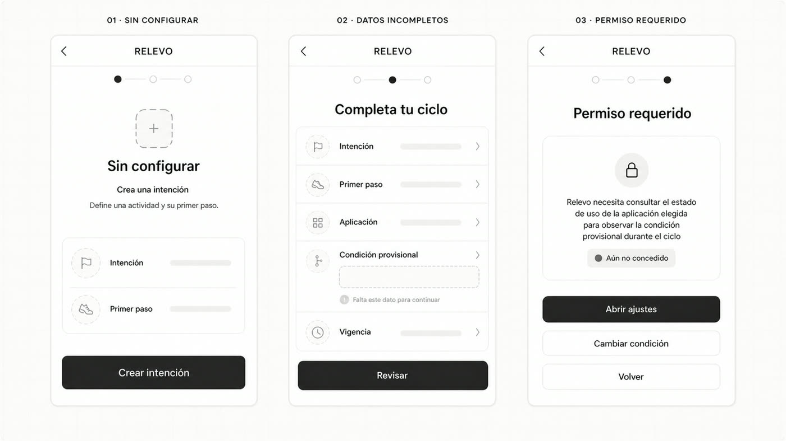  Configuración 1 | 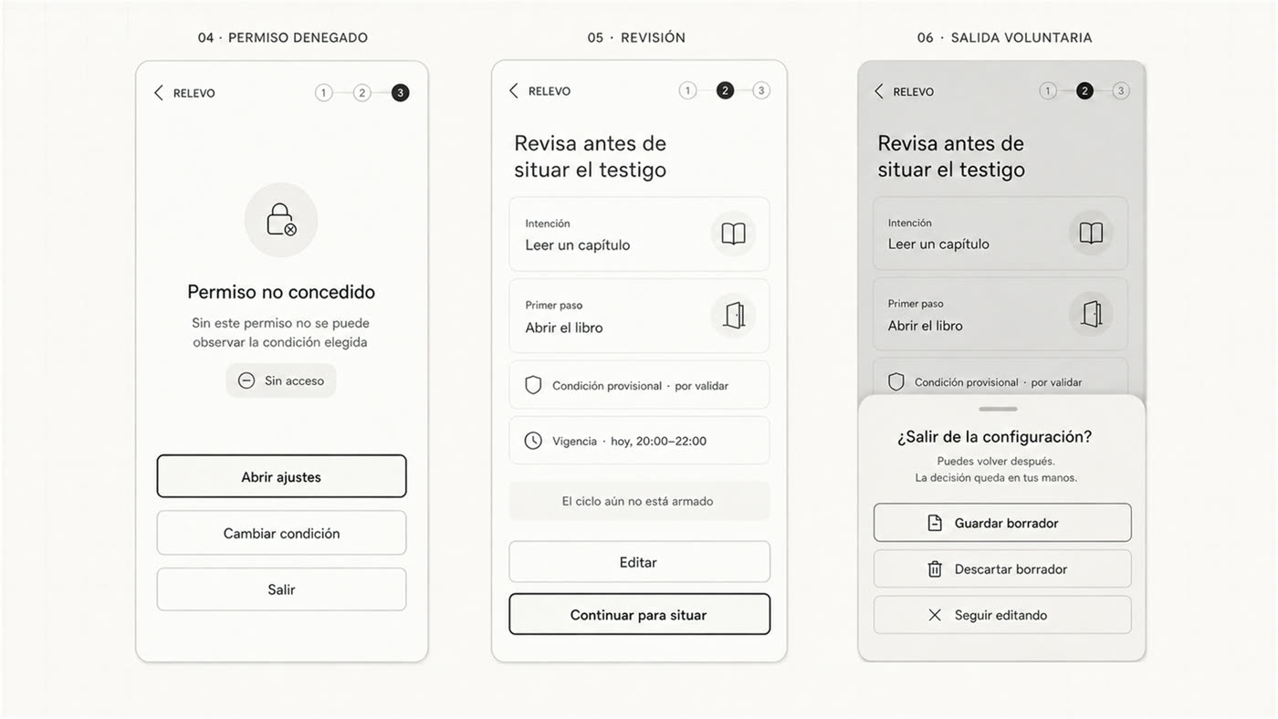  Configuración 2

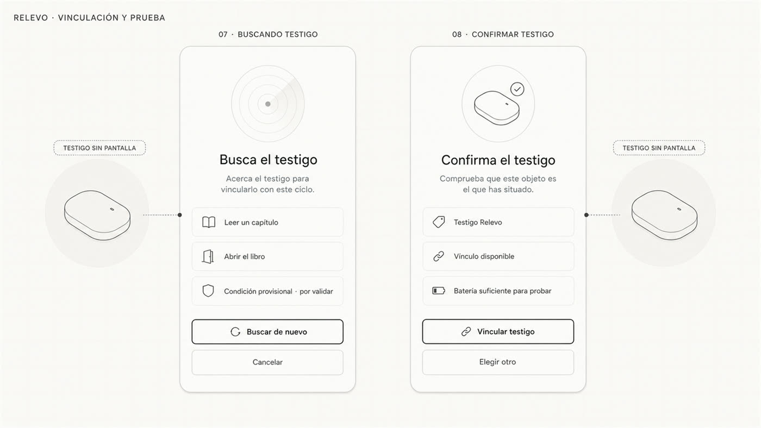  Vinculación 1 | 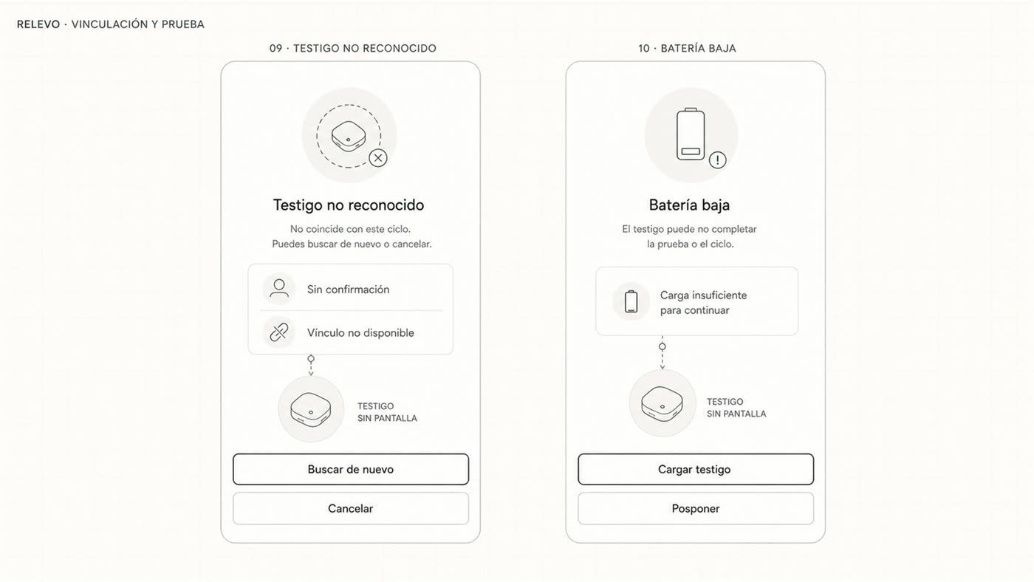  Vinculación 2

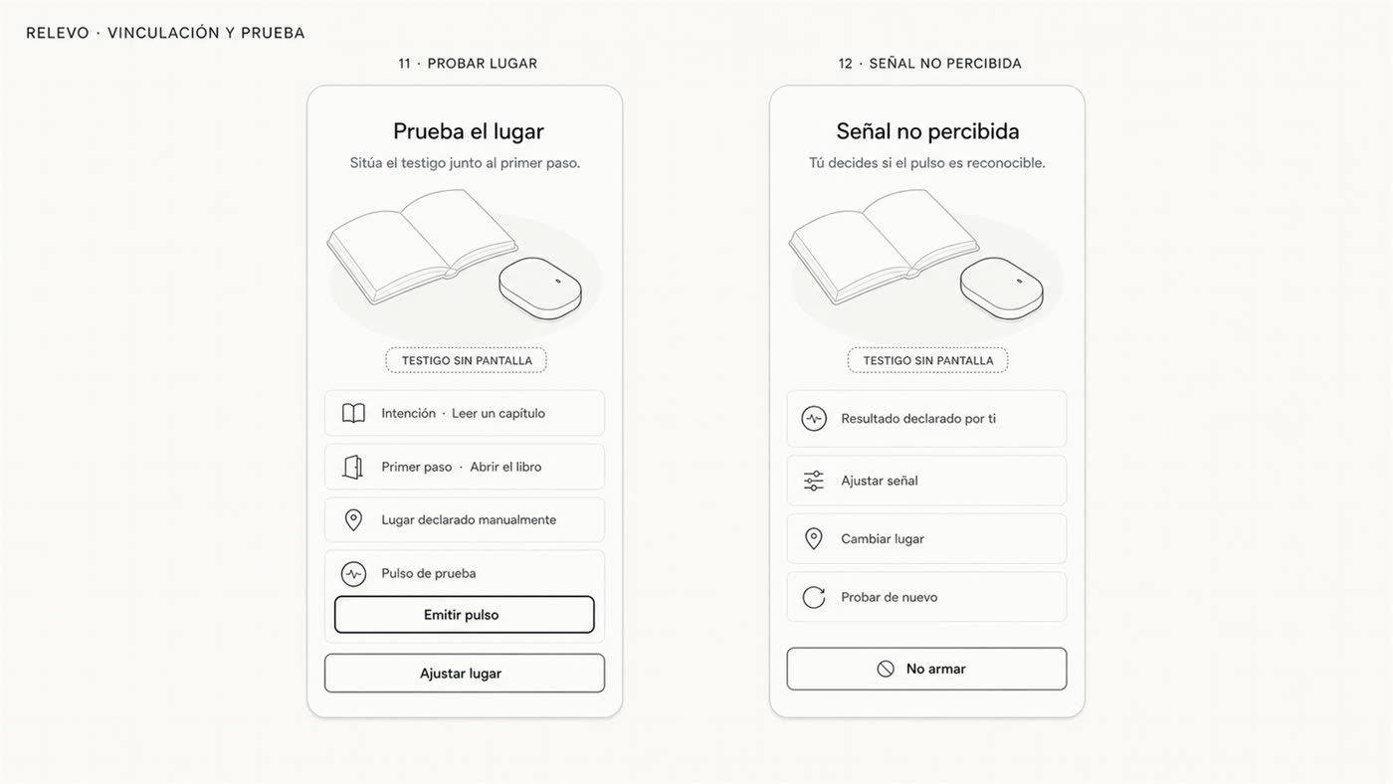  Prueba 1 | 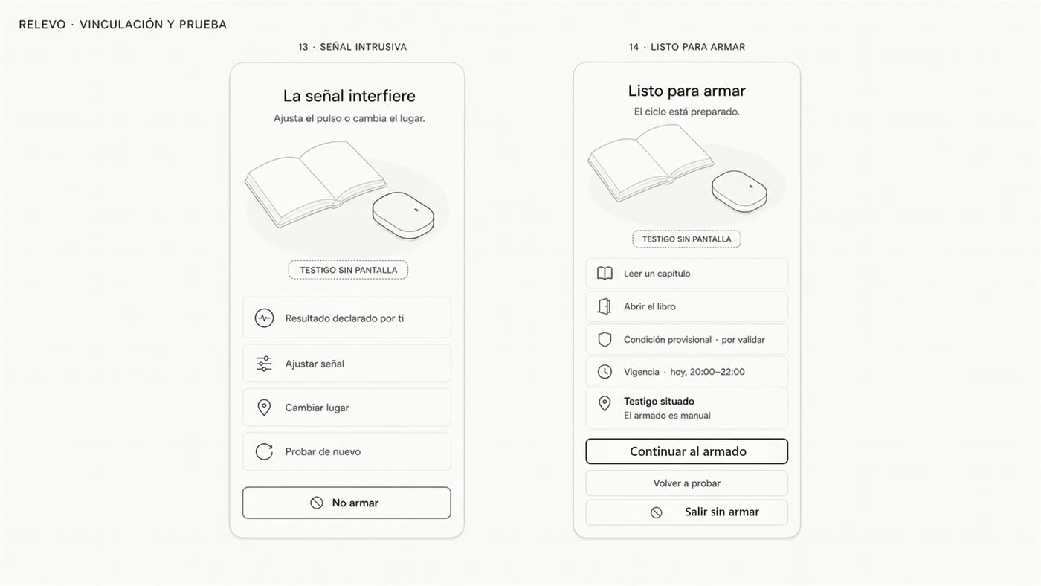  Prueba 2

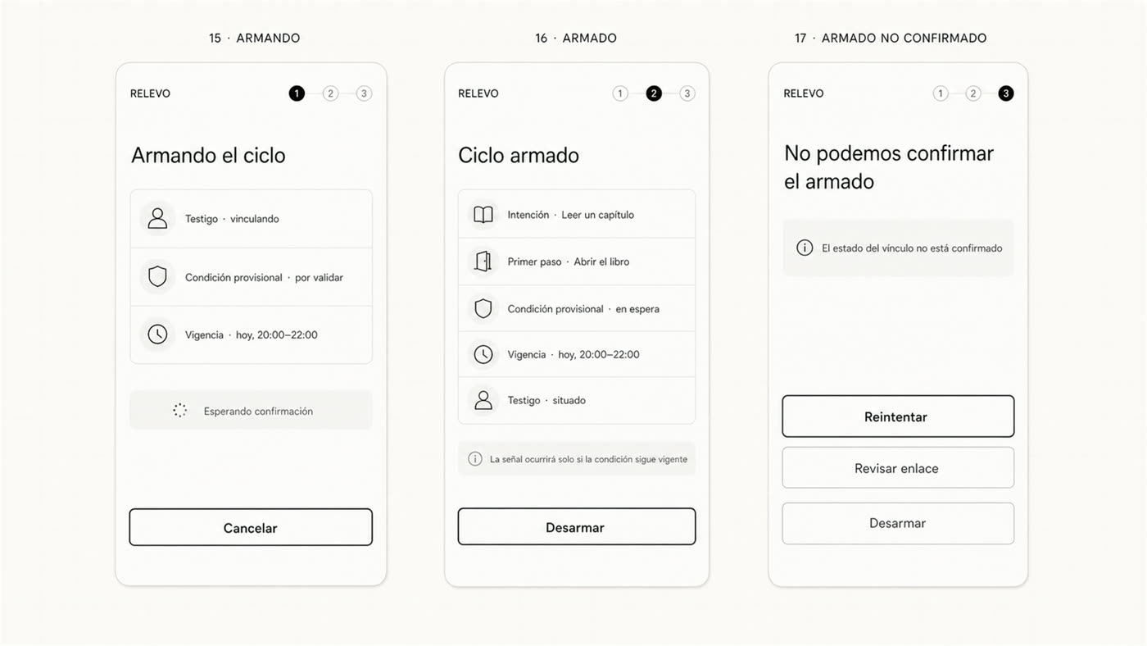  Armado 1 | 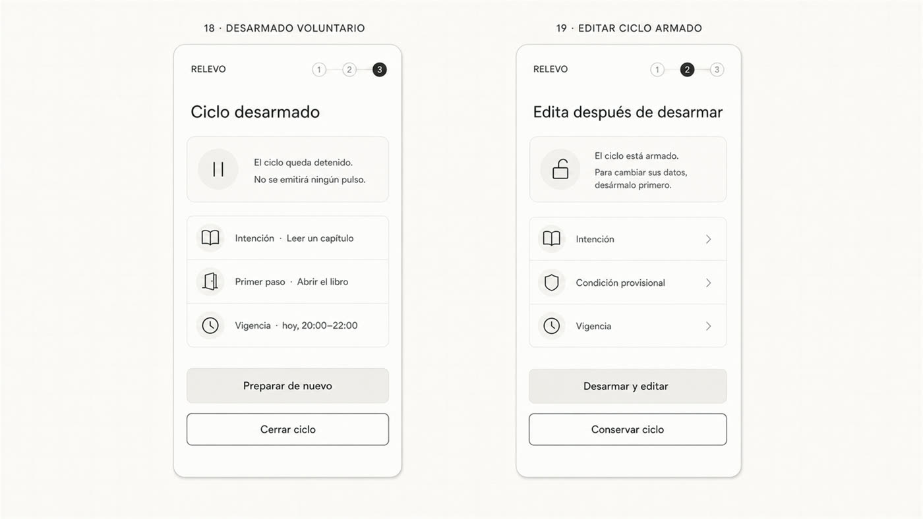  Armado 2

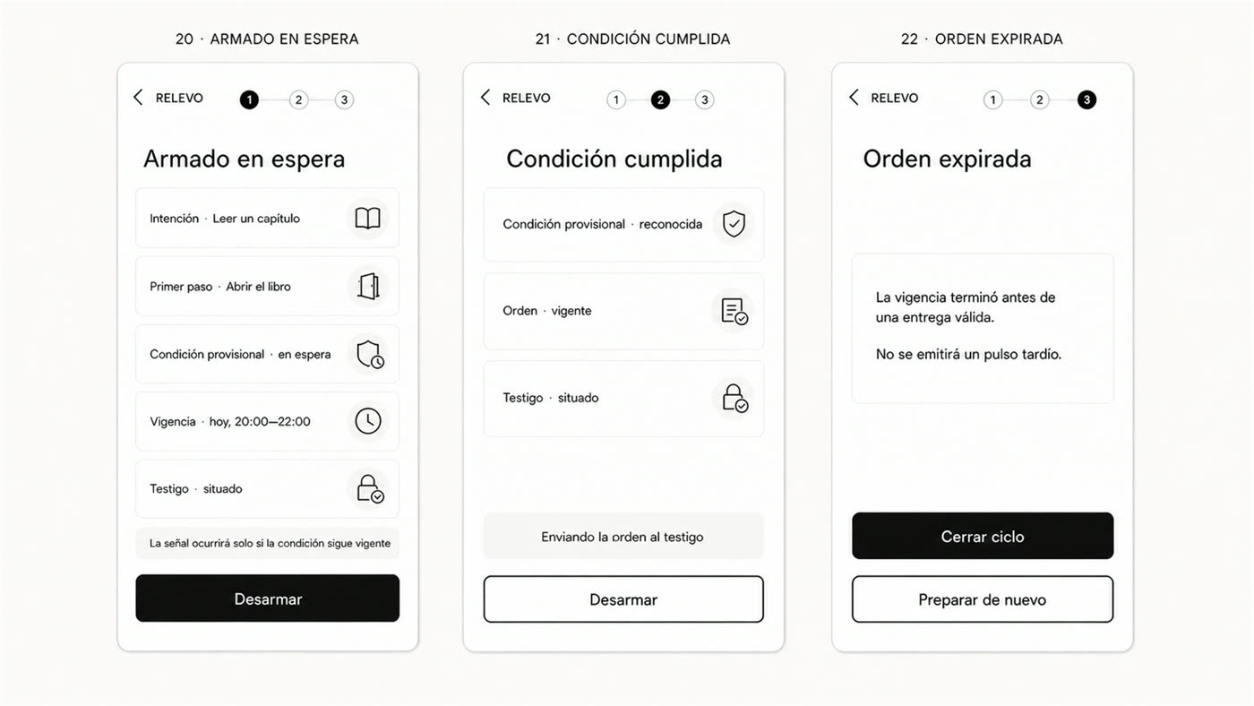  Espera | 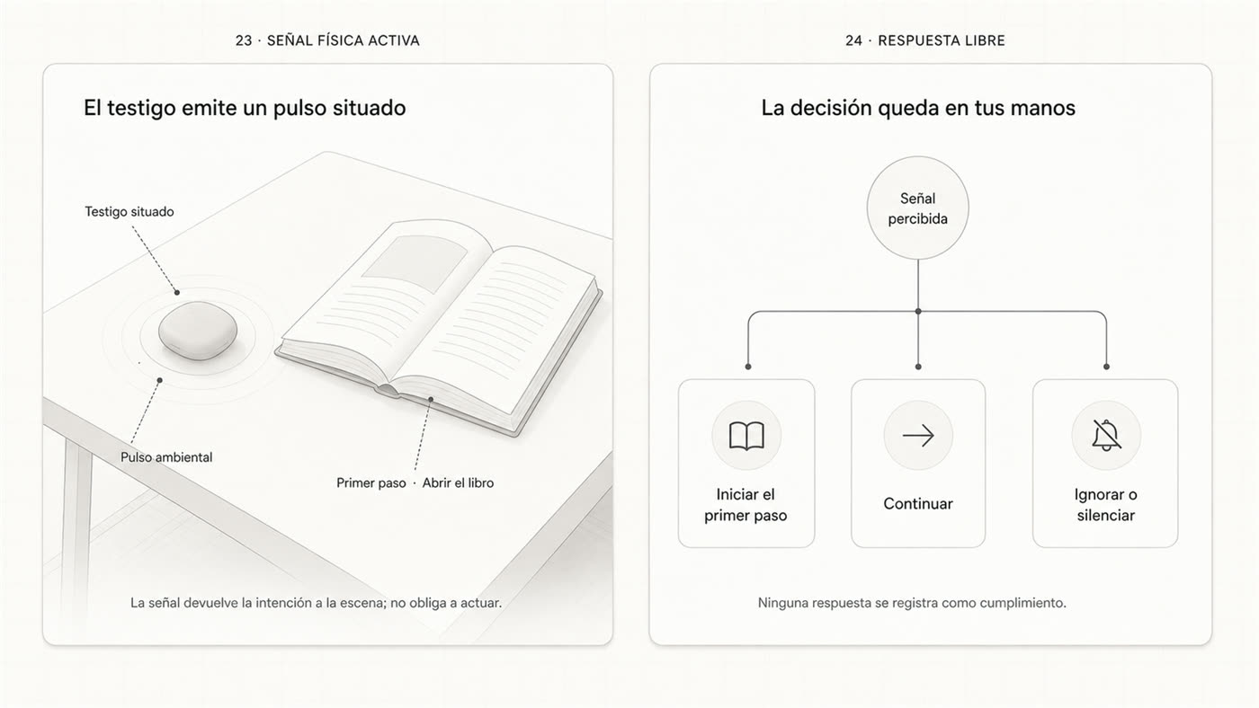  Señal

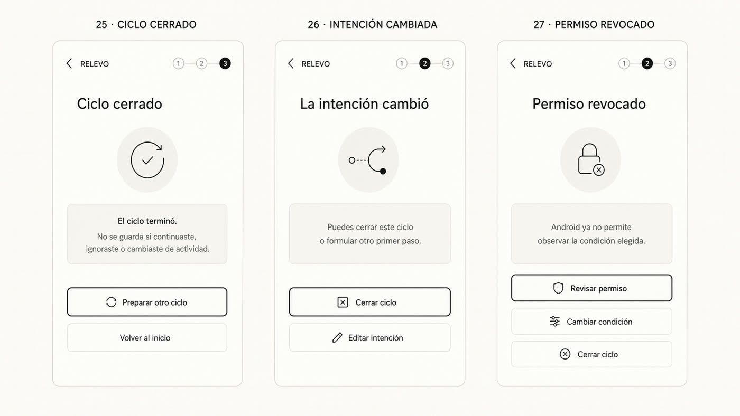  Cierre | 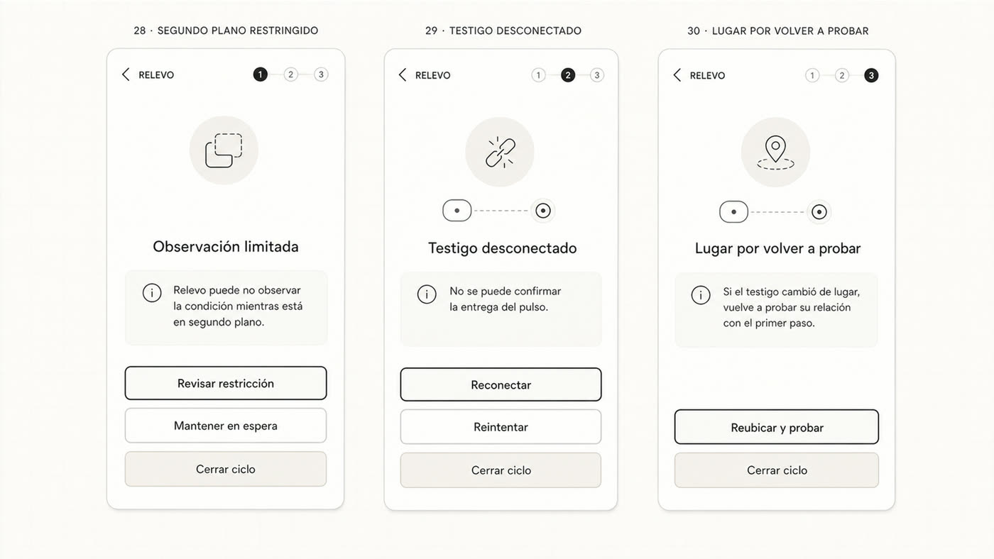  Recuperación 1

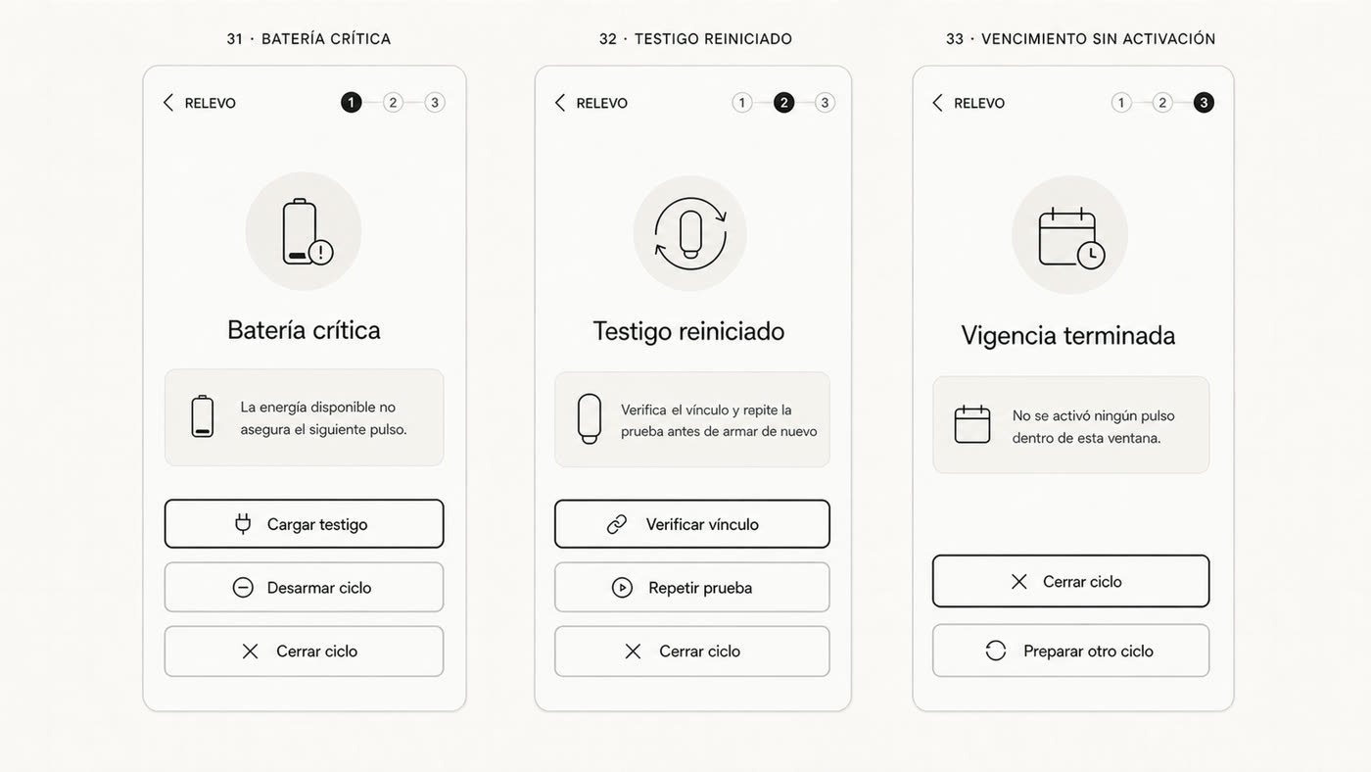  Recuperación 2 | 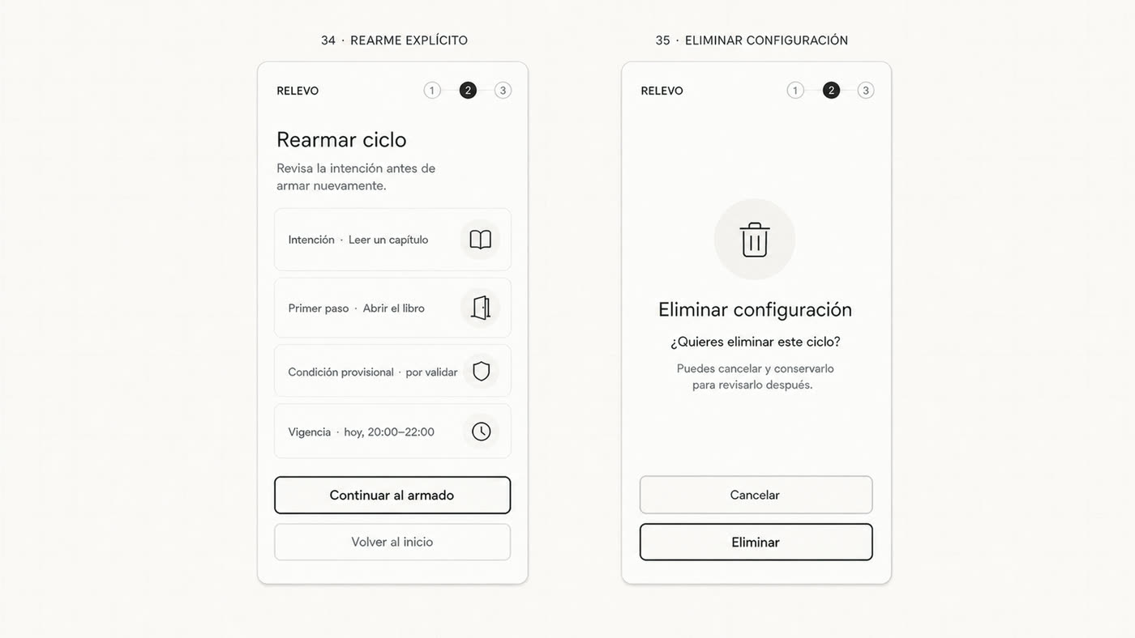  Estados finales

Nota. Elaboración propia, agosto de 2026.

F.3 Wireframes de la app (octubre de 2026)
Las 39 pantallas de la versión 2.32, en muy baja fidelidad y con sus textos reales, en cinco recorridos. Se dibujaron pieza por pieza sobre una retícula común, a partir de la posición de cada elemento en el emulador.
Figura F2
La primera vez
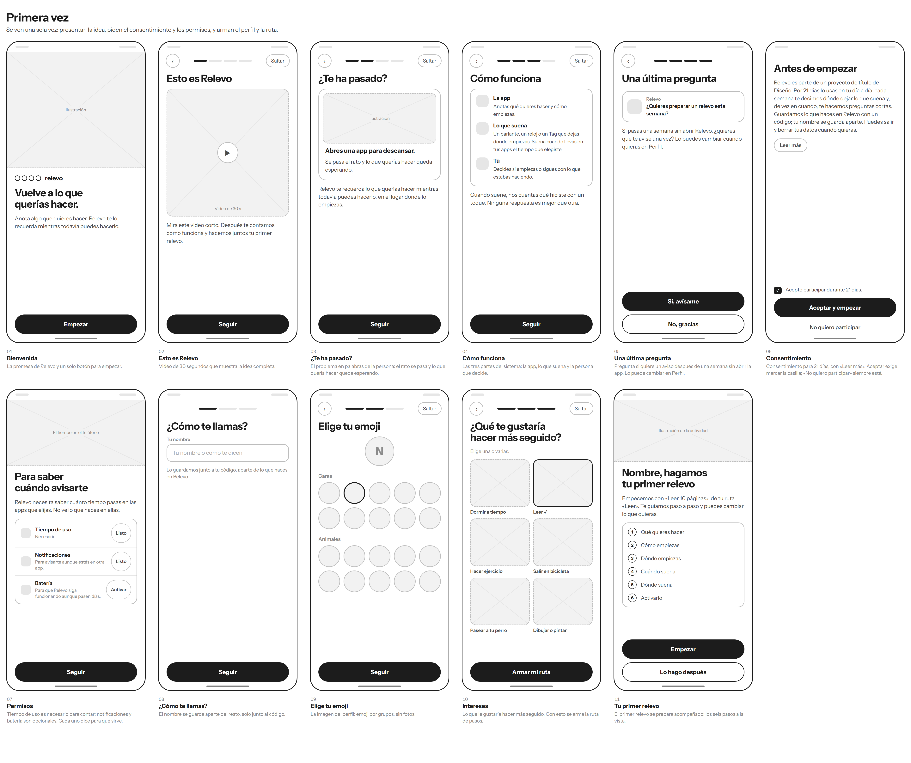
Figura F3
Preparar un relevo
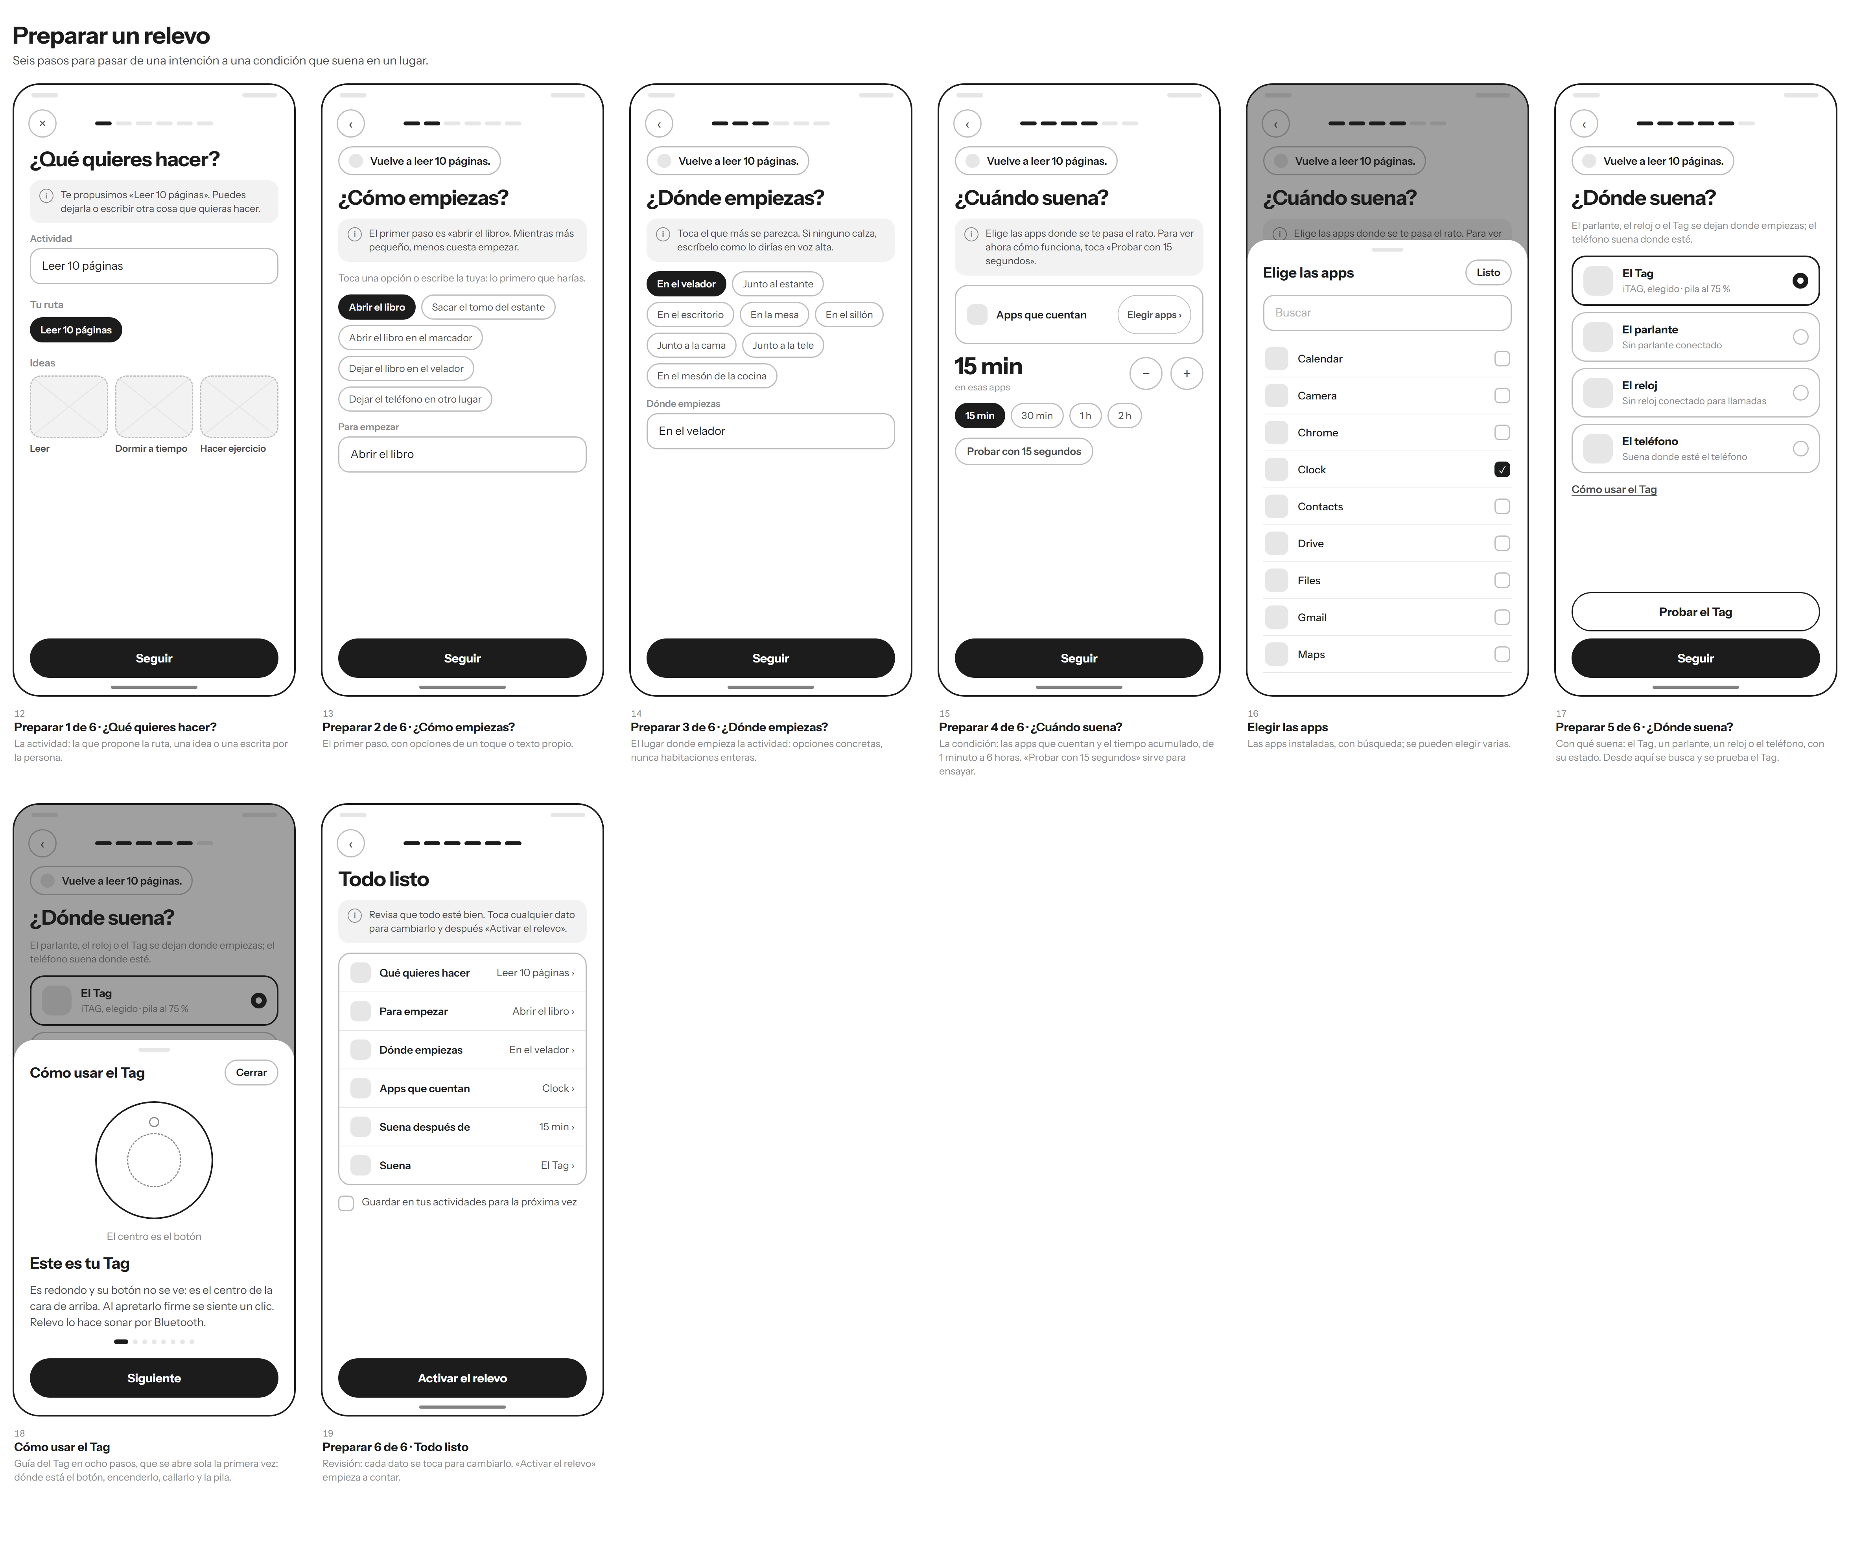
Figura F4
Contar, sonar y decidir
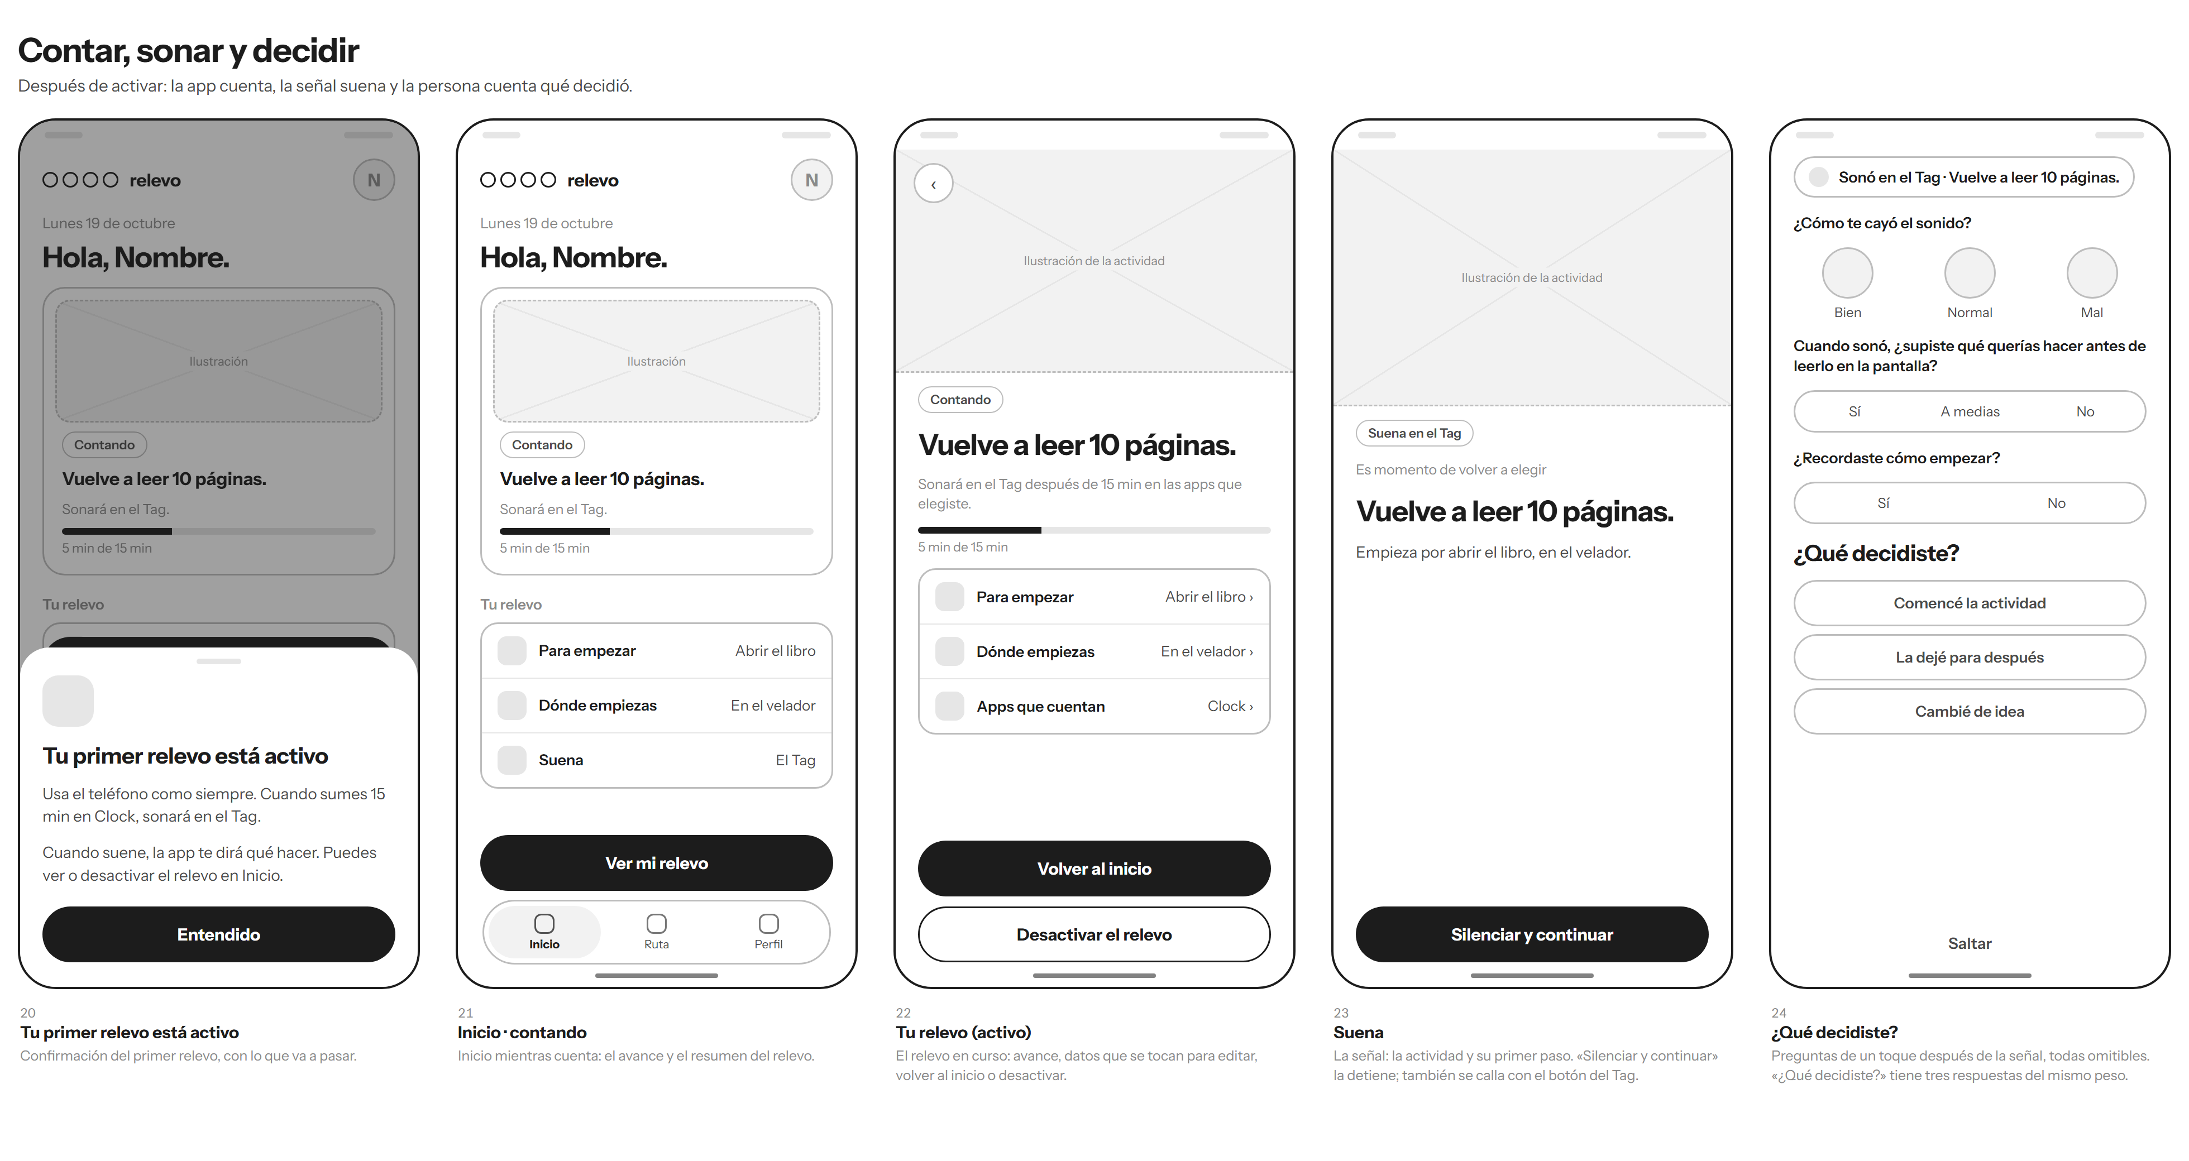
Figura F5
Inicio, ruta y perfil
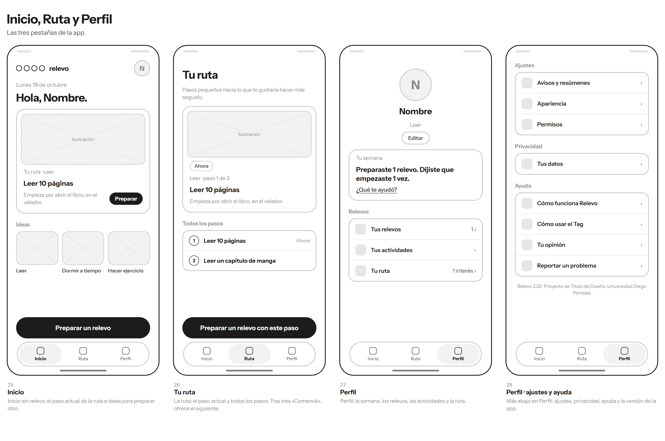
Figura F6
Perfil
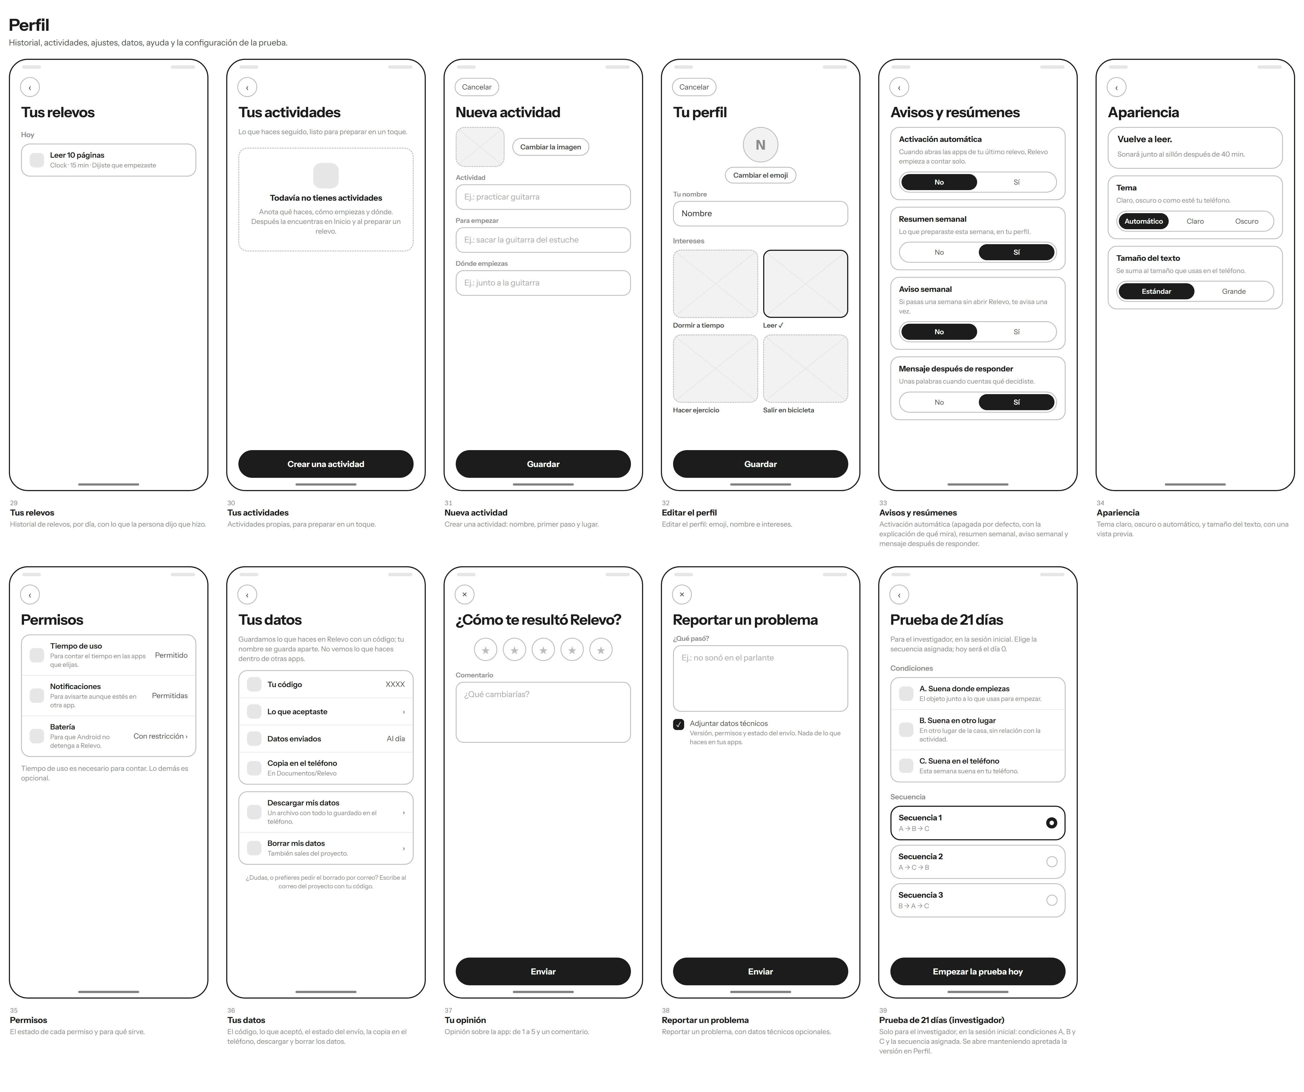
Nota. Elaboración propia, a partir de la versión 2.32 de la app en el emulador.

Anexo G. Prototipo Android y registro de versiones
Describe el prototipo funcional de la prueba: la app Android, su conexión con el Tag, la base de datos y el panel, con el registro de las versiones desde la 2.7, la primera preparada para la prueba. La descripción técnica corresponde a la app que se usó en los hogares, de la versión 2.32 a la 3.3; el registro suma las versiones posteriores, hasta la 4.6.3.

G.1 La app en la versión 3.3
Figura G1
La app en un teléfono Android
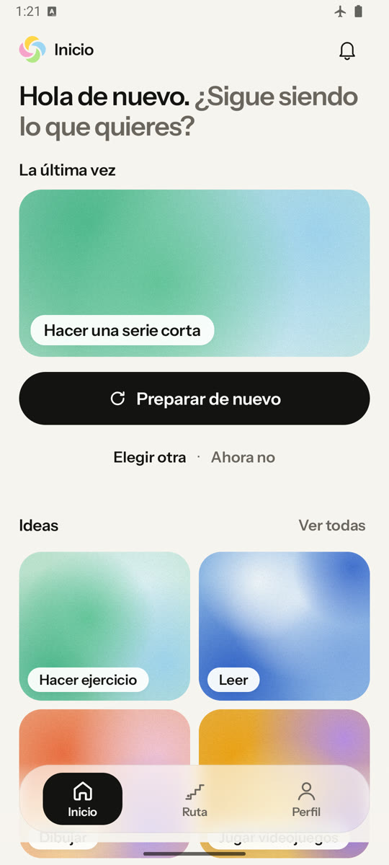  Inicio | 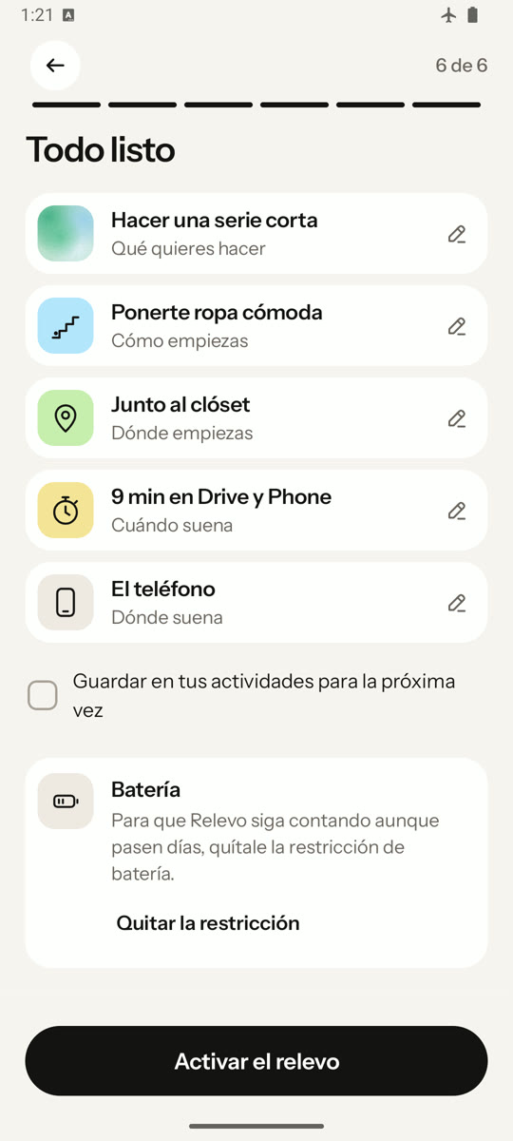  Todo listo | 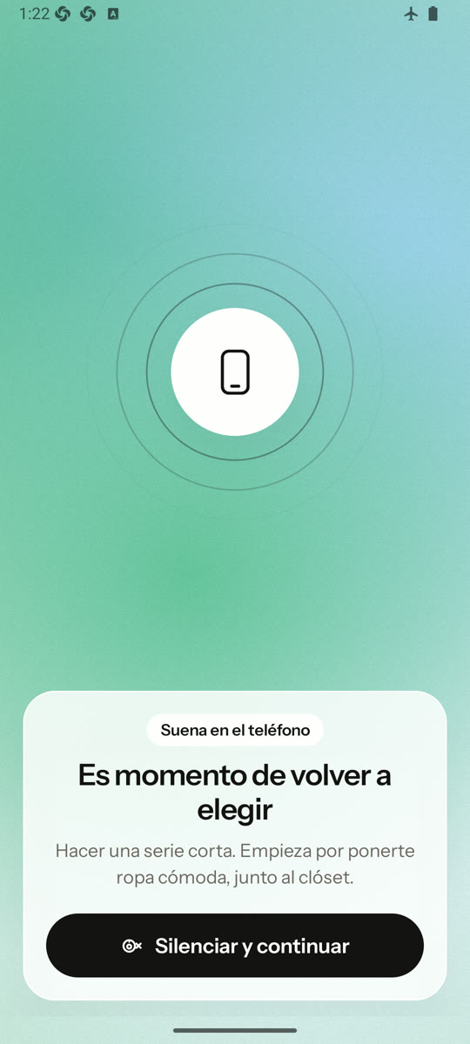  Suena | 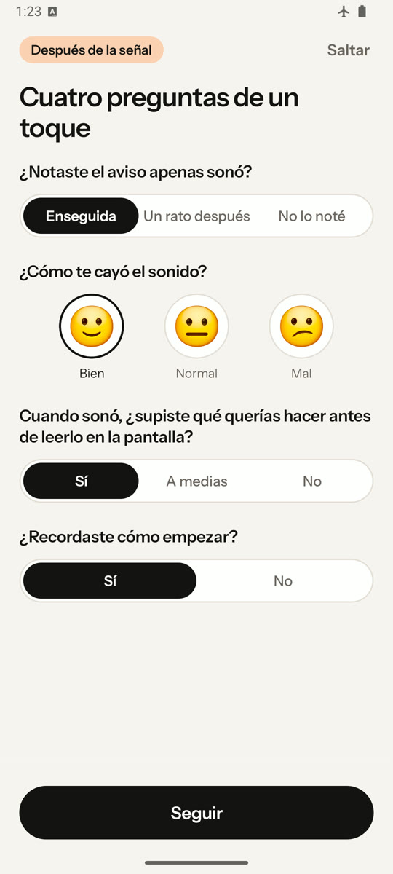  Cuatro preguntas | 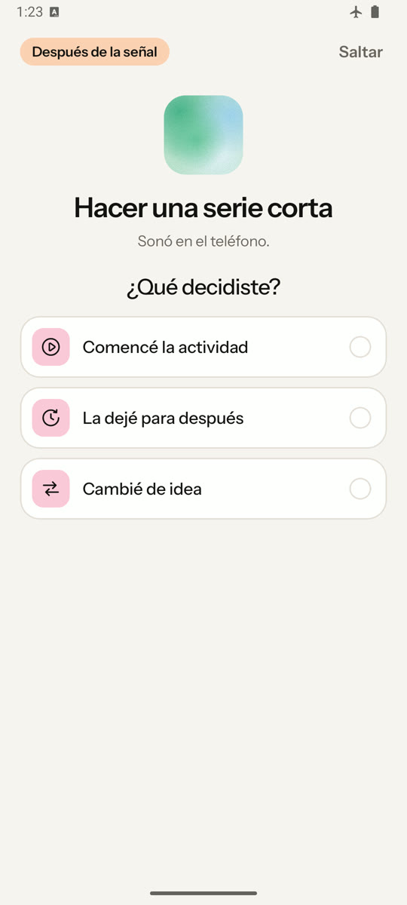  ¿Qué decidiste?

Nota. Capturas de la versión 3.3: la actividad en Inicio, el relevo listo, la señal, las preguntas de un toque y la decisión.

G.2 El sistema completo
Figura G2
Partes de Relevo y cómo se comunican
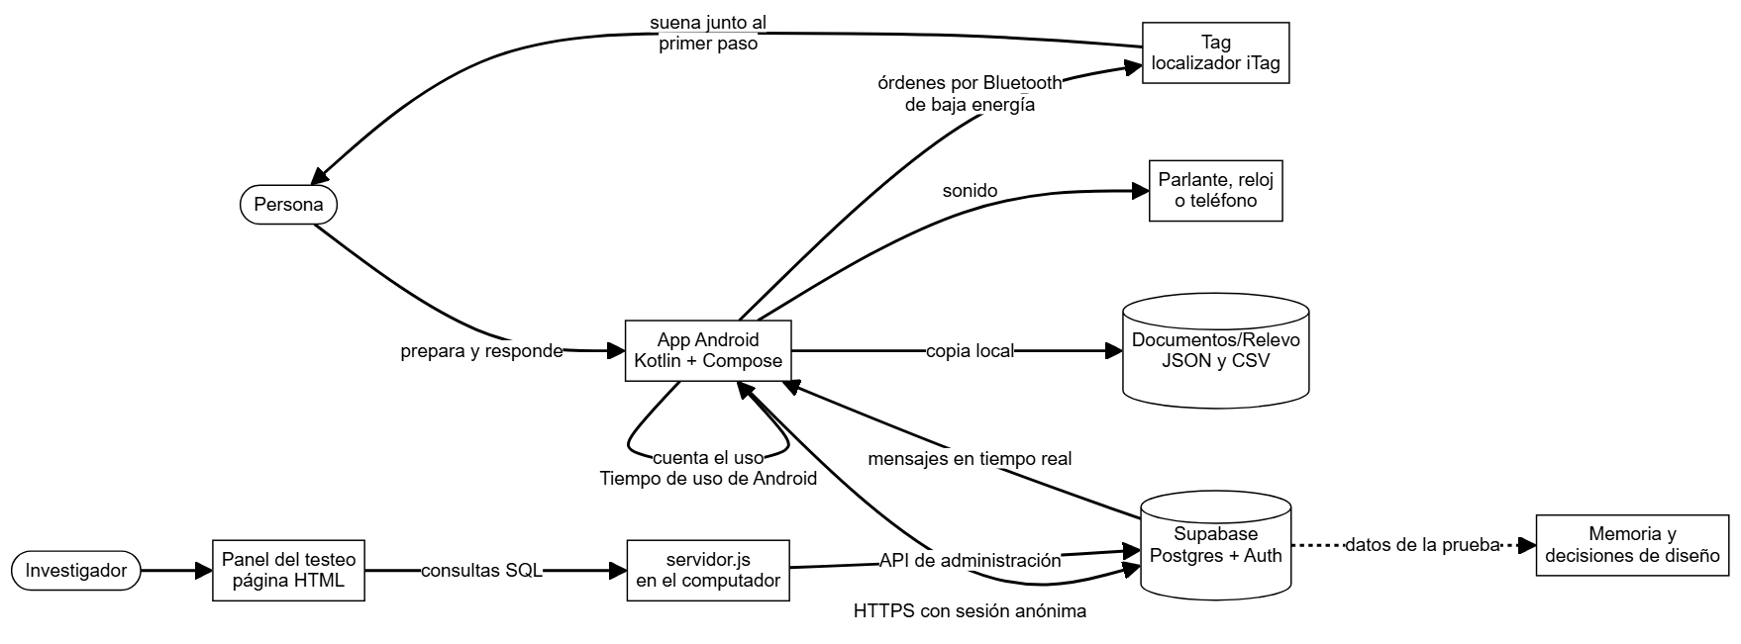
Nota. Elaboración propia. La flecha punteada no es una conexión técnica: indica que los datos alimentan el análisis.
Tabla G1
Componentes del sistema
Componente | Qué hace | Tecnología
App Android | Prepara relevos, cuenta el uso, hace sonar la señal y registra las respuestas. | Kotlin 2.3 y Jetpack Compose, para Android 12 o posterior
Tag | Suena junto al primer paso, y su botón calla la señal. | Localizador iTag comercial, con Bluetooth de baja energía
Base remota | Guarda sesiones, eventos, respuestas, uso y mensajes, con reglas por persona. | Supabase: Postgres, autenticación anónima, REST y tiempo real
Panel del testeo | Muestra el estado de cada participante, los resultados y los mensajes. | Página HTML y JavaScript, con un servidor Node local
Copia local | Respaldo legible en el teléfono, que la persona puede descargar. | Archivos JSON y CSV
Herramientas de diseño | Íconos, wireframes de la app, taller de auras y logo. | Páginas HTML autónomas

Nota. Elaboración propia.

G.3 La app

Tecnologías
Tabla G2
Tecnologías de la app
Pieza | Versión | Para qué
Kotlin | 2.3.20 | El lenguaje de toda la app.
Jetpack Compose y Material 3 | BOM 2026.03.01 | La interfaz: cada pantalla es una función que dibuja el estado.
Android Gradle Plugin | 9.0.1 | La compilación, optimizada con R8 desde la 2.28.
SDK de Android | Mínimo 31 (Android 12); objetivo y compilación, 36 | Las funciones de Tiempo de uso y Bluetooth que usa la app existen desde Android 12.
Lifecycle y ViewModel | 2.10.0 | Un estado que sobrevive a rotaciones y cierres de pantalla.
Coroutines | 1.10.2 | Tareas en segundo plano sin bloquear la pantalla.
OkHttp | 4.12.0 | La conexión WebSocket de los mensajes en tiempo real.
Haze | 1.6.10 | El desenfoque de vidrio de la barra de pestañas y las hojas.
JUnit | 4.13.2 | Las pruebas unitarias.

Nota. Elaboración propia a partir del código de la app.
La app no usa bibliotecas de Supabase: habla con su API REST mediante HttpURLConnection, que ya trae Android. Así tiene menos dependencias y se controla exactamente qué datos salen.

Cómo está organizada
La app separa lo que se ve de las reglas y de los datos, y cada capa conoce solo a la de abajo:
- domain, las reglas, sin depender de Android para poder probarlas solas: los estados de un relevo, el calendario de la prueba, la ruta de pasos y el protocolo del Tag.
- data, lo que se guarda: los ajustes, el perfil, la ruta, el relevo y el Tag en archivos de preferencias; el registro de investigación en una base SQLite, y el envío a Supabase.
- monitor, el servicio que sigue con la app cerrada: cuenta el uso, entrega la señal, escucha los mensajes del proyecto y se reanuda al reiniciar el teléfono.
- signal, el sonido: en el teléfono, el parlante o el reloj, y el control del Tag.
- ui, las pantallas, con un solo RelevoViewModel que reúne el estado y las acciones para que todas vean lo mismo.

El ciclo de un relevo
Figura G3
Estados de un relevo
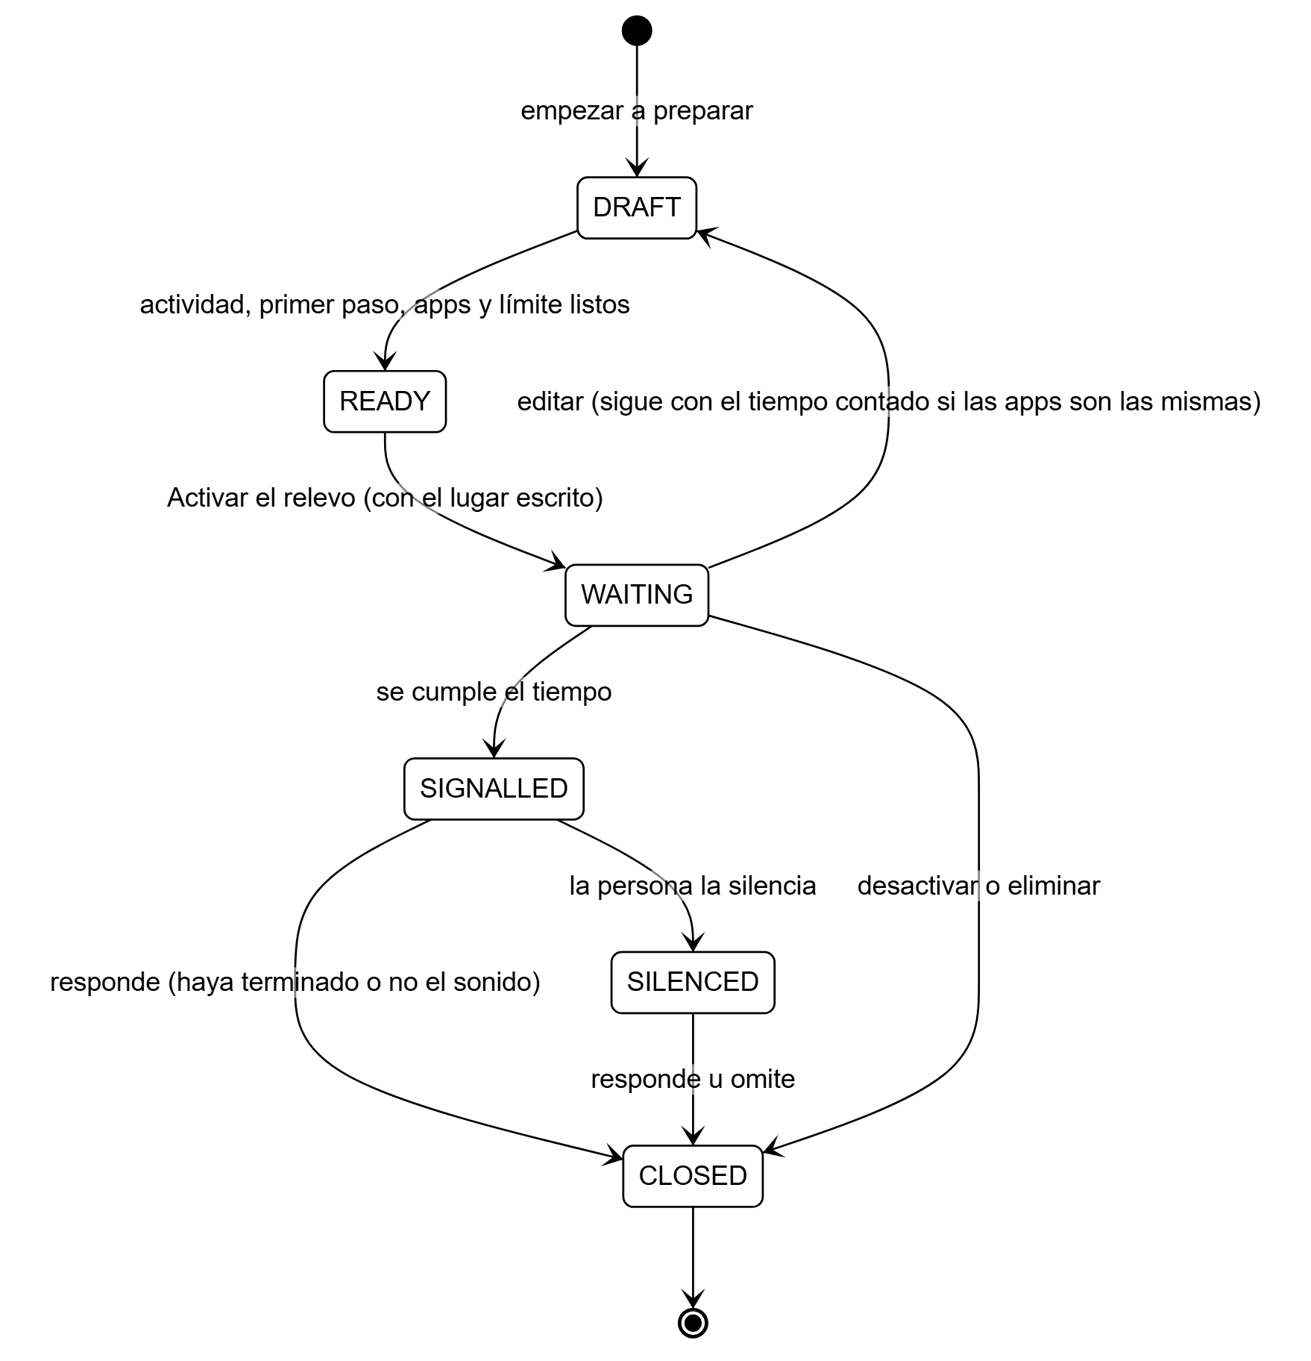
Nota. Elaboración propia a partir del código de la app.
Cada relevo tiene un identificador de sesión y queda asociado al día y a la condición de la semana en que se activó, a la salida de sonido, a la versión de la app y a si se activó a mano o solo.

Cómo cuenta el tiempo
- Al activar un relevo, la app inicia un servicio en primer plano: un proceso que Android no cierra mientras muestra una notificación visible.
- Cada segundo, el servicio lee los eventos de Tiempo de uso de Android (UsageStatsManager): qué app se abrió, cuál se pausó y cuándo se apagó la pantalla.
- Con esos eventos reconstruye qué app está en primer plano, y suma el tiempo solo si es una de las seleccionadas. Al empezar revisa 15 minutos hacia atrás, para saber qué app ya estaba abierta.
- El avance se guarda en cada vuelta: si el teléfono se reinicia o la app se actualiza, el conteo se reanuda. Si la persona quita el permiso, el conteo se pausa y aparece un aviso para reactivarlo.
- Al llegar al límite, el servicio entrega la señal y guarda cuánto se usaron las apps seleccionadas en los 10 minutos anteriores y posteriores.
La app conoce solo el nombre de la app en primer plano y su tiempo, nunca lo que pasa dentro de ella.

Cómo suena
La señal va a la salida que define la persona y nunca cambia de salida sin avisar. Si la salida no responde, el teléfono vibra, aparece una notificación y la señal queda registrada como fallida.
- Teléfono y parlante: la firma sonora de Relevo, dos golpes de un timbre de madera que bajan de 587 a 440 Hz y duran 2,2 s. Se repite siete veces, cada 4,4 s, durante unos 30 s, y las tres primeras van al 40, 60 y 80 % del volumen, para no sobresaltar.
- Reloj: la señal viaja como audio de llamada hacia un reloj que contesta llamadas por Bluetooth. Es una salida experimental, que no se probó con un reloj real.
- Tag: la app le escribe la orden de alerta por Bluetooth y la repite cada segundo durante 30 s, o hasta que se aprieta su botón. El Tag tiene solo su propio pitido, continuo y de volumen fijo.
- Siempre, al empezar la señal, el teléfono vibra una vez y muestra una notificación.

El Tag
El Tag es un localizador iTag comercial, con una pila CR2032 y un botón. La app lo controla con un protocolo verificado en código abierto y en los registros de la prueba.
Tabla G3
Servicios Bluetooth del Tag que usa la app
Servicio (código) | Característica | Uso en Relevo
Alerta inmediata (0x1802) | Nivel de alerta (0x2A06) | Encender el pitido, en nivel 1 o 2, y apagarlo, en 0.
Propio del fabricante (0xFFE0) | FFE1 | Avisa cuando se aprieta el botón: calla la señal.
Propio del fabricante (0xFFE0) | FFE2 | Según el modelo, hace pitar o activa la alarma por desconexión; se pone en 1 solo mientras suena.
Pérdida de enlace (0x1803) | Nivel de alerta (0x2A06) | La alarma por desconexión, que se deja en 0.
Batería (0x180F) | Nivel de batería (0x2A19) | La carga de la pila, que la app muestra y registra.

Nota. Elaboración propia a partir del código de la app.
Al conectarse, la app busca el Tag guardado, pide una conexión rápida, descubre sus servicios, apaga primero la alarma por desconexión y la alerta, y después activa el aviso del botón y lee la pila. Mientras el relevo espera, mantiene la conexión abierta y la reabre cada 30 s si se corta, como la app del fabricante, para que el Tag no se apague por falta de conexión.
Tabla G4
Lo que enseñó el Tag real
Versión | Lo que pasó | Lo que cambió
2.26 | El Tag aceptaba la orden, pero no pitaba. | La prueba de sonido pregunta si se escuchó, y ya no se apaga FFE2 a ciegas.
2.27 | Pitaba en la prueba y no en la señal. | FFE2 en 1 junto con la alerta, y un pitido continuo con la orden repetida.
2.29 | El nivel alto no pitaba y el medio sí. | La prueba empieza por el nivel medio.
2.31 | Siguió pitando tras la prueba y, más tarde, sonó sin parar. | Callarlo con confirmación, una desconexión que espera a Android y la lectura de la pila.
2.32 | Tras mucho tiempo sin uso, sonaba lento y sin parar hasta reiniciarlo. | Nunca cortar la conexión con la alarma por desconexión encendida, y más paciencia con un Tag lento.

Nota. Elaboración propia a partir de los documentos de cada versión.
La lección general: que el objeto acepte una orden no prueba que haya sonado. Por eso la prueba de sonido le pregunta a la persona, y el registro guarda cuánto tardó el Tag en responder y cómo quedó al callarlo.

Lo que guarda el teléfono
- Preferencias, en archivos privados de la app: el relevo en curso y el último, el perfil, la ruta, las actividades propias, los ajustes, la prueba, el Tag vinculado y el estado del envío.
- Una base SQLite con cinco tablas: cada relevo y su resultado (sessions); sus momentos, como activarlo, entrar y salir de las apps, la señal y la respuesta (events); las respuestas (answers); el uso de la propia app (app_events), y el uso diario de las apps seleccionadas y el tiempo total de pantalla (daily_usage).
- Una copia legible en Documentos/Relevo: un JSON con todo y dos CSV, de relevos y de respuestas. Se reescribe en cada envío y se borra con «Borrar mis datos».

Funciones de continuidad
Tabla G5
Funciones que acompañan el uso
Función | Qué hace | Cómo respeta los criterios
Ruta | Pasos pequeños por interés; tras tres respuestas «Comencé», ofrece el siguiente. | Sin puntos: el paso siguiente es una oferta.
Tus actividades | Guarda actividades propias para preparar en un toque. | Reduce el esfuerzo de prepararlo (criterio 6).
Editar un relevo activo | Cambia lo preparado sin borrarlo y conserva el tiempo contado si las apps son las mismas. | Lo pidió una persona de la prueba.
Activación automática | Repite el último relevo al abrir una de sus apps, con 30 minutos de pausa. | Viene apagada, y la app registra cómo se activó cada relevo.
Aviso semanal | Avisa una vez tras una semana sin abrir la app. | Apagado, salvo que la persona lo pida.
Mensajes del proyecto | El investigador escribe a una persona o a todas. | Sirven para coordinar; la app registra la llegada y la apertura.
Resumen semanal | Lo preparado en la semana, en el perfil. | Se puede apagar.

Nota. Elaboración propia a partir del código de la app.

G.4 Los datos y el panel
La sesión anónima. Supabase reúne una base de datos Postgres, autenticación y una API REST. Cuando la persona acepta participar, la app pide a Supabase un usuario nuevo, sin correo ni contraseña, y recibe un identificador (user_id) y un token que se renueva solo; cada fila que envía lleva ese identificador. Sin participar, la app no abre ninguna sesión. Usa la clave publicable del proyecto, que por sí sola no da acceso a los datos de nadie; la clave de servicio nunca está en la app.
Tabla G6
Tablas de la base remota
Tabla | Qué guarda | Columnas principales
relevo_sessions | Cada relevo. | Actividad, primer paso, lugar, apps, límite, condición y día de la prueba, salida, si sonó, respuesta, segundos hasta responder, uso antes y después, versión y forma de activación.
relevo_events | Los momentos de cada relevo. | Tipo de evento, como armed, target_entered, signal_emitted o responded, la app y los segundos.
relevo_answers | Las respuestas. | Pregunta, respuesta y relevo.
relevo_app_events | El uso de la propia app. | Evento, como una pantalla, la prueba de sonido o el perfil del Tag, su detalle y la versión.
relevo_daily_usage | El uso diario. | Día, app seleccionada o _total, segundos y aperturas.
relevo_participant_state | El estado del teléfono, en una fila por persona. | Permisos, modelo, ajustes, ruta y relevo actual, en JSON.
relevo_participants | El nombre, aparte. | Código y nombre.
relevo_messages y relevo_message_receipts | Los mensajes del proyecto y su recepción. | Destinatario, título, texto, llegada y apertura.

Nota. Elaboración propia. El esquema empezó el 22 de septiembre de 2026 y suma 16 migraciones; el esquema analisis tiene vistas listas para leer los relevos, las respuestas, el resumen por condición, el uso y los participantes.
Cada persona ve solo lo suyo. Todas las tablas relevo_* tienen seguridad por fila: la base revisa cada consulta con una regla. Solo un usuario cuyo identificador coincide con el de la fila puede leerla, insertarla, actualizarla o borrarla, y cada teléfono lee los mensajes generales y los dirigidos a él. Así, un teléfono nunca puede leer los datos de otro, ni siquiera con la clave publicable. El panel entra con un token personal de administración, que vive solo en el computador del investigador.
Cómo se envían los datos. Cada registro nace en SQLite como pendiente y se envía al activar un relevo, al sonar, al cerrar la app y cada 15 minutos mientras el servicio cuenta; el estado del teléfono y el uso diario, cada 30 minutos como máximo. Si la base acepta la fila, queda enviada; si la rechaza de forma definitiva, queda rechazada y la cola sigue, y si falla la red, se reintenta después. «Borrar mis datos» borra primero en la base remota; si no puede, la app deja de guardar y conserva lo del teléfono para intentarlo otra vez. El borrado se comprobó en el emulador, en las dos copias.
Mensajes en tiempo real. Mientras el servicio cuenta o espera, la app mantiene una conexión WebSocket con el canal de tiempo real de Supabase: un mensaje del investigador llega en menos de un segundo, y en el emulador se midieron 0,8 s. Como respaldo, la app revisa los mensajes al abrirse, cada 60 segundos mientras el servicio corre y cada 15 minutos con una tarea programada de Android.
El panel del testeo. Una página HTML con cuatro pestañas: Ahora, con lo que pasa en el momento y a quién escribirle; Participantes, con la ficha de cada persona, su uso, relevos, respuestas, ajustes y prueba; Respuestas, con los resultados por condición y por día, y Mensajes, para enviar avisos y ver si llegaron. Permite borrar los datos de una persona en dos clics y descargarlos. Con doble clic muestra datos de ejemplo inventados; con node servidor.js, un servidor sin dependencias que escucha solo en el computador, con una clave que cambia en cada arranque, consulta la base real. Ningún dato real se guarda junto al código del panel.
Tabla G7
Qué sale del teléfono y qué no
Sale, con consentimiento | No sale
La actividad, el primer paso y el lugar declarados; las apps seleccionadas y su tiempo; los eventos y las respuestas; el uso diario de las apps seleccionadas y el tiempo total de pantalla; el estado del teléfono y los permisos; el uso de la propia app; una descripción técnica del Tag, sin su dirección, y el nombre, en una tabla aparte. | Lo que pasa dentro de otras apps; los nombres de las apps no elegidas; la dirección Bluetooth del Tag; fotos, contactos o ubicación.

Nota. Elaboración propia.

G.5 Registro de versiones
Cada versión tiene su documento en la carpeta de la app, con lo que cambió, por qué y cómo se probó. Desde la 2.7 hasta la 3.3 hay 31 versiones: la línea 2 sostuvo la prueba en los teléfonos de las personas, y la línea 3, desde el 12 de octubre de 2026, aplica la identidad nueva sin cambiar los datos.
Tabla G8
Versiones de la app, de la 2.7 a la 3.3
Versión | Fecha | Qué trae
2.7 | 25 sep. | La app que pide el protocolo de la prueba
2.8 | 26 sep. | Sistema de marca «Vuelve a lo que querías hacer», perfil, ruta y regreso
2.9 | 27 sep. | Vidrio, formas redondeadas, emoji y textos naturales
2.10 | 27 sep. | Participación en la prueba, textos claros, tono de las fotos y más emoji
2.11 | 28 sep. | «Cómo funciona», video vertical y datos guardados en dos lugares
2.12 | 29 sep. | Más simple para la persona y más datos para el proyecto
2.13 | 29 sep. | Guía de la primera vez, intereses concretos y nombre guardado aparte
2.14 | 29 sep. | Guía con contexto y primer relevo acompañado
2.15 | 29 sep. | El reloj como objeto que suena, experimental
2.16 | 30 sep. | Activación automática y mensajes del proyecto
2.17 | 30 sep. | Mensajes al instante
2.18 | 30 sep. | Registro completo, relevos que se pueden eliminar y avisos de campos faltantes
2.19 | 5 oct. | El llavero iTag como objeto que suena
2.20 | 6 oct. | La persona elige dónde suena
2.21 | 6 oct. | Íconos con degradado y nada marcado de antemano
2.22 | 6 oct. | Volver a comparar y lenguaje claro
2.23 | 7 oct. | Degradados de varios colores, más actividades y opciones listas
2.24 | 7 oct. | Cómo usar el llavero
2.25 | 7 oct. | El Tag y su guía paso a paso
2.26 | 7 oct. | El Tag pita, y la prueba pregunta si se escuchó
2.27 | 7 oct. | El Tag suena en la señal, seguido
2.28 | 7 oct. | El Tag por defecto, lugares concretos y una app más fluida
2.29 | 7 oct. | La prueba del Tag empieza por la forma que pita
2.30 | 9 oct. | Editar un relevo sin borrarlo
2.31 | 14 oct. | El Tag se calla siempre
2.32 | 17 oct. | El Tag no se corta con la alarma encendida
2.33 | 20 oct. | Semana de comparación y preguntas de la experiencia
3.0 | 12 oct. | La línea nueva, sin perder nada
3.1 | 12 oct. | Las pantallas de «Relevo, la app»
3.2 | 12 oct. | Igual a «Relevo, la app»
3.3 | 20 oct. | La línea nueva con la semana para comparar

Nota. Elaboración propia a partir de la documentación de cada versión. Fechas de 2026.
Después de la prueba, la app siguió en versiones propias. La 1.0.0, del 4 de noviembre, quitó la prueba de 21 días y pasó el consentimiento a la versión 14. La línea 4 rediseñó la interfaz; la 4.4 la volvió actualizable sobre la app instalada y sumó lo de la 1.0.0, y la 4.6.3, del 7 de noviembre de 2026, es la versión más reciente.
Tabla G9
Versiones posteriores a la prueba
Versión | Fecha | Qué trae
4.0 | 5 nov. | Rediseño de la interfaz
4.1 | 5 nov. | Anillos simétricos, textos con función, sin viudas y movimiento al tacto
4.2 | 5 nov. | Un solo comentario, las preguntas de cada actividad, predefinidas primero, el borde como en iOS e Inicio con color
4.2.1 | 5 nov. | Preparar desde una idea abre lo que falta, no un relevo desde cero
4.3 | 5 nov. | Sugerencias que corresponden, varios relevos a la vez, sonido fundamentado y una app más clara
4.4 | 5 nov. | La 4.3, actualizable, con lo de la 1.0.0
4.5 | 6 nov. | Menos amarillo, el saludo del relevo y más palabras
4.6 | 6 nov. | La encuesta del rediseño
4.6.1 | 7 nov. | Revisión de la primera vez, la encuesta y la accesibilidad
4.6.2 | 7 nov. | Textos que dicen qué cuentan y el Bluetooth solo al buscar el Tag
4.6.3 | 7 nov. | El pulido y la señal que sonaba dos veces

Nota. Elaboración propia a partir de la documentación de cada versión. Fechas de 2026.

Anexo H. Identidad visual y sistema de marca
Documenta la identidad que diseñó el autor, cerrada el 11 de octubre de 2026, y cómo llegó a ella: el logo de cuatro luces, las dos tipografías, los 72 íconos propios y la paleta cromática, cada decisión con su fundamento; lo que se mantiene de la marca del 16 de septiembre, y las propuestas anteriores.

H.1 El logo
Figura H1
El logo, sus versiones y sus cuatro luces
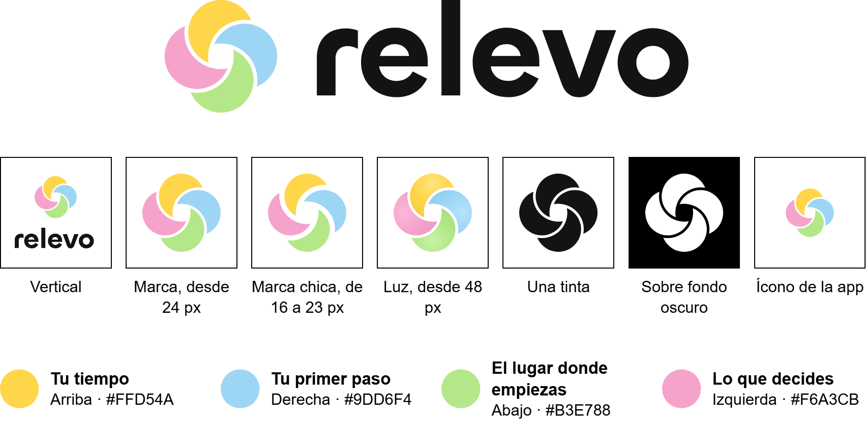
Nota. Elaboración propia.
Concepto. Cuatro luces que se pasan el turno, en el sentido del reloj desde arriba: el tiempo, en amarillo; el primer paso, en celeste; el lugar donde empieza la actividad, en lima, y lo que decide la persona, en rosa. Cada luz queda bajo la siguiente, como el traspaso de una carrera de relevos, y el centro queda abierto: es el paso de la pantalla a lo que la persona quería hacer.
Construcción.
- Cuatro círculos iguales, de radio 29 y a 21 del centro, en una unidad de 100.
- Cada luz se recorta con el círculo siguiente agrandado: un corte de 3,4 en tamaño normal, de 6,5 en tamaños chicos y de 7 en la notificación de 24 dp.
- Cada luz es un trazado plano de dos arcos, sin máscaras, transparencias ni mezclas, así que funciona igual en cualquier programa y en una sola tinta. Reemplazó a una marca anterior cuyas luces se mezclaban y daban un centro turbio.
Reglas de uso.
- Alrededor del logo queda libre al menos la mitad del ancho de la marca.
- Tamaños mínimos: la marca, 16 px con su versión chica; el logo horizontal, 96 px de ancho.
- En la composición horizontal, la marca mide 1,18 veces la altura de la «l» y se centra en ella, con una separación de 0,30 del cuerpo tipográfico.
- El logotipo va siempre en minúsculas, en negro o en blanco, nunca de colores; el blanco, solo sobre fondos oscuros.
- Desde 48 px se puede usar la versión «Luz», con cada luz más clara afuera y más intensa hacia el centro.
- No se gira, no se rellena el centro, no se cambia el orden de las luces y no se le agregan sombras ni brillos.
Fundamento. La marca representa con cuatro círculos los cuatro componentes de un relevo, en el orden del modelo del proyecto (capítulo 11). Ese modelo se apoya en que los recordatorios eficaces aluden a la vez a la ocasión y a la acción prevista (Guynn et al., 1998), y en la hipótesis del proyecto: que el lugar donde comienza la actividad aporte a esa señal. La tercera luz representa el lugar y no el localizador del prototipo, así que la marca sigue valiendo si el objeto cambia. Su forma responde a tres antecedentes:
- Círculos. En cinco experimentos, las formas circulares activaron más atributos de suavidad y cuidado, y las angulosas, de dureza (Jiang et al., 2016). Un sistema que no quiere vigilar ni presionar necesita lo primero.
- Un logo que describe. Los logotipos que describen lo que hace la marca se evalúan mejor, sobre todo en marcas nuevas (Luffarelli et al., 2019). Por eso la marca muestra el funcionamiento del sistema, y donde Relevo todavía no se conoce va con su descriptor.
- Formas planas. Cortes y colores planos, sin transparencias, para que la marca se reproduzca igual en cualquier medio y en una sola tinta, como enseñó el rediseño de Slack en 2019: su logotipo anterior, de once colores superpuestos, era fácil de reproducir mal (Slack, 2019).

H.2 Las dos tipografías
La identidad usa dos tipografías sin serifa: una para el nombre y otra para todo lo demás.
Tabla H1
Las dos tipografías
Tipografía | Uso | Autoría y licencia | Por qué
Chillax Semibold | El logotipo, convertido a trazos. | Indian Type Foundry, en Fontshare; ITF Free Font License. | Sus formas son redondas como las luces, y en tamaño chico no pierde la forma.
Instrument Sans | La app y la memoria. | Rodrigo Fuenzalida, diseñador radicado en Santiago, y Jordan Egstad; Google Fonts, SIL Open Font License. | Una grotesca con ejes de peso y ancho, legible en pantalla y en papel; el trazo de los íconos se midió sobre su asta.

Nota. Elaboración propia.
Cómo se eligió la tipografía del logotipo. Se compararon 20 tipografías sin serifa de Fontshare, y llegaron cinco a la final: Chillax 600 y 700, Cabinet Grotesk 800, Pally 700 y Panchang 600, con Instrument Sans 700 como referencia. Ganó Chillax Semibold porque sus formas son redondas como las luces: su «o» es casi un círculo, con un ancho y un alto de 1,03; la «e» y la «r» terminan en curvas abiertas, y en tamaño chico no pierde la forma, con una altura x de 0,495 del cuerpo. No es de Google Fonts, como buscaba el autor para el logotipo. Su licencia, la ITF Free Font License, permite el uso personal y comercial, y un logo hecho con ella no es obra derivada. El logotipo va convertido a trazos, con un interletrado de −0,02.

H.3 Los íconos
Figura H2
Los 72 íconos propios
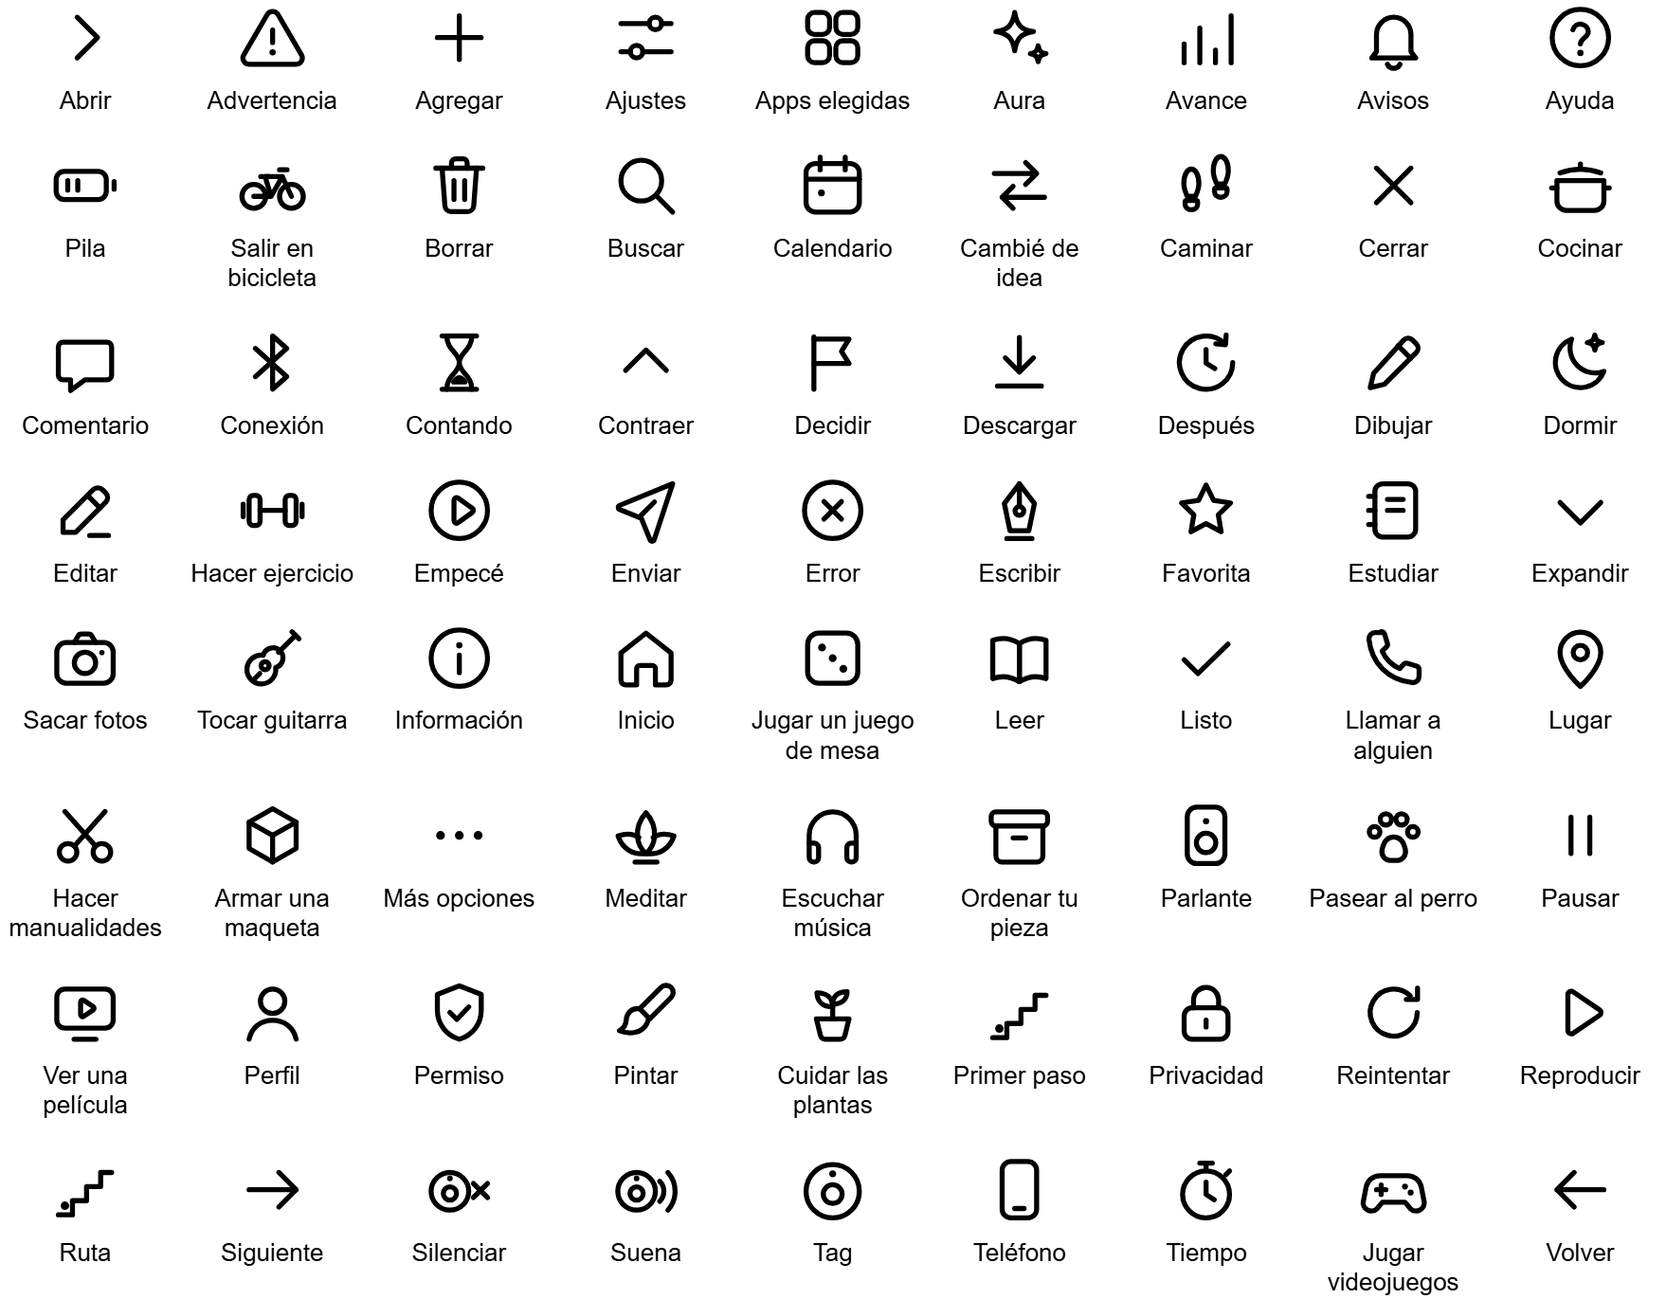
Nota. Elaboración propia. Retícula de 24 y trazo de 1,6.
Cómo se eligieron. Se contaron los íconos que usaba la app: 80 del kit de la marca anterior, en pestañas, filas, avisos y la preparación del relevo. Se revisaron además sus tres pestañas, Inicio, Ruta y Perfil, y las 21 ideas de actividad del código, cada una con su origen en las entrevistas. El conjunto cubre esos usos y suma uno que no existía: Suena, el Tag con sus anillos, para la fila «Suena» de la preparación.
Tabla H2
Cómo se construyeron
Decisión | Por qué | Referentes
Retícula de 24 y área viva de 20 | Se alinean en listas, botones y barras, con 2 de margen. | Google, Material Design: íconos de sistema
Cuatro formas de base: círculo (r 9), cuadrado (16), vertical (14 × 18) y horizontal (18 × 14) | Un ícono redondo y uno con esquinas miden lo mismo a la vista. | Google, Material Design: keylines
Trazo de 1,6 | El asta de Instrument Sans Medium mide 0,105 de su cuerpo; junto a una tipografía de 15 px, la de las fichas, da 1,6: el ícono pesa lo mismo que su palabra. | Apple, SF Symbols, y medición propia del 11 de octubre
Tamaños ópticos: 16 → 2,0; 20 → 1,8; 24 → 1,6; 32 → 1,4; 48 → 1,3 | Se ve igual de firme en una lista que en tamaño grande. | Google, eje de tamaño óptico de Material Symbols
Puntas y uniones redondas | Conversan con las cápsulas y las fichas, y a tamaño chico no dejan picos. | Coherencia con «Relevo con aura»
Un solo peso; solo se rellenan los puntos que marcan algo | El punto del primer peldaño y la argolla del Tag. | Decisión propia
Siempre con una palabra | Casi ningún ícono tiene un significado único, y la app ya los muestra con su rótulo. | Harley, Nielsen Norman Group

Nota. Elaboración propia.
Metáforas.
- Lo propio de Relevo se dibuja con su objeto y sus ideas: el Tag como es, redondo, con su botón y su argolla; el sonido como anillos, nunca como luz; el primer paso como un punto en el primer peldaño, y el tiempo como un cronómetro, porque se cuentan minutos de uso.
- Lo que hace cualquier app usa formas conocidas, como volver, borrar o buscar: lo que la gente reconoce de otras apps le ahorra aprender.
- Dos íconos se rehicieron tras verlos a 16 px. «Caminar» pasó de una zapatilla, que parecía una bota, a dos huellas, y «Primer paso» perdió un «+» que se confundía con «Agregar».

H.4 La paleta cromática
Figura H3
La paleta cromática: los colores de las partes de un relevo y los de base
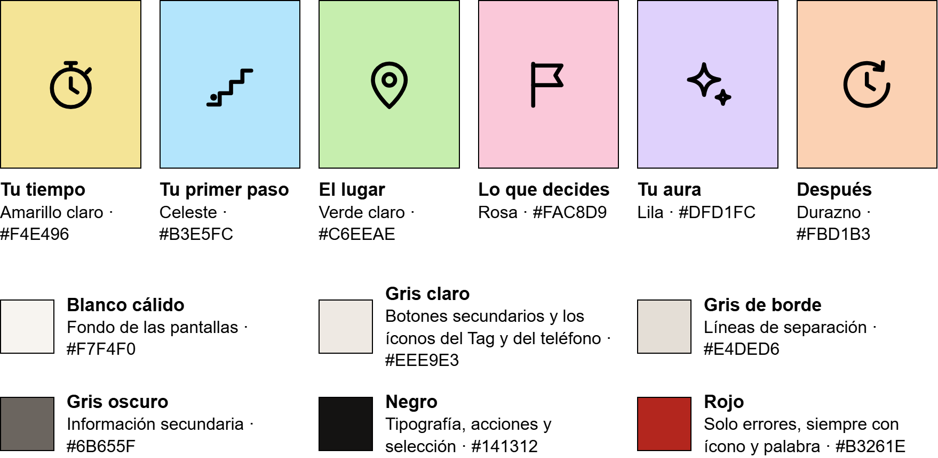
Nota. Elaboración propia.
Una paleta por función. La paleta cromática se decidió por la función que cumple cada color en la interfaz, no por un efecto emocional esperado: la investigación sobre psicología del color está en una etapa inicial y sus efectos dependen del contexto (Elliot y Maier, 2014), y el significado de un color cambia según el producto en que aparece (Kauppinen-Räisänen y Luomala, 2010). El color distingue de forma estable tres cosas: las partes de un relevo, las actividades de cada persona y los momentos del ciclo. Los seis colores de las partes tienen casi la misma luminosidad percibida, así que pesan lo mismo: distinguen sin jerarquizar.
Lo que dice la evidencia. Las asociaciones entre color y emoción son tendencias compartidas, no efectos sobre la conducta, y en Relevo sirvieron sobre todo para descartar.
- En 30 países, las asociaciones resultaron muy similares, con una similitud media de r = 0,88, y más aún entre países que comparten lengua o cercanía geográfica (Jonauskaite et al., 2020).
- En 31 países, las asociaciones que escogió el 40 % o más de las personas vinculan el rojo con el amor (69,2 %) y la rabia (55,2 %); el amarillo, con la alegría (55,7 %); el rosa, con el amor (53,2 %); el negro, con la tristeza (53,7 %) y el miedo (48,7 %); el gris, con la tristeza (47,7 %), y el naranja, con la alegría (44,6 %) y la diversión (41,0 %). Ninguna emoción llega a ese umbral con el verde, el azul ni el morado, y los colores más claros se asocian con emociones más positivas (Jonauskaite et al., 2024).
- La saturación y el brillo elevan la activación, que crece del azul y el verde hacia el rojo (Wilms y Oberfeld, 2018).
- No se encontró un estudio solo con población chilena. En una encuesta a 1066 personas de México, Argentina y Chile, el miedo se asoció sobre todo con el negro (52,4 %), el rojo (13,5 %) y el gris (8,9 %), y el celeste claro y el magenta fueron los colores menos asociados con el miedo; es un boletín de prensa sobre una ponencia, sin revisión por pares (Universidad Nacional Autónoma de México [UNAM], 2023). En Medellín, con 2400 universitarios, el verde se asoció con la naturaleza y la esperanza; el azul, con el mar y el cielo; el rosa, con la ternura; el morado, con el luto, y el gris, con el mal tiempo y la tristeza (Restrepo Betancur, 2022). En Ecuador, con 260 universitarios, los conceptos con raíz sensorial o cultural recibieron colores consistentes, y los abstractos, como «creativo», se dispersaron (Sánchez-Borrero et al., 2026).
Seis criterios para la paleta.
- Familias, no tonos exactos. Ningún tono preciso produce por sí mismo una emoción.
- Colores claros y poco saturados, para no elevar la activación, como propone la calm technology (Weiser y Brown, 1997): informar desde la periferia de la atención.
- Sin negro, gris ni rojo en los estados de la persona. El rojo queda para los errores.
- Redundancia. Ningún dato se comunica solo con color, siempre también con ícono y palabra (World Wide Web Consortium, 2024, criterio 1.4.1). La simulación de las deficiencias de visión del color (Machado et al., 2009) mostró dos pares que se confunden: el celeste y el lila con deuteranopia, y el rosa y el durazno con tritanopia.
- Contraste medido: 4,5:1 para la tipografía (criterio 1.4.3) y 3:1 para los gráficos que informan (criterio 1.4.11; World Wide Web Consortium, 2024).
- Un color, un significado. Cada color significa siempre lo mismo. El color es difícil de apropiar como rasgo de una marca (Ward et al., 2020), así que su aporte está en la coherencia del sistema.
Los colores de las partes. Seis colores claros, de luminosidad perceptual equivalente —entre 0,88 y 0,91 en OKLCH (Ottosson, 2020)—, distinguen las partes de un relevo (Tabla H3). Donde existe, la asignación sigue la convención de la señalética de seguridad: la norma ISO 3864-1 asigna el rojo a la prohibición, el amarillo a la precaución, el azul a la acción obligatoria y el verde a la condición segura, como una salida o un botiquín (International Organization for Standardization [ISO], 2011).
Tabla H3
Los colores de las partes de un relevo
Parte | Color | Lo que dice la evidencia
Tu tiempo, la condición que activa la señal | Amarillo claro, #F4E496 | El color más asociado con la alegría; en la señalética pide atención sin prohibir. Poco saturado, para no elevar la activación.
Tu primer paso | Celeste, #B3E5FC | En la señalética indica una acción, y está entre los colores menos asociados con el miedo.
El lugar donde empiezas | Verde claro, #C6EEAE | En la señalética, el verde indica dónde está algo; en Medellín se asocia con la naturaleza y la esperanza.
Lo que decides | Rosa, #FAC8D9 | Conserva el amor y la alegría del rojo sin su asociación con la rabia, para que la decisión no se juzgue.
El aura, la personalización | Lila, #DFD1FC | Sin una asociación emocional compartida; claro, para alejarse del morado del luto.
Después de la señal | Durazno, #FBD1B3 | El naranja se asocia con la alegría y la diversión.

Nota. Elaboración propia. La tipografía negra sobre cualquiera de los seis colores alcanza un contraste de 12,7:1 a 14,5:1.
Los degradados de las actividades. Cada actividad se representa con un degradado con grano y volumen, en siete familias. Son un material distinto de los colores planos de las partes, para que el color de una actividad no se confunda con el de una función. La asignación privilegia la raíz sensorial de cada actividad, que produce asociaciones más consistentes (Sánchez-Borrero et al., 2026); crear, un concepto abstracto, recibe un degradado de varios tonos.
Figura H4
Los degradados de las siete familias de actividades
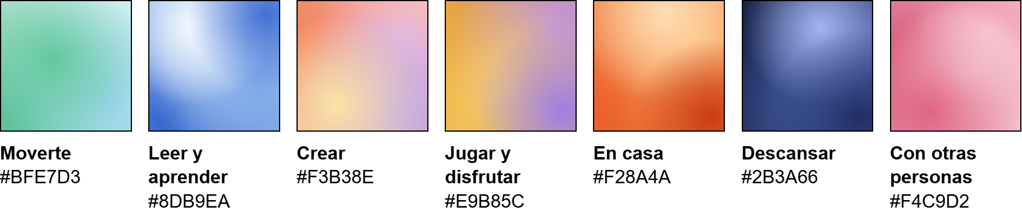
Nota. Elaboración propia. Cada degradado combina un color de base con cuatro o cinco luces, tomados del código de la app.
Tabla H4
Familias de color de las actividades
Familia | Degradado | Fundamento
Moverse y aire libre | Menta | El verde se asocia con la naturaleza y la esperanza (Restrepo Betancur, 2022) y activa menos que el rojo.
Leer y aprender | Azul | El azul, con el mar y el cielo; activa menos que el rojo (Wilms y Oberfeld, 2018).
Crear | Atardecer | Un concepto abstracto, sin color propio (Sánchez-Borrero et al., 2026): un degradado de varios tonos.
Jugar y disfrutar | Ámbar | El amarillo y el naranja, con la alegría y la diversión (Jonauskaite et al., 2024).
La casa | Brasa | El naranja del fuego y la cocina, sin llegar al rojo.
Descansar | Noche | Un azul profundo, con raíz sensorial y sin el negro, el color más asociado con el miedo (UNAM, 2023).
Con otras personas | Rosa | El rosa, con el amor y la ternura. Como una parte de las personas lo rechaza, se puede cambiar.

Nota. Elaboración propia. Cada persona puede cambiar el color de una actividad.
La tipografía blanca sobre los degradados claros no alcanzó 4,5:1 —se midieron entre 2,6:1 y 3,7:1—, así que el nombre de la actividad va en una cápsula blanca con tipografía negra, que alcanza entre 15:1 y 17,8:1 sobre cualquier degradado. El degradado aparece solo donde está la actividad y cubre la pantalla completa en el momento de la señal, cuando la interfaz debe hacer visible la actividad.
Cómo se verificó. La luminosidad y la saturación se midieron en OKLCH, y el contraste, según las WCAG 2.2; el de la tipografía sobre los degradados, en capturas, sobre el píxel más desfavorable del fondo. Las deficiencias de visión del color se simularon con el modelo de Machado et al. (2009).

H.5 Nombre, frase y descriptor
Nombre. Un relevo es el momento en que algo pasa de una mano a otra, como en una carrera de relevos. El nombre cuenta lo que busca el sistema: que la atención pase de la pantalla a lo que la persona quería hacer, sin que nadie se la quite. Es breve, se pronuncia sin trabas en español y viene del mundo de los traspasos y los turnos, no de las prohibiciones. Una comercialización exigiría revisar antes la disponibilidad jurídica del nombre, los dominios y las coincidencias comerciales.
Frase de marca. «Hazle lugar a lo que quieres hacer.» Hacer lugar es reservar un espacio físico para la señal y volver a considerar una actividad dentro de la decisión, sin obligar a hacerla ni presentar el teléfono como enemigo. Va en portadas, presentaciones y piezas de introducción, no en las pantallas de uso ni en los mensajes de error.
Descriptor. «Un recordatorio físico preparado desde el teléfono.» Acompaña al nombre cuando quien lo lee todavía no conoce el producto: su función es aclarar, no emocionar.

H.6 Propuestas anteriores
Entre septiembre y octubre de 2026, el autor exploró más de veinte propuestas de identidad, y cada una dejó algo en la final.
Tabla H5
Las propuestas y lo que quedó de cada una
Fecha | Propuesta | Qué proponía | Qué pasó
16 sep. | Sistema de marca del proyecto | Nombre, descriptor, frase, tipografía, paleta cromática y logotipo. | Se mantienen el nombre, el descriptor y la frase; la tipografía, la paleta cromática y el logotipo se reemplazaron en octubre.
25 sep. | Punto y pulso | Una identidad a partir de un punto que late. | Se reemplazó el mismo día.
25 sep. | «Antes de que sea después» | Una plataforma de marca sobre el momento en que aún se puede elegir. | El autor la juzgó confusa para la comisión, y la reemplazó «Vuelve a lo que querías hacer».
25 sep. | «Vuelve a lo que querías hacer» | El mismo centro, en palabras directas. | Se aplicó en la app de la 2.8 a la 2.30.
27 sep. | Sistema de marca 2.0 en Figma | Variables, componentes y pantallas en Figma. | La superaron las propuestas de fines de septiembre.
30 sep. | El subrayado | Una identidad alrededor de un renglón azul. | Se descartó porque no decía qué hace Relevo; el renglón quedó como línea de escritura.
2 oct. | Sistema de diseño 3.1 | Un renglón que hace lugar, dos voces y los colores de la casa. | Fue la base de las propuestas 3.2 a 3.5.
3 oct. | Relevo vivo, Volver a enfocar, Las ganas estaban y Cuándo va color | Color vivo, tipografía manuscrita, serifa y reglas de cuándo usar color. | El autor descartó la tipografía manuscrita y la serifa; quedó la regla de cuándo va color.
3 oct. | El traspaso | La marca como un traspaso de mano en mano. | La idea del traspaso sigue en el logo de cuatro luces.
4 oct. | Tipografías para el logotipo | Una búsqueda amplia de tipografías display. | Llevó a elegir Chillax para el logo del 11 de octubre.
10 y 11 oct. | Relevo con aura | Aura, fichas por color, íconos propios, degradados y el logo de cuatro luces. | Aprobada el 11 de octubre: es la identidad de la memoria, aplicada en la app desde la 3.0.
5 nov. | Rediseño de la app 4.0 | La interfaz en blanco cálido y negro, con las actividades en anillos y sin aura. | Es la base de las versiones 4.0 a 4.6.3 de la app.

Nota. Elaboración propia. Fechas de 2026.

H.7 Referentes visuales del autor
Tabla H6
Lo que se tomó de cada referente
Referente | Qué enseña | Qué se tomó | Qué no
Dafi (Mambo Mambo) | Íconos de línea sobre cuadrados de color, fichas en escalera y aura. | Las fichas con ícono de línea, ahora con un color por parte del relevo. | Sus dibujos: los 72 íconos se trazaron de nuevo.
DAYO | Personajes que nacen de cuatro estados emocionales, ordenados con el modelo de valencia y activación. | Fundamentar el color en estudios de emoción, con datos de 31 países y la saturación como activación. | El volumen peludo en 3D, que a 16 px se pierde; el volumen de Relevo vive en el aura.
Biceps Grotesk | Una tipografía modular de cuadrados y triángulos en una retícula de 30 px, en rojos y rosas. | La construcción modular: las mismas formas de base y una sola retícula; de sus rojos, el lado rosa. | La tipografía para la interfaz, que es para lucirse en grande.

Nota. Elaboración propia.
Referencias
Elliot, A. J. y Maier, M. A. (2014). Color psychology: Effects of perceiving color on psychological functioning in humans. Annual Review of Psychology, 65, 95–120. https://doi.org/10.1146/annurev-psych-010213-115035
Guynn, M. J., McDaniel, M. A. y Einstein, G. O. (1998). Prospective memory: When reminders fail. Memory & Cognition, 26(2), 287–298. https://doi.org/10.3758/BF03201140
International Organization for Standardization. (2011). Graphical symbols — Safety colours and safety signs — Part 1: Design principles for safety signs and safety markings (ISO 3864-1:2011).
Jiang, Y., Gorn, G. J., Galli, M. y Chattopadhyay, A. (2016). Does your company have the right logo? How and why circular- and angular-logo shapes influence brand attribute judgments. Journal of Consumer Research, 42(5), 709–726. https://doi.org/10.1093/jcr/ucv049
Jonauskaite, D., Abu-Akel, A., Dael, N., Oberfeld, D., Abdel-Khalek, A. M., Al-Rasheed, A. S., Antonietti, J., Bogushevskaya, V., Chamseddine, A., Chkonia, E., Corona, V., Fonseca-Pedrero, E., Griber, Y. A., Grimshaw, G., Hasan, A. A., Havelka, J., Hirnstein, M., Karlsson, B. S. A., Laurent, E., … Mohr, C. (2020). Universal patterns in color-emotion associations are further shaped by linguistic and geographic proximity. Psychological Science, 31(10), 1245–1260. https://doi.org/10.1177/0956797620948810
Jonauskaite, D., Epicoco, D., Al-Rasheed, A. S., Aruta, J. J. B. R., Bogushevskaya, V., Brederoo, S. G., Corona, V., Fomins, S., Gizdic, A., Griber, Y. A., Havelka, J., Hirnstein, M., John, G., Jopp, D. S., Karlsson, B., Konstantinou, N., Laurent, É., Marquardt, L., Mefoh, P. C., … Mohr, C. (2024). A comparative analysis of colour–emotion associations in 16–88-year-old adults from 31 countries. British Journal of Psychology, 115(2), 275–305. https://doi.org/10.1111/bjop.12687
Kauppinen-Räisänen, H. y Luomala, H. T. (2010). Exploring consumers’ product-specific colour meanings. Qualitative Market Research: An International Journal, 13(3), 287–308. https://doi.org/10.1108/13522751011053644
Luffarelli, J., Mukesh, M. y Mahmood, A. (2019). Let the logo do the talking: The influence of logo descriptiveness on brand equity. Journal of Marketing Research, 56(5), 862–878. https://doi.org/10.1177/0022243719845000
Machado, G. M., Oliveira, M. M. y Fernandes, L. A. F. (2009). A physiologically-based model for simulation of color vision deficiency. IEEE Transactions on Visualization and Computer Graphics, 15(6), 1291–1298. https://doi.org/10.1109/TVCG.2009.113
Ottosson, B. (2020). A perceptual color space for image processing. https://bottosson.github.io/posts/oklab/
Restrepo Betancur, L. F. (2022). Preferencia por los colores en universitarios de la ciudad de Medellín, Colombia. Anuario Electrónico de Estudios en Comunicación Social «Disertaciones», 15(1), 1–15. https://doi.org/10.12804/revistas.urosario.edu.co/disertaciones/a.10455
Sánchez-Borrero, G., Quelal-Moncayo, S. y Bustos-Cevallos, S. (2026). Asociaciones culturales latinoamericanas del color: estudio desde la psicología cromática en estudiantes universitarios de la Pontificia Universidad Católica del Ecuador. Kepes, 23(33), 105–145. https://doi.org/10.17151/kepes.2026.23.33.5
Slack. (2019, 16 de enero). Say hello, new logo. https://slack.com/blog/news/say-hello-new-logo
Universidad Nacional Autónoma de México. (2023, 16 de abril). Relacionamos nuestros miedos con los colores (Boletín UNAM-DGCS-273). Dirección General de Comunicación Social. https://www.dgcs.unam.mx/boletin/bdboletin/2023_273.html
Ward, E., Yang, S., Romaniuk, J. y Beal, V. (2020). Building a unique brand identity: Measuring the relative ownership potential of brand identity element types. Journal of Brand Management, 27(4), 393–407. https://doi.org/10.1057/s41262-020-00187-6
Weiser, M. y Brown, J. S. (1997). The coming age of calm technology. En P. J. Denning y R. M. Metcalfe (Eds.), Beyond calculation: The next fifty years of computing (pp. 75–85). Copernicus. https://doi.org/10.1007/978-1-4612-0685-9_6
Wilms, L. y Oberfeld, D. (2018). Color and emotion: Effects of hue, saturation, and brightness. Psychological Research, 82(5), 896–914. https://doi.org/10.1007/s00426-017-0880-8
World Wide Web Consortium. (2024, 12 de diciembre). Web content accessibility guidelines (WCAG) 2.2. https://www.w3.org/TR/2024/REC-WCAG22-20241212/

Anexo I. Protocolo de la prueba, consentimiento e instrumentos
Reúne lo necesario para entender y repetir la prueba en los hogares: cómo se aplicó, el protocolo de 21 días con sus reglas, la semana para comparar, el consentimiento que aceptaron las personas, las preguntas de la app y los instrumentos de la sesión inicial y del cierre.

I.1 La prueba aplicada
La memoria pregunta: «¿Bajo qué condiciones lo que una persona quería hacer vuelve a estar presente a tiempo, y la decisión sigue siendo suya, mientras una sesión de ocio digital continúa?». Su hipótesis es: «Si se diseña un sistema phygital que vincula una actividad que la persona quiere hacer con el lugar donde comienza, entonces la persona la recordará a tiempo durante el ocio digital, porque una intención se recupera cuando aparece una señal asociada a ella» (capítulo 10).
Tres personas usaron Relevo en sus hogares desde el 7 de octubre de 2026. Cada una aceptó el consentimiento en la app, preparó su primer relevo y dejó el Tag junto al primer paso de una actividad que quería hacer. Durante dos semanas lo usaron a su gusto, cuando quisieron, y cada una fijó su propio límite. Tras cada señal, la app preguntó si supieron qué querían hacer antes de leerlo en la pantalla, si recordaron cómo empezar y qué decidieron. La tercera semana no usaron el Tag: la señal llegó solo como una notificación en el teléfono, para comparar ambos soportes. Esa semana terminó el 30 de octubre, y el cierre se hace con un cuestionario en papel y una entrevista (I.7). Los resultados están en el capítulo 13 de la memoria.
Tabla I1
Lo que pone a prueba
Supuesto de la hipótesis | Qué se observa | Dónde se registra
1. Asociación. Al oír la señal, la persona sabe que es Relevo y recuerda su actividad y cómo empezar, sin mirar el teléfono. | Si supo qué quería hacer antes de leerlo y si recordó cómo empezar. | Las preguntas de la app tras cada señal y la entrevista de cierre.
2. Lugar. El objeto junto al primer paso ayuda a recordar más que el mismo objeto en un lugar sin relación con la actividad. | Solo se describe: no hubo una semana con el objeto en un lugar neutro. | El cuestionario y la entrevista de cierre.
3. Soporte. El objeto ayuda al menos tanto como una notificación en el teléfono, sin más molestia. | La semana con el teléfono frente a las semanas con el Tag. | El cuestionario y la entrevista de cierre.

Nota. Elaboración propia a partir de los capítulos 10 y 13 de la memoria.

I.2 El protocolo de 21 días
El protocolo se preparó el 25 de septiembre de 2026 para seis personas, una por cada orden posible de las tres condiciones, con un parlante como objeto provisional. La prueba aplicada mantuvo sus preguntas, sus reglas de decisión y sus fallos críticos, con tres personas y el Tag.
Tabla I2
Qué responde el protocolo
Pregunta | Cómo se responde
Asociación. Cuando suena, ¿la persona recupera la intención y su primer paso sin mirar el teléfono? | Observación en la sesión inicial y respuestas tras cada señal en casa.
Lugar y soporte. ¿Ayuda más la señal junto al primer paso que en un lugar neutro o que un aviso en el teléfono? | Comparación de las tres semanas en cada persona.
Autonomía. ¿La persona entiende que puede seguir, silenciar o cambiar de idea, sin sentir obligación? | Sesión inicial, preguntas semanales y entrevista final.
Uso y carga. ¿Cuánto cuesta preparar, qué molesta, qué falla y quién abandona? | Registros de la app, preguntas semanales y entrevista final.

Nota. Elaboración propia.
No responde si la actividad se realizó —solo se conoce lo que la persona declara—, si se formó un hábito, porque 21 días no bastan (Lally et al., 2010), ni cuán eficaz es Relevo en la población.
Antes de empezar. Una prueba técnica en el teléfono y el objeto que se usarán —el conteo con varias apps, la señal de 30 segundos, el silencio, la desconexión, el permiso, el envío de registros y el borrado local y remoto—, una comprobación de que la señal se oye desde otra pieza y con ruido de fondo, y la revisión del consentimiento y del protocolo con el profesor.
Día 0: la sesión inicial en casa, de 40 a 50 minutos.
- Consentimiento, instalación, permiso y perfil.
- La persona formula una intención y su primer paso, y deja el objeto junto a ese comienzo.
- Configura un límite de 8 minutos en una app que usará durante la espera: es un parámetro de la prueba, no el momento ideal para intervenir.
- Cuando suena, el investigador registra cuatro momentos, sin dar pistas: si notó la señal, si supo que venía de Relevo, si recordó la intención sin abrir el teléfono y si recordó cómo empezar. Una asociación completa exige los cuatro.
- La persona reconoce al menos dos salidas —seguir, silenciar, empezar o cambiar de idea— sin considerar obligatoria ninguna.
- Se explica la condición de la primera semana.
Días 1 a 21: una condición por semana.
Tabla I3
Las tres condiciones
Condición | Dónde suena | Qué pide la app al comenzar la semana
A. Situada | Junto al primer paso. | «Esta semana deja el parlante junto a lo que necesitas para empezar».
B. Lugar neutro | En un lugar visible de la casa, a más de un metro del primer paso y fuera de su recorrido. | «Esta semana deja el parlante en un lugar que no tenga relación con la actividad».
C. Teléfono | En el altavoz del teléfono, con una notificación genérica. | «Esta semana el aviso sonará en tu teléfono».

Nota. Elaboración propia. Con seis personas, se usan las seis secuencias posibles de A, B y C, una por persona.
La persona prepara relevos cuando tengan sentido para ella: se sugieren al menos tres por semana, sin obligación, y una semana con menos señales se registra, no se penaliza. Las intenciones pueden cambiar entre relevos, y cada una se registra con su condición. El día 21 hay preguntas de cierre y una entrevista de 15 minutos sobre qué condición ayudó más y por qué, qué molestó, dónde estuvo el objeto y qué cambiaría.
Reglas de decisión. Con tres personas, la lectura es cualitativa: la propuesta se mantiene si la señal se relaciona con la intención y la persona entiende sus opciones, y se modifica si falla una parte específica. Para la etapa comparativa, con seis personas, el protocolo fija estos umbrales:
- Sesión inicial. Continuar si al menos cinco de seis completan la asociación, sin fallos críticos; modificar y repetir si la completan tres o cuatro, o si se repite una confusión en la señal, la explicación, el lugar o el primer paso, y detener la configuración si la completan dos o menos después de una corrección.
- Tres semanas. Mantener la configuración situada si A iguala o supera a C en señales con «Sí» a la primera pregunta, supera a B en más de la mitad de las personas y no aumenta la carga ni la molestia; modificar la relación física si los resultados son mixtos o si el lugar ayuda solo con algunas actividades, y detener la configuración física probada si C iguala o supera a A con menos esfuerzo, o si B da lo mismo que A. Eso obligaría a reformular la relación phygital, sin probar que todo soporte físico carece de valor.
Cualquier cambio de umbral se registra antes de ver los resultados.
Fallos críticos. Impiden avanzar aunque se cumplan los umbrales:
- la persona vive la señal como obligación, sanción o evaluación;
- lo que quiere hacer queda a la vista de otras personas;
- no se entiende cómo silenciar la señal o dejar la prueba;
- suena una señal fuera del relevo acordado;
- aparece una barrera de accesibilidad sin una alternativa razonable, por ejemplo para quien oye poco, porque la señal es solo sonora;
- se registra algo que el consentimiento no contempla.
Una falla de la conexión, del objeto o de la app no cuenta como respuesta de la persona: se registra como incidente técnico, y esa señal sale de la comparación.
Datos y conservación. La app registra, con un código, la actividad, el primer paso, el lugar declarado, las apps seleccionadas, los tiempos, los momentos de la señal y la respuesta, las respuestas y el uso de las apps elegidas alrededor de la señal; no registra el contenido de otras apps, mensajes ni fotos. Desde la 2.16 registra también si cada relevo se activó a mano o solo, y la llegada y la apertura de cada mensaje del investigador; desde la 2.18, el uso diario de las apps elegidas, el tiempo total de pantalla por día —sin el nombre de las demás apps—, el estado del teléfono y los relevos eliminados. La persona puede pedir el borrado en cualquier momento, y todos los registros se eliminan, a más tardar, el 30 de diciembre de 2026; después solo quedan resultados agregados, sin vínculo con la persona.

I.3 La semana para comparar
Desde la versión 2.33, cuando una persona ya usó un objeto sin la prueba iniciada, la pantalla del investigador permite una sola semana de siete días con una condición. La semana empieza el día en que se inicia y no reemplaza al orden contrabalanceado de las tres semanas. Antes de empezar, la app pregunta por las semanas anteriores con las tres escalas de la tarjeta semanal; después de cada relevo, la primera pregunta es si la persona notó el aviso apenas sonó; el día 7, la tarjeta suma la comparación con las semanas anteriores, y el cierre pregunta qué ayudó más a recordar y con qué preferiría que sonara. En la prueba, esa semana no se inició en la app, así que sus preguntas se aplican en papel en el cierre (I.7). Como la semana con el teléfono vino después de las semanas con el Tag, el análisis declara que el orden no se contrabalanceó.

I.4 El consentimiento de la prueba
Es el texto que la persona lee en la app antes de empezar; para seguir, marca la casilla «Acepto participar durante 21 días». Versión 2026-10-06-v13.
Relevo es parte de un proyecto de título de Diseño. Por 21 días lo usas en tu día a día: cada semana te decimos dónde dejar lo que suena y, de vez en cuando, te hacemos preguntas cortas. Guardamos lo que haces en Relevo con un código; tu nombre se guarda aparte. Puedes salir y borrar tus datos cuando quieras.
Cómo es. Empieza con un encuentro de unos 45 minutos para dejar todo listo. Cada semana la app te dice dónde suena: junto a donde empiezas, en otro lugar de tu casa o en el teléfono. Tú eliges si usas un parlante, un reloj o un Tag. Cuando se cumple el tiempo que elegiste, suena unos 30 segundos y se apaga. Después de cada aviso y al final de cada semana hay preguntas de un toque; puedes saltarlas. Al final te invitamos a conversar unos 15 minutos. El parlante es provisorio; no es el objeto final.
Tú decides. Participar es voluntario. Puedes saltar preguntas, silenciar el sonido, quitar los permisos o salir cuando quieras, sin dar explicaciones. Nadie va a juzgar lo que elijas hacer. El sonido puede molestar a otras personas; puedes detenerlo y contárnoslo.
Qué guardamos. Un código al azar; lo que preparas (actividad, cómo empiezas, dónde, apps y tiempo); cuándo lo activas, a mano o solo, cuándo suena y qué respondes; cuánto usaste las apps elegidas 10 minutos antes y después del aviso; cuánto usas cada día las apps que elegiste en Relevo y cuánto tiempo usas el teléfono en total, desde 7 días antes de aceptar; el modelo del teléfono y los permisos que diste; y cómo usas Relevo: cuándo lo abres y por cuánto tiempo, qué pantallas ves, cuánto del video ves, tus intereses, tus actividades y los ajustes que cambias. Tu nombre se guarda aparte, solo con tu código, para saber quién participa; no va junto a lo que haces en Relevo.
Dónde se guarda. En el teléfono y en la base de datos del proyecto (Supabase). Si no hay internet, se envía después. También queda una copia sin tu nombre en la carpeta Documentos/Relevo del teléfono; se borra si borras tus datos.
Qué no vemos. El permiso de Tiempo de uso podría mostrar el uso de otras apps. Relevo cuenta las que eliges mientras el relevo está activo y, cada día, cuánto las usas y el tiempo total del teléfono; de las demás apps no guarda el nombre. Si enciendes la activación automática, además mira qué app tienes abierta —solo su nombre— para saber cuándo empezar; puedes apagarla cuando quieras. No lee mensajes, fotos, búsquedas ni lo que hay en tu pantalla.
Mensajes. El investigador puede enviarte mensajes sobre el testeo; llegan como notificación de Relevo. Guardamos cuándo llegó y cuándo abriste cada uno.
Tu código. El código reemplaza tu nombre, pero no vuelve anónimos los datos: juntando actividades, lugares y horarios, alguien podría reconocerte.
Hasta cuándo. Puedes borrar tus datos desde Perfil, en Tus datos, o escribiendo al correo del investigador con tu código. Si no lo haces antes, los borramos a más tardar el 30 de diciembre de 2026.
Nota. Pantalla de consentimiento de la app en las versiones 2.33 y 3.3. Donde la app da el correo del investigador, aquí se omite. Desde la versión 4.4, ya sin la prueba de 21 días, la app usa el consentimiento v14, con los mismos datos.

I.5 Las preguntas de la app
Todas se responden con un toque y se pueden saltar.
Después de cada señal («Cuatro preguntas de un toque»):
- ¿Notaste el aviso apenas sonó? — Enseguida · Un rato después · No lo noté. Desde la versión 2.33.
- ¿Cómo te cayó el sonido? — Bien · Normal · Mal.
- Cuando sonó, ¿supiste qué querías hacer antes de leerlo en la pantalla? — Sí · A medias · No.
- ¿Recordaste cómo empezar? — Sí · No.
Después: «¿Qué decidiste?» — Comencé la actividad · La dejé para después · Cambié de idea. Las tres respuestas tienen el mismo tamaño y el mismo color.
Al final de cada semana («¿Cómo te fue esta semana?»), con una escala de 1 («Nada») a 5 («Mucho»):
- ¿Te costó preparar Relevo?
- ¿Te molestó el sonido?
- ¿El sonido tenía que ver con el lugar donde sonó?
- ¿Algo más que quieras contarnos? Respuesta abierta.
Al cierre de los 21 días («¡Terminaste los 21 días!»):
- ¿Seguirías usando Relevo? — Sí · Tal vez · No.
- ¿Qué semana te ayudó más? — Suena donde empiezas · Suena en otro lugar · Suena en el teléfono · Ninguna.
- ¿Qué te molestó?
- ¿Qué cambiarías?
- ¿Dónde quedó lo que sonaba la mayor parte del tiempo?
En la semana para comparar (desde la versión 2.33):
- Antes de empezar, «¿Cómo te fue hasta ahora?»: las tres escalas semanales sobre las semanas anteriores, con el objeto que ya usaba.
- El día 7, la tarjeta semanal suma «Comparado con las semanas anteriores, ¿esta semana te ayudó a recordar lo que querías hacer…» — Más · Igual · Menos, y «¿Por qué?».
- El cierre («¡Terminaste la prueba!») tiene siete preguntas:
  - ¿Seguirías usando Relevo? — Sí · Tal vez · No.
  - ¿Qué te ayudó más a recordar lo que querías hacer? — El objeto donde empiezo · El aviso en el teléfono · Los dos por igual · Ninguno.
  - ¿Por qué?
  - Si siguieras usando Relevo, ¿con qué te gustaría que sonara? — Un objeto · El teléfono · Me da igual.
  - ¿Qué te molestó?
  - ¿Qué cambiarías?
  - ¿Dónde quedó el objeto la mayor parte del tiempo?
Nota. Pantallas de la app en las versiones 2.33 y 3.3.

I.6 La ficha de la sesión inicial
Es la plantilla de la sesión inicial del protocolo de 21 días, en uso desde el 25 de septiembre de 2026 y adaptada a una señal solo sonora.
Tabla I4
Qué se anota en la sesión inicial
Sección | Qué se anota
Identificación | El código de participante, la fecha, la sesión, la versión del prototipo, el investigador, el consentimiento y los incidentes previos.
Configuración | La intención, el primer paso, el lugar donde quedó el objeto y por qué, la actividad digital de espera, la hora de configuración y la de activación, y si se comprobaron tres activaciones, el silencio y la reconexión.
Cadena observable | Para cada momento —percibió la señal, la atribuyó a Relevo, recuperó la intención, recuperó el primer paso—, la observación directa, la respuesta posterior y el resultado: sí, no, dudoso o parcial. Si consultó el teléfono, si la asociación fue completa, si comprendió que podía ignorar, silenciar o actuar, y qué salidas explicó sin ayuda.
Incidentes técnicos | Un enlace interrumpido, una orden tardía o duplicada, una señal incompleta o una falla de energía o del control; su momento, su descripción, lo que se hizo y si el intento se invalidó y repitió.
Fallos críticos | Los seis del protocolo, marcados y descritos.
Decisión de diseño | Avanzar, modificar, detener o evidencia insuficiente; la capa afectada, el cambio propuesto, la evidencia que falta, y quién lo hace y cuándo.

Nota. Elaboración propia. Un intento con una falla técnica no decide si hubo asociación: el incidente se conserva, el sistema se restablece y la repetición cuenta como un intento nuevo. Si la falla vuelve a aparecer, la sesión se detiene.

I.7 El instrumento de cierre
Se aplica el 30 de octubre de 2026, o el día en que cada persona cumple sus 21 días, en persona o por llamada, en unos 25 minutos. Tiene un cuestionario de 16 preguntas cortas, copiadas de la app 2.33 con sus opciones, y una entrevista de nueve preguntas. Reemplaza a la ficha en papel del 20 de octubre, pensada para tres semanas con el objeto, porque las preguntas de comparación de la semana con el teléfono no aparecieron en la app.
Tabla I5
Qué valida cada pregunta
Qué se quiere saber | Preguntas | Responde a
Si, al sonar, recordó qué quería hacer y cómo empezar, sin mirar el teléfono | E1 | Supuesto 1, asociación
Si notó la señal | E1 | Objetivo 4, percepción
Si el objeto ayudó más, igual o menos que el teléfono | B4, C2, C3, C4 y E2 | Supuesto 3, soporte, y objetivo 3
Si el sonido tuvo que ver con el lugar | A3, B3, C7 y E4 | Supuesto 2, lugar, solo de forma descriptiva
Cuánto costó y cuánto molestó | A1, A2, B1, B2, C5 y E3 | Objetivo 4, carga, y supuesto 3
Si sintió que podía elegir | E5 | Autonomía
Qué falló | E6 | Funcionamiento técnico
Cómo convivió con otras personas | E7 | Convivencia
Si lo seguiría usando y cuándo lo dejó | C1 y E8 | Uso y abandono
Qué cambiaría | C6 y E9 | La iteración siguiente

Nota. Elaboración propia. Los supuestos y los objetivos son los del capítulo 10 de la memoria.
Cuestionario. Las escalas van de 1 («Nada») a 5 («Mucho»).
- A. Las semanas con el Tag. «¿Cómo te fue hasta ahora?» A1. ¿Te costó preparar Relevo? A2. ¿Te molestó el sonido? A3. ¿El sonido tenía que ver con el lugar donde sonó? A4. ¿Algo más que quieras contarnos?
- B. La semana con el teléfono. «¿Cómo te fue esta semana?» B1 a B3, las mismas tres escalas. B4. Comparado con las semanas anteriores, ¿esta semana te ayudó a recordar lo que querías hacer…? Más · Igual · Menos. B5. ¿Por qué? ¿Algo más que quieras contarnos?
- C. ¡Terminaste la prueba! C1. ¿Seguirías usando Relevo? Sí · Tal vez · No. C2. ¿Qué te ayudó más a recordar lo que querías hacer? El objeto donde empiezo · El aviso en el teléfono · Los dos por igual · Ninguno. C3. ¿Por qué? C4. Si siguieras usando Relevo, ¿con qué te gustaría que sonara? Un objeto · El teléfono · Me da igual. C5. ¿Qué te molestó? C6. ¿Qué cambiarías? C7. ¿Dónde quedó el objeto la mayor parte del tiempo?
Entrevista.
- Cuando sonó, ¿qué pensaste primero? ¿Supiste de dónde venía y qué querías hacer, sin mirar el teléfono? ¿Ya estabas pensando en la actividad o el sonido te la trajo? ¿Hubo veces en que sonó y no lo escuchaste, o lo escuchaste y seguiste en lo que estabas?
- ¿Qué te ayudó más a recordar: el sonido, el lugar donde estaba el objeto o lo que decía el teléfono? ¿Por qué? En la semana con el teléfono, ¿supiste qué querías hacer antes de leer la notificación o al leerla? ¿Qué fue distinto entre el Tag y el teléfono?
- ¿Qué te molestó o te costó: preparar, el sonido, el objeto o el teléfono?
- ¿Dónde estuvo el objeto la mayor parte del tiempo? ¿Lo moviste? ¿Por qué ahí?
- ¿Sentiste que tenías que hacer la actividad cuando sonaba, o que podías elegir? ¿Sabías cómo callarlo o dejarlo para después?
- ¿Falló algo? Por ejemplo, que no sonara, que sonara cuando no lo esperabas o que el Tag o la app hicieran algo raro.
- ¿Alguien más escuchó el sonido o vio lo que preparaste? ¿Cómo fue?
- ¿Hubo días en que no lo usaste? ¿Qué pasó?
- ¿Qué cambiarías? ¿Algo más que quieras contarme?
Al terminar, el investigador marca si apareció alguno de los seis fallos críticos del protocolo, y en qué pregunta.
Cómo se aplica. Primero el cuestionario, como en la app, para que la conversación no cambie sus respuestas, y después la entrevista, sin sugerir respuestas ni anticipar qué se espera del Tag o del teléfono. No se graba: se toman notas con las palabras de la persona, con su código y sin nombres. Toda pregunta se puede saltar, y la persona puede terminar cuando quiera. El mismo día se exportan los datos del teléfono, con su acuerdo, y las fichas y exportaciones se guardan solo con los datos de la prueba.
Cómo se lee. Por persona y sin porcentajes, como el resto de la prueba. La comparación con el teléfono no está contrabalanceada —la semana con el teléfono vino después de las semanas con el Tag—, así que B4, C2 y C4 describen la experiencia y la preferencia de cada persona, sin medir un efecto.
Referencias
Lally, P., van Jaarsveld, C. H. M., Potts, H. W. W. y Wardle, J. (2010). How are habits formed: Modelling habit formation in the real world. European Journal of Social Psychology, 40(6), 998–1009. https://doi.org/10.1002/ejsp.674

